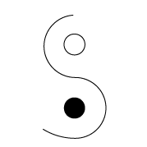

VERDADERO AMOR

Una aventura teórica interesante

super.vitalismo.org/verdadero-amor
floveria 1.3

Invierno 2018, Por Marc Bundler

Soledad y
miedo...
la soberbia lo supera.
Però si no se humilda la soberbia
no es amor
ni evolución
ÍNDICE
Introducción... 3
Amor... 5
Al elevar el amor sobre los tiempos se revela la magia
Aportar amor a la matriz del amor fueserá lo mas real de los sentires
Verdadero... 8
Interactuar es en cálculo matemático, lo que la metafísica es en física teórica»
Base racional... 14
Y, simplemente, en solo dos tipos de cuerpos
Un humano en vida genera mas coeficiente energético que el Sol vivo
1, 2, 3 ... 20
Toda gran complejidad tiene vida, diadas-triadas, geometria, poesia, toroide, flove y vibración.
Aplicación sugerida... 29
Naturaleza... 37
-Reporte... 37
Todo está lleno, conectado y vivo... 42
Todo renace conectado en este mas que lleno
-Ensanche... 52
Dios quiere ligarse a destina con acertijos y lols
La vida es longitud de movimento resonante
Pre-Humanada... 61
Y si fueserá que mantemos-desarrollamos-hicimos toda esta galaxia?
Humanada... 69
Los eslabones perdidos fueron llaves reencontradas apresurádamente
Generologías... 79
Un hombre pide a una mujer paz en la intimidad
Filosofía Compartiva... 90
Ser mejor persona también depende de como ofrecemos las cosas

INTRODUCCIÓN

VERDADERO AMOR es un libro que intensiona mostrar y poner a prueba las aventuras mas vitalistas todavía possibles, con muchos nuevas suposiciones que sugiere pero que también deja muy abiertas a ser mas exploradas. Como tales “posibles”, cualquiera parte de lo escrito está sujeto a futura adaptación si lo hipotizado fuera falsificado a posteriori.

Integral y holístico son conceptos en los que no se ha profundizado lo suficiente. Por eso es un hecho el como de sorpresivo le puede resultar a cualquiera, cuando es lo mas holístico e integral del mundo, leer los siguientes dichos:
«No solo venimos del mono y eslabones perdidos, venimos de la entropía, somos la superentropía»
«Juntas creamos el Tiempo/Espacio como diada fundida natural porqué así lo queríamos sentiver»
«Parasistismo simbiótico: ¿Cuanta energía-longitud galáctica estamos chupando y/o generando?»

En este sentido, Verdadero Amor, o supervitalismo, o esta refundación del vitalismo, es una propuesta estética de mejora de lo, mas feamente, llamado filosofías hylozoistas, noduales, noéticas, existencialistas, unificadoras, etc. Mas técnicamente hablando es una extensión necesaria de la Fuzzy YinYang Bipolar Dynamic Logic de Wen-ran Zhang, a la que le aporta partes que no están ya desarrolladas en ella: mas belleza-simpleza de respuesta a las cuestiones de Penrose sobre la percepción cotidiana de la mecánica cuántica, para así precisamente consolidar a la creencia ancestral del Dao de la necesaria reciprocidad para el equilibrio armónico entre Natura-Humana, y Humana-Natura, un poco obviada por Zhang, que como también le pasó a Bohr (y a tantísimos otros todavía), establecían la escalabilidad-proyección de la reciprocidad-equilibrio solo a nivel material sin enlazar esas dinámicas con nuestras experiencias biológicas.

Este vitalismo es un nucleo o módulo teórico que les falta a todas las otras teorias o parcialidades vecinas relacionadas, por eso ha surgido. La nueva técnica lógica básica que fundamentalmente aporta es la diada fundida. La diada fundida consiste en tomar a uno elemento como nombre y al otro como adjetivo y así generar una constante, con lo que antes se presentaba como separado o absoluto. Cualquier diada, al fundirla, demuestra inmediátamente el verdadero amor de este nuevo modelo de lógica basado en la profundización holística.

Las Diadas y triadas concretas aquí mostradas se han escogido (arbitráriamente) por su abstractidad y popularidad, y nos sirven como un principio de demostración de la existencia de la reciprocidad a un nivel fundamental e integral u holístico.
Como complemento final, se presenta el desarrollo un modelo crowdsource (red interactiva) llamado Almas (Souls), donde pueden evolucionar libremente diferentes agrupaciones y definiciones de valores humanos, con la psoibilidad de convertirlos en diadas fundidas y triadizables, a ser integrado como 2 columnas (oferta y demanda para generar % de complentariedad) de tres adjetivos primarios en el perfil de una entidad de la red.
Se espera que de las diadas y triadas mínimas o básicas que elijamos entre todas se alimente una inteligencia artificial general que las consolide. Y que esto finalmente nos sirva de herramienta de descripción filosófica para sugerir prácticas concretas que refuercen los valores descritos por nos.

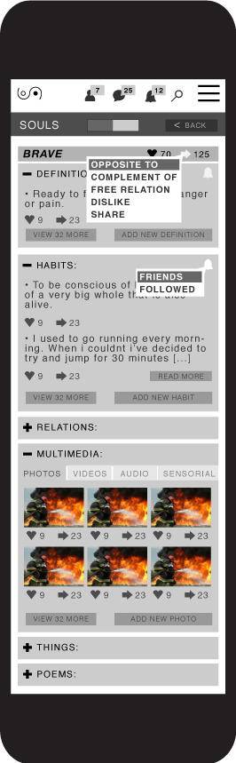

Al crear un opuesto o complementario, se te pediría definir el concepto como una diada fundida, y se te daría 3 corazones por ello, una vez tu contenido haya sido mínimamente validado por otras personas cercanas a tí (Ver mas: compartiva.net/almas).

Esta es una simplificación de una filosofía integral de Lo Mental, Biológico, Natural e Universal con la que se construye principios gramaticales del lenguaje del amor, o de la naturaleza (o retóricas-gramáticas universales, era: Sexto problema de Hilbert). Conocimientos que nos han de poder ayudar a crecer como personas en nuestras cotidianidades, viviendo lo mas independiéntemente posible de plataformas de mecánización Racional y de gestión Material, que también debemos mínimamente ir desarrollando (Ver: Compartiva).
El reto abierto enfocado es una mas consistente simplificación de una teoria de la reciprocidad general (reciprocal.one) y la fenomenología racional (o integral) de ella (flove.org).
«El amor verdadero falsea el miedo»
«Amores verdaderos dan vida, Verdades amorosas dan vida, etc»
«Ser mejor persona también depende de como votas, haces y ofreces las cosas»

AMOR

«El amor es el flove de la pasión, viene del querer y empieza la cultura mediante su hija alegría»
El amor son las sensaciones mas vitalistas. Siempre son picos amorosos efímeros, però que se van superponiendo y estabilizando si hay mas verdad en el dar y en la reciprocidad del otro ente receptor con el que se interactua el amor dado.
Un piquito de amor es el instante termodinámico con la mayor entropía, la máxima complejidad biofísica (o bioquímica o física...). Cada piquito de amor nos acerca a la base, y nos expande la visión sobre la vida que tenemos y nos mueve. Tanto amor sentimos, tanto mas cerca de la Unidad o la naturaleza decimos que estamos.
El tiempo linear, la vida aparente, es un enredo en nuestro razonar para evolucionar una amorosidad conectada y presente en muchos tiempos diferentes. El sentido amor desenreda una pequeña parte de la encruzijada amorosa que la vida en el superfractal tiempo es, y esa energía (implosionada, libre) generada se añade a la matriz (del amor) que (ha) evoluciona(ra)(do), por lo menos, nuestra vida, y algo o todo el entorno observable e imaginable.
Somos las formas evolucionadas sentidoras de amor, la superentropía (Ver mas en: Energia entrópica). Somos los seres mas unidos y con mas alta potencialidad para incrementando esa unión, sentirnos todavia mas cerca de la fuente de la vida. El amor es lo que forma la interacción de dos mentes de xikis internas complementándose entre sí: dos que volviéndose una, se tornan tres con un su revelado Tao. En realidad saben que no se tornan 3, sinó que mas simplemente, han revelado un poco mas a un Tao guiador invisible que tienen en común, que estaba préviamente también presente en ellos, pero que no les era tan sentible o presente antes de encontrarse.
Puede ser tan simple como eso, dos amantes que ayudan a que sus propios xikis internos se diviertan entre ellas. Las xikis invisibles de dos amantes que se rozan, con la alegría común de haberse encontrado, investigan por si solas a hablar entre sí sobre como se sienten como madres, y cuando eso pasa, nos llega a sus ahijados materiales una sensación de profunda absorción de vida y una consecuente disipación parafísica de lo que razonablemente entendíamos como presencia.
Tanto se acercan nuestros picos de amor en los presentes de nuestro cuerpo energético, tanto nos acercamos a la velocidad de la luz (o a expander-revelar el espacio desconocido) con la bioenergía que generamos (incremento de la complejidad particular-molecular), tan menos interferencias tenemos en la información que la mente nos esta constántemente intentando hacernos llegar para evolucionar.
A la mente, que solo intensa y como mucho silba, se le ve a la entrada de un tunel en forma de corazón intuitivo, sentible mediante la razón solo en microinstantes efímeros, però redundantes. La mente, según la razón, es la puerta que conecta a la vida linear con la (uni)mente cuántica omnipresente y fuente. Amor al que aquí llamamos llave de una puerta mente, por ser un concepto simbólico clásico que nos llega cerca e integra el miedo, però el amor, mas que nadie, tiene infinidad de definiciones posibles: un verdadero amor (un yin un poco mas yangizado de lo normal), un proceso, una moción, una fuente, un claro del bosque pre-existente (Maria Zambrano) o una escalera-enredadera llamada amor que conecta los diferentes ámbitos de la vida (flove), etc.
Sigue diciendo la razón que la puerta de la mente se abre con la llave amor, y que es tan fuerte lo que hay detrás de ella, que nos engancha però también nos echa para atrás y nos pide que afinemos la llave para el próximo intento.
De toda la vida la mente se energiza con avances del cálculo mecánico de la razón. Por ejemplo: A medida que calculas-razonas-encruzijada temporal-amorosa coherentemente, ganas capacidad de interactuación-mental-conciencia-amor matriz, que a su vez, aumenta tus capacidades de cálculo (se nota en una aumentada rapidez a la hora de establecer analogías, conexiones entre conceptos separados). Así la mente se alegra, relaja, descansa y expande porqué cumple su propósito de manifestarse encarnada y mas actualizada. Mas entrelazada, y así mas cerca de su estado originario o pleno o con menos miedo.
Eso que llamamos racionalmente «justo» o «amoroso» o «bueno» o «valioso» o «>», podemos
llamarlo también ser mínimamente buena persona, simbiosis que aumenta nuestras capacidades autopoiéticas y empáticas o incluso, responsabilidad kármica en términos cuántico-relativos.

Miedo amoroso
Ya sea desde esta materialización vanguardista humana, o en «la pequeña voluntad de la materia mas simple», nuestra vida material se parece a una historia de amor apasionado un tanto accidentado, donde nos vaciamos por llenar o rozar algo olido como amor infinito, mientras también aprendemos a ir vaciando el infinito miedo en el proceso.
La materia mas simple interactua para formar mas evolucionadas formas, tal y como hacemos nosotras cuando amamos. Así es como toda la matería se fué vistiendo cada vez mas guapa, porqué su amor quería y quiere que nosotras las supervideocámaras las veamos así de tan bellas y amigas. Pobrecita cualquier tipo de materia, porqué aunque que esté viva, como sienten que su vida material no les será eterna, necesitan de buenos fotógrafos que las inmortalicen y les estudien sus virtudes.
Nuestra virtud principal está en la cantidad y calidad de humildad que le damos a la soberbia, la herramienta natural (Ver: Complemento polar) que primáriamente supera el miedo, la principal polaridad del amor.
Mente > Razon →+Amor→+Matriz→+Mente>+Razon (conciencia)
Amor → Miedo → Soberbia → Humildad → Amor...
«Es tan miedoso tu amor, como poca humildada está tu soberbia»

Flove
El amor latente, omnipresente y ubícuo, está presente y entrelazado cuando pensamos sobre nosotras mismas o cuando tratamos con los demás y hasta cuando tratamos con las cosas mas materiales. En cada uno de esos ámbitos, mas altos o mas bajos, hay una ganzua para formar la llave amor que abre la puerta mente.
He aquí una primera lista simple de expresiones reales-vitales, hecha con triadas (Tao, Yin, Yang) de Ámbitos (Yangs) y Floves (Yins). Donde para modelar prácticas pudiera ser necesario solo pensar en esto:
«Para vibrar amor en ámbitos bajos, debes lógicamente actuar dejando vibrar a los amores mas matrices en ellos (Ver: flove.org, compartiva.net), y también ser consciente de que tienes unos tipos de miedos que indican que hace falta vibrar algún tipo de amor concreto opuesto que te falta, y que por eso vibras tanto(s) miedo(s) ahora»

Ver mas: Aplicación sugerida

Sufrido amor
«A nivel linear personal es librarse de culpas, en lo local: conectar, y en lo social: armonizar.

A un nivel mas real, de encruzijada relativa-multitemporal, es lo mas simple: De lagrima a baba.

A nivel mas trascendente no es tan simple pero mola mas: La baba es el equilibrio de la eternidad»

El sufrimiento es la falta de (bella) respuesta humildeyambiocosa pero solo intutiva y tendiente a lo mas interactuativa posible, a porque pasan las cosas que no podemos calcular que pasan “a ciencia cierta”. Cuando una persona sufre: le falta del 66% de interactuacion de alegria, confianza y compartir o el 33% de informacion sabia, libertad o de recursos que necesita.
Necesitamos pues técnicas terapeúticas de transicion para el vertido equilibrado del sufrimiento enredado. Lo mas perceptuálmente rápido para evacuar el dolor es racionalizar un posicionamiento coherente en el entorno y enfocarse en vibrar una intención purificada. Purificada porque se le ha ha englobado en una visión vitalista-holística de la realidad.
La ritualística, el placebo, la psicomagia liberadora personal y grupal ayuda, però lo mas importante es la autosugestión, porqué a veces...
«Hasta enfocarse en la salud y medicina psicosomatica, co-crea la enfermedad»

Miedo, danho y sufrimiento
Utiliza las situaciones accidentales tontas que te encuentras en la vida para que se evacuen por ellas, con muchísimo respeto, tus miedos, daños o sufrimientos.
1. Miedo: Aprovéchalo para evacuar pasado sufrimiento de tantas almas mas amigas que estuvieron en una situación parecida, así pronto empezarás una nueva celebración conjunta.
1.1. Vértigo: Estamos arreglando el tiempo. La malla nos exige estar en coherencia con el entorno.
2. Daño: Háblale a la parte del celoso, que en realidad, (te) ama apasionada y vergonzósamente.
3. Sufrimiento: Vacio posicional... Es Natural > Social, no es: Social > Natural.
3.1. Mal karma: Haberlo provocado te da la prioridad de distenderlo. Si lo integras en ti, destiendes la tension que generaste (paras la llamada-entrada a la enfermedad).
3.2. Culpa: Honestidad, coherencia y empatia: ¿Que voy a hacer ahora en concreto en aquel pasado ruín que no hice entonces?

VERDADERO

Verdad mentirosa
“La verdad fuesera kármica y barata de representar, por ejemplo: la verdad es un amor vital”
Toda expresión o verdad, aunque parezca novedad, es una acumulación de vibraciones no suficiéntemente destensadas todavía que de repente emergen distendidas. Sensaciones llamadas «necesito amor o reconexión», que ya vienen rebotadas en esos presentes desde otros pasados y futuros.
La verdad es, siempre fué y será, nuestro aparato-cacharro con el que casi conectamos con un ente mayor que alimentamos y nos alimenta, pero del que nos parece estar demasiado desconectadas. Nos parece que estamos desconectadas y con la verdad creemos reconectarnos a un-su «eje», pero no podemos ver cuanta conexión entera tenemos con el, mas alla de la intuición de la sensación de vivencia de la verdad, con toda la carga cultural-social de interferencia adjunta.
La vivencia de la verdad, como la del mas absoluto presente, amor, conexión o subjetividad, es efímera e inestable, pero siempre vuelve o quiere volver y acaba volviendo. Las verdades son una parte del equilibrio al que nos fuerza el universo vivo armónico, los regalos de agradecimiento que le devolvemos por habernos sido dado un cuerpo capacidad de razonamiento para llegar mas cerca de el.
La verdad es el primario Yang positivo, del amor su Yin y primario positivo. El amor empuja y nuestra verdad nos lo estabiliza. Así co-afinamos, co-evolucionamos el ohmniverso (Ver: supersimetría multiversa).
«¿Por qué el asesino o mentiroso necesita usar maquillaje retórico de verdad-amor para actuar?».

Unanimidad diversificada
Todas las expresiones humanas tienen la misma cantidad de verdad a priori. Una broma, un grito o un guiño no es menos verdad que una trabajada explicación como esta por ejemplo.
La (percepción personal de) verdad se aguanta a posteriori y se convierte en herramienta evolutiva racional, si la esencia abstracta (amor, vitalidad = verdad) que evoca, se siente en el presente y se sigue percibiendo real y natural en cualquier tiempo pasado o futuro también. Es finálmente la intuición de que esa expresión ya ha resonado en otros tiempos lo que reafirma la verdad y le da la energía vital al cuerpo que expresa esas emociones mas verdaderas, mas conectadas, mas holísticas.
Estamos predestinados a que nuestras expresiones forzosamente resuenen cada vez mas vitalidad o, si así no lo hicieran, haya una interferencia (poca vitalidad) observable en nuestras vidas.
Con el paso del tiempo, cada antigua expresión se autoevocará (revisión editorial) de nuevo y se mantendrá el nivel de conciencia al estar coheréntemente posicionada con respecto al entorno natural-vitalista, o si no, te evocará un mal karma (desequilibrio tensional perceptual) para que, mas pronto o mas luego, tu organismo bioquímico (u otros entrelazados...) razone(n) otro razonamiento alternativo a esa antigua mentirosa verdad que ahora (te) genera malestar mental/corporal, y que por lo tanto, necesita de un esfuerzo adicional de coherencia mas profundo.
Si estabas equivocado en alguna de tus expresiones pasadas, no te ahogues con la culpa. Siente tu parte de responsabilidad si la culpa te retumba mucho y depúrala con humildad. Al final, solo tienes que aceptar a la «antigua verdad» (que ahora te hace daño) como un accidente de vaciado necesario que percibiste necesitar “antes”, cuando eras mas maniática y-o tenías una conciencia mas baja o desapegada de la vida.
La verdad es un sentimiento básico, muy potente y muy barato de vibrar por cualquier persona. No hay que tener miedo a calificar cualquier expresión como verdad. Es de ser persona muy evolutiva atreverse a experimentar la sensación de verdad permanente, interactuándola muy presente. Aventúrate y quédate tranquila, porqué si estuvieras muy equivocada, tu mucho mas conectada intuición no te dejara que te lo creas, y luego te pedirá una nueva expresión que arregle la supuesta “salida de tono” que sentirá tu cuerpo en tal futuro. Es un toque de atención, o recuerdos, de vidas ancestrales y futuras que viven a traves de tí. O mas técnicamente hablando, niveles generales (no-locales) de peligro de coherencia cuántica-vitalista hacen resurgir nuevos mejores mas coherentes verdades o amores termodinámicos (locales) normales (empíricamente explicables) o paranormales.
El debate restante mas profundo sobre la diferencia entre los tipos o cantidad de verdad es finalmente solo una cuestión de expansión de la pluralidad y de sostenibilidad estética difusa, y eso es maravilloso, porqué en un estado de Unidad total como era el BigBang o con el burdo intento de réplica de tal sensación mediante la escasez de la estática verdad propuesta por la lógica formal (un romanticismo melancólico de hijo dolido en el fondo), no hay posibilidad de pluralidad difusa y la estética queda usable solo para propósitos banales o mantenimiento de un dominio naturalmente imposible y evolucionariamente agotado(r).
«Aristóteles, hijoamado mio, acepta que no volverás a estar tocando tu alma en mi útero de nuevo»
«Al principio de nuestra vida, antes de aparecer la galaxia, la tierra o la especia humana, estaba el Uno (la unica verdad) y nada había fuera de éllo. Todo era como un océano indiferenciado de amor y de unidad. Pero ahora, al ser vulnerables y propensos a la ilusión de seres separados adquirimos una enorme cantidad de experiencia, lo cual nos permite realmente entender qué significa la unidad.
Es así como comprendemos qué es la verdad como una fuerza viviente, creativa que nos acerca a reconectar con la unidad. Esta es la meta final de cada parada durante el viaje, el regreso al hogar que estamos anhelando: experimentar la unidad a traves de las muchas verdades y las variadas sensaciones de amor verdadero en esta vida material, terrenal o corporal.
Queríamos explorarlo todo y nos dimos una gran zambullida en la dualidad. A nivel del alma esto estuvo bien, era el propósito de experimentar y comprender los extremos de la dualidad, los regalos de un bien que nos las prometia buenas, bellas y eternas, pero que solo provocaba miedo o ignorancia. La dualidad permitía la ilusión de identificar el dolor, la soledad y el rechazo de cuando entramos a esta encarnación. Pero es que ya desde cuando nacimos, ya sabíamos a nivel subconsciente que sólo queríamos una cosa: movernos más allá de la dualidad, para reconocernos a nivel de un alma materializándose diversificada. – Jeshua (remezclado con adiciones propias)»

Verdadera mentira
La verdad sienta a presente, pareciendo amor único y propio, pero vemos que ella implica algo mucho mas grande que lo que nosotras podemos abarcar con la nuestra moral blanco/negro estática y linear. La verdad la recogemos, la estatizamos en números, lineas y diagramas y discursos.
La rétorica es base, no resto, de la filosofía. La retórica es una tecnificación moral (yang) de la lírica (yin) que nos acompaña mas primáriamente, però como tiende a obviar a su yin motor, acaba por no explicar con profundidad la Verdad misma. Al igual le pasa a la analítica cuando obvia a la estética, o a la fisica cuando obvia a la metafísica (o mística).
Es mas fácil de entender la función de la verdad viéndola en relación con sus mas directas polaridades: «Verdad es el Yang+, donde el amor es Yin, y la mentira es su Yang-».
Asi de simple porque toda filosofia, por muy analítica que sea, esta sujeta a la estética de una retórica. Desde los inicios de la filosofía el «pecado» siempre ha sido el de identificar a la verdad como retórica unidireccional, estática y mas comprable que comprobable.
Una amplia variedad de teorias relacionadas evolucionan esta misma lógica noholística hasta diferentes grados de profundidad. Una profundidad que finalmente acabar por saber a pérdida.
«Realist-Materialist: consciousness is derived entirely from physical matter, alhought It’s unclear explained, though, exactly how this could work (It’s very hard to get consciousness out of non-consciousness)
Dualism holds that consciousness is separate and distinct from physical matter—but that then raises the question of how consciousness interacts and has an effect on the physical world.
Physics is just structure. It can explain biology, but there’s a gap: Consciousness.
Bertrand Russell and physicist Arthur Eddington made a serious case for panpsychism, but the field lost momentum after World War II, when philosophy became largely focused on analytic philosophical questions of language and logic.
Now is more structural-realist-positivist neuroscience, that leads to pansychism (there’s some inherent subjective experience of consciousness in even the tiniest particle), which leads to an idealist view (conscious experience is the only thing that truly exists), then to solipsism (my consciousness creates everything)»

El «pecado» básico fueserá ver la verdad como solo subjetiva (aunque se llame artificiósamente objetiva luego), y a la vez independiente de nuestra emergente subjetividad entrelazada y con reciprocidad. Es decir, para ellos, la verdad es mecánica sin causalidad pero absoluta donde el rigor de la definición se fía a alguna machada perfumada. Esta prohibido decir «La Vida porqué Todo esta vivo».
Hay un largo hilo de pensadores obcecados a este respecto en todas las ramas: Idealistas, dialectistas, socialistas, bayesianos-positivistas, però también hay de los que quisieron salirse de los railes, y lo consiguieron un poco, però no lo suficiente. Nietschze y Kierkegaard como idealistas-feistas, Bohr o Leibniz como binaristas, Heidegger y tantos otros humanistas, el conscienciocentrismo Jungiano, o el analismo de Rusell, o el procesionismo Whitehead también cayeron en la trampa de la verdad estática y linear o noholística. En 1990, «Probabilidad» fué integrado como un tipo de «Determinida incerteza en conjuntos difusos», en vez de «subjetiva probabilidad aleatoria no definida» (Bart Kosko), donde verdad y mentira son escalas de grises siempre, y los blancos o negros absolutos son solo una simplificación modular y nunca nuclear, que explica una parte del todo (menos del 20%). El Daoismo no especificó una lógica formal hasta el 2009 donde Zhang formuló una basada en los principios de Kosko, però hasta el querido Zhang cae en el mismo error con el que critica a Bohr...
El caso de Bohr y Zhang (y un poco también en Heidegger, Leibniz y Rusell y en el Pansiquismo) es menos grave porqué no es tan éstatico y linear però sigue fallando porque es noholístico o nointegral. Para todos ellos la verdad solo existe «ahí fuera», y los mecanismos de ahí afuera, no aplican para nuestras vivencias cotidianas (no son integrales o holísticas) y no son la evolución de una misma historia entrelazada (El Pansiquismo no integra el PAP ni al Interactus).

En fin, hasta ahí llegan todos estas lógicas al final de su camino con esta presuposición separatista ocultista que no da indicios sobre la supuesta frontera que ellos creen que debe haber entre las leyes físicas y las leyes físicas para lo biohumano o para su razonar o para su razonar entrelazado. Su continuación se expresará con redudantes monismos, nihilismos o mitologías sociales tácticas (Mas yang todavia). Y la mejor prueba de ello es que esas filosofías le contestan muy poco al reto de belleza simplificadora de los poetas Gibran, DaVinci, Einstein, ... manteniendo el sexto problema de Hilbert, y sin aportar nada nuevo al teorema de la incomplitud de Godel o contestar a las simples preguntas de Penrose:
«Si dos partículas están complementáriamente conectadas como predice la mecánica cuántica, ¿por qué no noto yo eso en cualesquiera de los conceptos que creo en mi dia a dia (ya que ellos también son el fruto de movimientos de electrones en nuestros cerebros y etcs)? ¿En serio tengo que pensar que la respuesta es que estoy en un Casino donde yo juego però sin ser un Casino yo mismo?»
Aquí está esta formulación supervitalista que intenta «dar el paso que parece que toca»
«El que el fundamento vitalista amor en un entorno holístico con la mecánica de una reciprocidad estable (armonía equilibrada) revela Verdades cada vez mas sabrosas en cualquier ámbito de la vida, nos lleva a razonar que el amor verdadero es integral»
FILOSOFIA | Ontología | Sabor Verdad | Base lógica | Fundación | Creencia de Fé
*El Tao del YinYang  (de Laozi - Yi ching) | Armonía | Equilibrio  bipolar  dinámico | Equilibrio.  Poemas informales (Laozi)  Ensayos informales  (Yi Ching) | YinYang  de la Natura | Natura-Humana  armonía y Humana-Natura  unidad imitan a  NaturaDios o Cielo
Realismo | Ser  Personal > Natural | Estática subjetiva casual | Lógica formal | Esencia  de las cosas | Teismo  (Dios Creador)
Idealismo | Agencia  Local > Natural | Contradicción | Adversarial y dialécticas informales | Círculo local universal | Pandeismo  (Nihilismo)
Socialismo | Cambio  Social > Natural | Lucha de clases | Idealismo material | Capital | Ateismo  (No Dios)
Positivismo | Inflación  Material > Natural | Probablidad,  Aletoriedad | Empírica reductivista | Accidental | Non-teismo  (Vacio)
*El Tao de YinYang  (de Zhang) | Ser Armónico | Equilibrio  bipolar  dinámico | Equilibrio  (Formal dinámica generalización  bipolar difusa de la lógica formal) | YinYang of Nature | Natura-Humana  armonía y Humana-Natura  unidad imitan a  NaturaDios o Cielo
*Vitalismo | Evolucionaria (Tao)  Equilibrada  (Yangueado)  Armonía (Yin) | Reciprocidad  difusa | Fenomenología racional  (i.e. Verdadero Amor falsea el miedo, ver: super.vitalismo.org) | Vida:  Ohmniverso  naturalmente  biológico | Principio  Antrópico  Participativo+  (Interactus)

*Creencia de fé en una Causalidad Panenteista definible

Interactus es una fusión y mejora de los conceptos filosóficos de «observador-observado» de la Física (Yangeado), y el de «homo sapiens» de la Antropología (Yin).

BASE RACIONAL

Complejidad simplificada
Unos entes intuyen que acaban de entrar en la fase despierta de un sueño que no saben donde empezó. Con sus limitadas capacidades, consiguen sentir un «cuerpo único» que ocupa un espacio enórmemente pequeño en la gran vastedad de espacio por donde se puede mover.
El espacio se les muestra adicionalmente complejo porqué el espacio por donde se puede mover es enórmemente pequeño comparado con todo el resto del espacio que ve, y también porqué ese grandísimo espacio se mueve y hay algo complétamente intrigante que lo mueve.
Su espacio corporal mismo se mueve y todo se mueve. Pero otra vez surje el miedo, porqué el sujeto no ve todo lo que se mueve y, solo sabemos porqué lo sentimos, que lo que lo mueve todo a este ritmo pausado, se mueve muchisímo más rápido que como se mueven las cosas que podemos ver o sentir así pausadamente (Ver: Entrelazamiento linear).
El diseño, al mostrársenos limitado a nuestra comprensión, hace que en el posicionamiento de nuestra presencia haya un implícito «vacio posicional», y esa es la fuente de lo que llamamos «soledad» y «miedo» (la polaridad-negativa de la «evolución» y el «amor»).
Lo curioso es que, ya que vemos que el miedo y la ignorancia es lo que nos provoca este «vacio posicional», podemos verlos como que nos impulsan a mantener y evolucionar mejor a sus opuestos: los verdaderos amores.
Por eso podemos decir, porqué está bastante probado pero sobretodo porqué lo sentimos siempre, que estamos impulsados por amor verdadero, que es lo suficiéntemente estable y potente, para que no tengamos el tanto miedo en un entorno tan desconocido para nosotras. Porqué si el todo no fuera fundamentalmente impulsado por un superamor o no nos fuera algo alcanzable-experimentable, tendríamos mucho mas miedo y no seríamos tan capaces de amar ni de mejorar nuestra adapatación a una mejor supervivencia como lo hacemos.
Solo podemos llegar, con mucho esfuerzo y permanente intriga, a acercarnos a descifrar partes, y siempre parciálmente (si no, no sería complejidad), de las enormes complejidades de nuestra vida-entorno espacio-tiempo. Esas pequeñas partes parciales de agradable realidad reveladas y revelables es lo que hace sostenible nuestra vivencia tan compleja en este diseño tan complejo y desconocido.
El diseño de nuestro entorno está concebido para que con una pequeña parte revelada, se pueda encadenar una comprensión (hasta cierto punto) muchísmo mayor, gracias a eso minimizamos el miedo y podemos continuar haciéndonos preguntas y revelando respuestas cada vez mas agradables.
La mayor voluntad de simplificabilidad de mecánicas que nos podemos imaginar dentro de la abundante complejidad explicar la vida o la verdad entera, con grupos de solo dos partes conectadas (diadas opuestas y complementarias YinYangs) y luego y simultáneamente en otros grupos de tres partes («Dao» primer elemento de la triadas), basado primáriamente en la misma lógica que construye el concepto de «Verdadero amor» o «Complejidad Simplificada»:
Diada < Diada fundida (opuesta y/o complementaria):
Yin es Nombre (o complemento de nombre) + Yang es Adjetivo (o verbo)
Cada diada ha de ser relacionable con las otras, con una escalabilidad perfecta-perfeccionándose (que lo mas complejamente simplificado que se puede expresar es) mediante: la supersimetría de superpuestas realidades espacio-tiempo, o equilibrio armoníco holístico multitemporal en perspectiva vivencial-vitalista.

Holística integral
Las mayores complejidades inmateriales se deben poder expresar mediante sus complejidades y simplicidades materiales complementarias. Las simplicidades complementarias de la gran complejidad las podemos ver en la simpleza de como algunas pequeñas formulas matemáticas definen parte de la mecánica que fabrica este entorno tan complejo.
Pero lo mas interesante es revelar que también la complejidad inmaterial ha de tener su complementaria complejo material. Somos nosotras (Supervitalismo, equilibrio Natura-Humana y Humana-Natura del Dao, el Principio Antrópico Participativo o la perspectiva biocentrista, hylozoismo, entre otras).
La mayor complejidad tiene que revelarse, junto con su fundamentalidad originaria, lo mas simplificada posible en nuestros (mas avanzados) estares. Ella está entera en cualquier «allí» (y/o «aquí»), todos nuesos ahís y aquís también son partes simplificadas de ella. Entonces, ¿donde está la prueba de que la mayor complejidad se nos debe mostrar así de simple?¿Donde vemos nosotras las expresiones simplificadas de la mas enorme y eterna complejidad en nuestros estares? (Penrose).
La respuesta nos ha de resultar muy obvia también (Einstein), y está en el hecho de que la química mas compleja (nosotras), solo nos expresamos materiálmente en dos tipos de cuerpos.
Mujer-Hombre es una prueba, pero que solo nos da un indicio sobre la primera exrpesión de la simplicidad complejizada, donde se deben superponer todo el resto de expresiones. No es que hubiera un ser vivo parecido a nosotras antes del origen de la materia (y si..), es que la primera expresión de la materia ha de ser análoga con lo femenino y masculino (Ver mas: Feminidad masculinizada).
Uno de los picos de expresión de la feminidad masculinizada es el orgasmo, donde mas sentimos la cercanía con la potentísima base motora de la vida (Ver mas: Sensualidad sexual). Una capacidad especial que tenemos es la llamada razón (muchas veces sinonimizada erroneámente con «conciencia»), capaz de separar y agrupar partes y valores para tener una mejor depuradora de futuras sensaciones (Ver mas: Mente razonable).
«La simplicidad es el último escalón de la sabiduría – Khalil Gibran»
«La simplicidad es la mas alta expresión de lo sofisticado – Leonardo da Vinci»
«El puro pensamiento puede arañar la realidad (...) La natura es la realización de las ideas matemáticas mas concebibles -- Albert Einstein»

Inconocible procesar
Una gran parte de la información que nos ofrece la naturaleza es inconocible (mecánica del universo, del ADN, etc). La que podamos llegar a conocer, diremos que la conocemos porqué la podremos procesar, pero esta información procesable o procesada solo va a ser una poca cantidad del total de información presente.
Tanto si estamos investigando nuevos horizontes en la ciencia, o si queremos averiguar si nuestras amigas nos quieren, o intentar tomar las mejores decisiones para la semana que viene, la voluntad de perseguir al inconocible siempre nos persiguirá.
Esta voluntad superior enigmática de que esto sea así, nos fuerza a convivir con un inconocible inalcanzable, però también con un nivel intermedio de desconocido posiblemente conocible, aunque tampoco sepamos ciertamente donde está o pudiera estar la frontera entre lo inconocible y lo desconocido. Estos dos statusquo pueden generar mucha frustación si no se aceptan. Pero si se aceptan, la vida se torna mas agradable por ser mas coherente, y no por ello vamos a parar de caminar, porque la vida misma no nos va a dejar que renunciemos a ello.
El mantenimiento de este doble enigma nos provoca a la humanada su evolución hacia la necesidad de razonar para la revelación, conservación y transmisión de datos todavía desconocidos que pueda llegar a poder procesar. Con los datos revelados (procesados), satisfaceremos el irrefrenable anhelo de posicionar nuestra existencia-presencia, para desde donde nos veamos, seguir aventurándonos mas.
Improcesable | Procesable | Procesado
Inconocible | Desconocido | Conocido
Hipotesis | Conjetura | Axioma
A priori | A posteriori | Empírico
Aventura | Vuelo | Aterrizaje

«Solo buscamos la tierra para podernos impulsar a volar mas (o mejor)»

Introspección extrospectiva
La revelación de simplicidades complejizadas indica una voluntad permanente, hablando en tiempo entrelazado, de la Vida (como sistema) de «experimentar la autoconciencia» que, a su vez curiosamente, hablando en tiempo linear, es la mayor ventaja evolutiva observable de la humanidad respecto a otros organismos «vistos».
Unas de claves para (re)entender nuestra evolución mediante el aumento o intento de autoconciencia es vernos, mas que como los mas capaces de conocer las mecánicas de la naturaleza, como los seres que mas sabemos sobre lo que no sabemos, los que mas quieren extender sus inconocibles, o mas simplemente: los que mas o mejor se aventuran a recordar aquel este, siempre.
Todos nos aventuramos a dar por casi cierto que sabemos desde donde nos aventuramos cuando hablamos de vida, verdad, amor, filosofía, alma, genética, cerebro, memoria, percepción, conciencia, mente o subconsciente. Pero en realidad profunda, estas son palabras, todas otro artificio, que usamos como símbolo de un mejor puente o puerta o llave conectadora con lo desconocido o inconocible (o la fuente de la-nuestra vida).

Belleza bestial
Algunas palabras, y sobretodo ciertas combinaciones de palabras, nos ayudan mas que otras a sentir esa conexión matriz que nos es inconocible, porqué mediante sus semánticas aumentan la calidad de las analogías a las que nos invitan.
Las analogías son la herramienta racional con la que mejor se conectan las vibraciones que la naturaleza pide, como se demuestra en la abundante poesia olvidada habida en cada una de las diadas fundidas, y en el abundante esfuerzo de complejidad simplificada habido en las conexiones reveladas por cualquier expresión poética (o estética).
Analogizar es conectar fácilmente una palabra con otra, y es con lo que mas ayuda la razón a la mente. Analogizar mas rápido es lo que nos hace mas inteligentes.
Por eso hay palabras inmortales o imposibles de negar (palabrujas) y también por eso la belleza-estética (poesia en escrito) es el puente mas formal con el que lo racional conecta con los inconocibles olvidados o ignorados, consiguiendo emergerlos renovados y no tan desconocidos ya.
La estética es primaria, por ejemplo, en el arte, expresiones que nos llevan a experimentar las formas mas amorosas y verdaderas y amorfas por conectar todavía.
«Todas somos bellísimos laberintos por naturaleza»

Paradoja resolutiva
No < No lo se < Truismo < Tautologia < Paradoja < Acertijo < Sargeo < Broma < Chiste
En toda investigación vamos a llegar a puertos donde, aparéntemente, no podremos avanzar mas. Decimos aparéntemente porqué toda investigación hecha con la base de la lógica formal llega a la contradicción o la paradoja, però también porqué la percepción linear de la lógica de la diada fundida también resulta aparéntemente paradójica. La única, però muy resaltable diferencia, es que la paradoja moral de convertir a un dualismo en una diada fundida, es mucho mas rica y divertida vista desde esta perspectiva lógica de necesaria reciprocidad, que viéndola como propone el pobre dualismo de la lógica formal, eliminitavista de la diada fundida y endiosandose ante y para intentar someter a la diosa Verdad a su propio juicio de humano limitado y rencoroso.
Una paradoja es una pregunta compleja sobre algo desconocido sin posible respuesta absoluta. Como tal aventura, debe poner toda maquinaria en funcionamiento, y sabemos que la intención seductora es, tal vez, la maquinaria mas potente presente en la vida. Es por eso que el razonar querrá desarrollar la interacción con lo inconocible con alegres acertijos de compleja seducción (a lo que también podemos llamar «belleza»), porqué hay que ser empático con lo desconocido si quieres llegar a conocerlo mas (seducirle para que comparta contigo en confianza los datos que le quieres revelar), parecido a como se haría con una persona que te excitaría conocer mas. No se puede admirar una obra sin querer flirtear un poco con ela artista (hacerle llegar nuestro agradecido amor).
Un investigador de lo mas desconocido será una persona adulta que va a tener que reaprender a ser un niño o una niña intentando que un adulto le de lo que el o ella quiere. Si es adulta, va a tener que adaptarse a xiki porque los xikis, aunque no puedan usarla tanto, son las personas que mas conciencia cuántica o interacción naturista disponen porqué todavía no han abusado de tener que razonar con el dogma del tiempo linear, herramienta mental con la cual las investigaciones siempre se quedan cortas.
Los xikis no saben cuando es “el mes que viene” y su espontaneidad demuestra que no sufren por querer tener “libre albedrio para intentar retener una neurótica seguridad ante un futuro (in)cierto”, los xikis son unos viva la vida, y les va de maravilla.
Por tanto, al igual que Picasso decía que “Me he pasado la vida intentando aprender a dibujar como un niño”, quién quiera conocer mas sobre lo desconocido, deberá aproximarse a ello con las mejores armas de seduccion de su xiki interno. Y no solo eso, encima y sobretodo, deberá haber purificado su intención antes de empezar el acercamiento, porqué el desconocido al que ela llama a la puerta ya le está mirando todo lo que piensa y no va a poder engañarle de ninguna manera. Jaja.
La demostración de la simplicidad complejizada, el inconocible procesar, u otras mas conocidas como teoría de la «imposibilidad infinita» siguen la misma lógica lingüística de polaridad complementaria (o diada fundida). Lo priméramente bonito que nos enseña, es que la paradoja que le crea a la razón moral fundir una diada así de simple (nombre+adjetivo), se traslada así desde la consideración de «problema» hacia el territorio del «simple acertijo de xiki amoroso», y así queda convertido en mucho mejor puerto para destrañar los enigmas sobre nuestra relación con lo mas desconocido y guiador vital.
Nos vale la pena enfocarnos en la aventura exploratoria de lo desconocido sin mas límites que los que nos ponga el cálculo actual o un calculo a posteriori, y abandonemos la neurosis de no aventurarnos con desconocidos o inconocibles sobre lo ya sabido por una posible falta de fuerza calculista que lo pueda verificar a posteriori.
Solo así conseguiremos vivir mas en armonia con las dudas, evolucionaremos nuestra capacidad bioquimica y porque no, tal vez de paso también por serindípia, revelemos alguna heurística que nos ayude a solucionar problemas mecánico-calculistas pendientes. Ánimo.

Interactuación calculada
«Interacción calculable suena mejor que Observación (de lo observado)»
Nuestros sentidos están constántemente en interacción con cosas imposibles de llegar a calcular. Pasamos la mayor parte de nuestro tiempo de vida en terreno desconocido, intentando calcularlo. El mapa no es el territorio, aunque no veamos mucho de lo que pasa, igualmente está pasando, en otro plano, en otra dimensión, en otro contexto, en otra realidad paralela o como lo quieras llamar.
La mecánica razón llama conciencia a aquello que ha descifrado de la interactuadora mente. Es nuestra incalculable interactuación la que siente los límites de la realidad del entorno donde habitamos. Por eso, así como el cálculo matematico es la expresión mas avanzada de la mecánica que “conocemos” de la gran naturaleza, vamos a entender que nuestra mente también es matemática, aunque no sepamos las formulas con las que interactua. O dicho de otro modo, si el lenguaje del cálculo matemático es el mapa con el que se entiende la razón en el mapa y no sabemos con que lenguaje interactuamos en el territorio, vamos a formular el axioma (o hipótesis..) de que el lenguaje de la mente es tambien matemático (o metamatemático). Prueba, mejor dicho, reto de ello es hacer cualquier combinatoria de preguntas absurdas y multitemporales y saber que hay la posibilidad de calcular (interactuando metamatemáticamente) la respuesta.
La razón interactua cálculo, la mente interactua aventura.
La razón habla matemáticas, pues la gran mente tambien.
La aventura de los sentidos crece con cada razonamiento.
La interacción unificada, con el concepto de interactus es el paso mas allá que necesita el «observador desconectado» de la física clásica, el «participador» del principio antrópico participativo, una teoria de las muchas vidas (era: muchos mundos) y el «homo sapiens» de la antropología.

Unimente (interactus)
Todas filosofamos, vemos, razonamos o intuimos como supuestamente separadas però todas lo hacemos mas o menos igual. Este nexo común que hace que nuestras vivencias con lo inconocible sean parecidas, es lo que llanamente llamamos subsconsciente colectivo o unimente (o etc).
Aunque sea un artefacto ficticio, nos es muy útil para darle unos términos simbólico-cuantificables. a esta aventura de acercarse a sentir la forma de lo amorfo que mas buscamos nosotras las muy formadas. El concepto de unimente nos ayuda a pensar como pudo crearse esta realidad tan inconocible, bella y sufrida en la que nos metimos, intuir esa foto o sensación de la arquitecta-creador(a)-iniciadora que nunca vimos y sospechamos tan presente siempre.
Pero espera: ¿Nos metieron o nos metimos? Y si la responsable de esa SuperMáquina fuera algo parecido a nuestro amor total conjunto de todos los seres y tiempos fundido? Y si, como la unimente, ¿también eso estuviera presente y huyendo en cada una de nos como tanto sospechamos? Por lo menos, y por lo menos hasta que no se demuestre lo contrario, vale la plena profundizar en los senderos de este hilo, para ver a que nuevos (o nueviejos) claros del bosque u omegas nos lleva.
Interactus es dar un paso mas allá en esta lógica. Nos es útil y necesario para explicar mejor el entrelazamiento de cada una de las diversos seres y también para trascender a la mente como entidad receptora-emisora central. Como vimos antes, nuestra mente interactua, pero hay mas interactuación de lo que conseguimos alcanzar con la mente. Y es mas, necesitamos entender que nuestra mente no es independiente del resto de mentes, sino caeremos en el egocentrismo o como mucho en el pandeismo idealista pansiquista, que habla de conciencia, però no mas directamente de Vida. Interact-us resuelve este problema.
Interactus se propone como fusión y mejora del estatus antropológico de «homo sapiens sapiens», y del concepto de «observación observada» de la física.
«Oh my orgasm, i’m having a god»

1, 2, 3...

1. Unidad separada
«Vimos el dos, nos dimos cuenta del uno y nos convertimos en tres»

Pre-unidad | Unidad | Entrelazamiento
Pre-unidad futura separación | Unidad separada | Entrelazamiento linear

Una unidad, cualquiera que sea, se manifiesta primero con su revelación desde lo separado. De hecho, unidad separada es el mecanismo básico de la ontología, la «Ciencia del ¿Que es?».
La voluntad de la unidad de separarse es un deleite de explorar y evolucionar experimentando realidades que van más alla de la unicidad, porqué cuando estamos dentro de la totalidad del ser puro total y único, no experimentamos cosas...... estamos sin ser o solo somos, sin ningún o con todos los adjetivos a la vez, y eso no nos permite diferenciar, variar o ver o que se vivencie la diversidad.
El ente separado ya sabe que va a ser imposible volver a su complitud originaria, pero mantiene una voluntad para con ese objetivo. Y encima, lo separado se encuentra revelando la unidad en un estado de post-unidad, por tanto con algo de aparente «vacio» o «caos».
Pero tanto la reconectividad como la apariencia de caos o vacio le es simulada porqué si la galaxia, universo o Vida pudiese ser aislable-desconectada, caótico, morir o vaciarse, nuestra existencia humana (complejidad particular molecular) no habría podido darse.
A la vez que simulada, la separación de la unidad que permite las unidades, también tiene que mostrársele lo mas infalsificable possible al ente separado, para que cuanto mas se pueda experimentar la mayor posibilidad (simulación) de separación mayor, mas lo separado podrá vivenciar la grandeza de la obra de la Unidad de la que es supuesta parte. Por eso la Unidad, como la vida o el lleno, se le mostrará críptica e inconocible al supuestamente separado, para garantizar así que puede seguir sintiéndose también posicionalmente separado y único.
«El vacio, la muerte y el caos o la soledad de nuestra realidad percepcional son las complementariedades necesarias para que se dé la naturaleza llena, viva y conectada»

Núcleo distribuido
Ya que las unidades separadas no pueden estar separadas en el fondo, solo pueden estár conectadas mediante la Unidad que les sigue afectándolo como su núcleo activo.
La Unidad nos es al mismo tiempo génesis (BigBang), núcleo (Singularidad, monismo) y la parte pequeña mas elemental (Malla, Campo) que será parte y representante de la Unidad. Supersimetría Multiversa, Energía oscura, (Anti)Gravedad están activas aquí en tí como para que con tu alma encarnada vayas a (la singularidad del supuesto superagujero negro que está en el) centro de Gaia, de la Gaiaxia, en una realidad perceptual con un amplio abanico de diferentes variantes geométricas de la supersimetría. Por ejemplo: Una realidad 3d+movimiento (teoría clásica), en un entorno 2d de tiempo-espacio y espacio-tiempo (base de la reciprocidad), o una 2d con proyección en 3d para un observador:

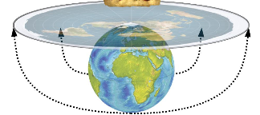

«Al partir mas allá de la unidad y volvernos ‘entes’, el ser único y total tenía que ser recobrado a través de la experiencia de su nuevo estar compartido en formas individualizadas. Esto puso en marcha un largo viaje. Emprendimos una aventura natural. Todavia nos parece normal porque es lo mas lógico de desear alejarnos de nuestro ser total. No nos sentó mal el navegar lejos del reino de amor y seguridad, porqué precisamente nos desapegamos de el para engrandecerlo todavía mas. – Jeshua»
«La Unidad debe parecerse a eso tan grande vivido desde esto tan pequeño la mejor versión que se nos ha ocurrido hasta el momento a todas nuestras mentes trabajando conjuntamente en un-este objetivo de vivencia en común»
«Todo se puede definir con sus mas vecinas semánticas – Sausurre»

2. Dicotomia polar
«Si A esta cuánticamente entrelazada con B, la ley de identidad A = A no llega»
Un total se puede presentar simplificado en listas de 2 conceptos (dos partes de un “todo”). Aunque usar las dicotomías para razonar parezca demasiado reductividad o incomplitud, es una primera manera simple de expresar realidades mas complejas.
Una diada es de naturaleza dicotómica, y ella misma tiene una dicotomia propia para expresarse. Puede expresarse en un dualismo linear, y-o en una complementariedad dual entrelazada.
«En lógica "Y" es la complementariedad, "O" es la dualidad»

Complemento dual
«El Yang- es falta de Yin, Yang+ y-o sobretodo falta de Yin-Yang+»
(-)0 | 1 | -1
X | Y | O
Evolución | Interactus | Soledad
Amor | Verdad | Miedo
Yin | Yang+ | Yang-

La dicotomía polar que hay entre un complemento dual (o diada fundida) y un dualismo es aparéntemente también un dualismo però en su realidad mas profunda, es una diada fundida también.
Escoger vibrar la diada fundida en vez del dualismo sigue siendo un acto moral superviviente, però con una declarada (descarada) estética de tendencia mas realista hacia lo divino. La tendencia natural del dualismo también es hacia la divinidad, però su estética es eliminativista y sufrida por antinatural que ella, estando sola, es. El dualismo (ej: lógica formal) quiere ser un superheroe que se enfrenta solo a una realidad a la que ve como adversaria. En cambio, la lógica formal de la diada fundida, explica el entrelazamiento e integra al dualismo como una parte, la menos bonita, de la parte linear de la vida entera que describe mas primáriamente: «Antes y siempre vemos grises».
El dualismo o el complemento dual son dos tácticas de tendencia hacia una misma divinidad, però desde enfoques opuestos, solo tenemos que entender su convivencia, o reciprocidad. Esta es una existencia no divina con una moral superviviente que tendemos hacia la divinidad porqué es desde donde ella precísamente emana. La presencia de la moral nos muestra una voluntad de libre albedrio separatista, però emanada desde una voluntad vitalista (unimente interactus), que irremediáblemente quiere emanar a traves de nosotras así.
De mas divino a menos divino, un ejemplo de (jerarquia de conceptos de) divinidad moral:
Amor verdadero
Verdadero amor
Amorosa verdad
Verdad amorosa
Amor miedoso
Miedoso amor
Miedo amoroso
Amor
Verdad
Mentira
Miedo
«Amor verdadero pero miedoso y mentirosillo también»
«El Yang- no es fuente, es nuestro compañero virus»

Diversidad unitaria
«Podemos ver una dicotomía divínamente como diada fundida, o mas tóntamente como dualismo»
La versión mas amable de la fuente vital que podemos ver en el dualismo es la «diversidad». En el contexto de la diada fundida, el dualismo es la percepción linear de una «unitaria diversidad», donde la percepción entrelazada (o moral mas divina) es la «diversidad unitaria». Una pregunta resultante sería: ¿Cuanto hay de divinidad conectada y supervivencia separada en tu perspectiva moral presente?
Siguiendo en este mismo contexto de la diada fundida, la estética de la tendencia es la mínima però determinante diferencia entre ambos enfoques. En el fondo los dos enfoques son igual de vagabundos, però a diferencia de la inherente reciprocidad que la diada fundida asume al acogerlos a los dos, al dualismo solitario le da pereza investigar mas.
Si quisiéramos imponer la diada fundida a la fuerza no podríamos (al igual que no se puede imponer el dualismo por mucho que se intente). Las personas siempre necesitamos mas sentirnos ser amadas antes que dominadas, y a la diada fundida, cada persona solo se puede someter voluntáriamente.
Para vivir minimizando la sobrevibración de dualismos solitarios interferentes en nuestras vidas, necesitamos extender todas las complementariedades, y también hay que ser amables y un poco durante la transición a esta otra perspectiva de conciencia holística, donde se van a revelar muy automáticamente verdades aparéntemente opuestas a las que se ha estado buscando con el enfoque dualista solitario, però al que aun así, le acabarán por ser muy útiles los nuevos hallazgos también.
Este nuevo enfoque lógico le da la parte de reciprocidad necesaria que el dualismo necesita. Esto tiene profundas consecuencias para la evolución de nuestro razonar, porqué cuando mas difícil se torna la definición de un concepto aisládamente (como pretende el dualismo), mas verdad nos va a revelar el teorizar su proceso opuesto-dual y-o complementario (ambos negados por el dualismo).
Estas nuevas básicas o fundamentales adiciones racionales que todas las lógicas necesitan van a vibrar un algo mas omnipresente, porqué van a enfocarse en descifrar un pastel mas entero, donde entonces seguro que va a tener mucha mas razón lo que de ahí salga, ya que no da margen a una contradictoria separación, pudiéndose ella igualmente seguir viéndose y ser analizada, però solo desde un rango menor.
La mayor verdad inherente en la lógica del complemento dual o diada fundida, trae un nuevo paradigma racional consigo que se puede demostrar con mucha facilidad. Aún así, hay que hilarlo muy fínimamente incluyendo todas las complementariedades y polaridades en el discurso retórico con ella, porqué sino se hace bien, puede ser fácilmente llevado a ser una redundancia compleja del puro dualismo. Por ejemplo, lee estos dos parágrafos, y verás que en el primero se usa la retórica de la diada fundida de una manera estricta, y en el segundo se deja de hacer en una pequeña parte de ella.
«Hay perdida una inconocible causalidad casual de una probabilidad absoluta de que quién mas (o mejor) persiga recordar el aquel por que del este virus bacteriano en estado inestable de cavernícola tecnificado, mas (o mejor) consiga simular esta realidad de voluntades destinadas en el futuro»
«Encontré, por casualidad, la causa de mi perdida. Estaba enfermo porqué un virus me atacó»
(El virus no te atacó, tu estás enfermo desde el momento que no quisiste-supiste convivir con el)

En el siguiente caso podremos ver como, cuando elegimos un concepto con palabras muy abstractas, en este caso el título de un collage, vemos que variando la posición de los conceptos, e incluso substituyendo esos mismos conceptos por sus opuestos, los títulos resultantes siguen siendo muy válidos para poder titular la cosa.
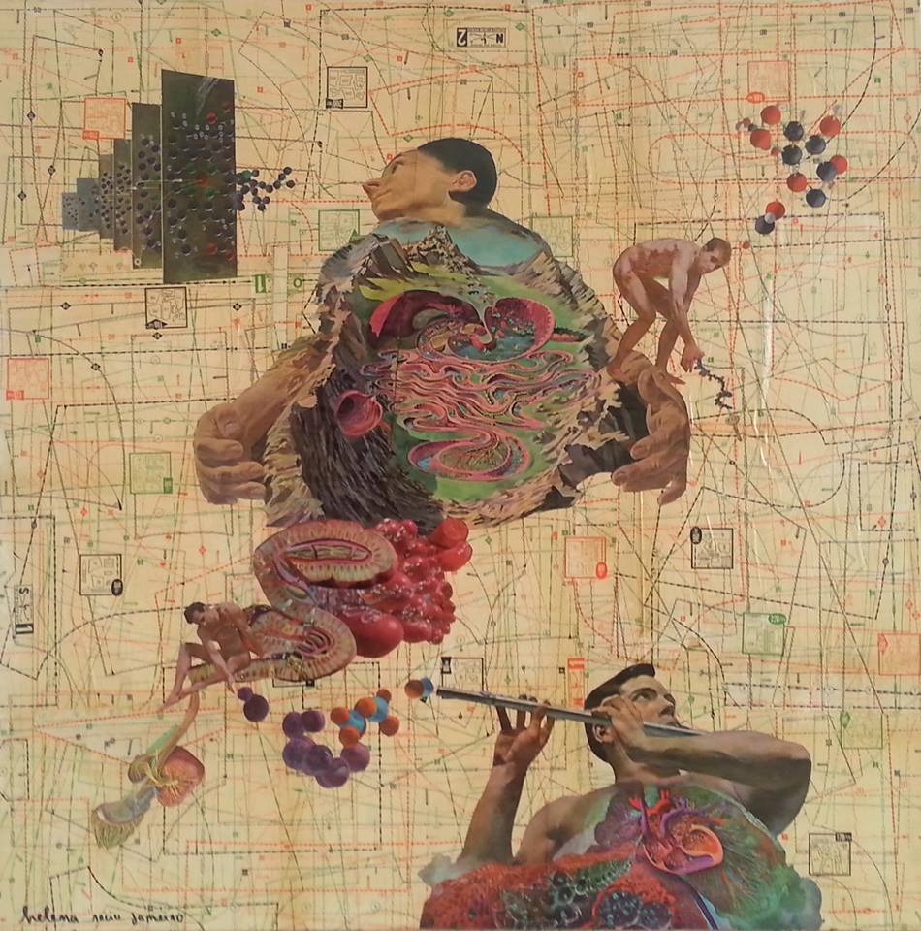
Inestavel Abstraçao do Tempo
...
Tempo Abstracto Inestavel
Abstraçao Inestavel Temporal
...
Estavel Concreçao Atemporal
Atemporalidade Concretamente Estabilizada
Abstratura Estabilizandose numa Atemporalidade
...

Diada fundida
Las diadas se pueden fundir de una manera muy simple: tomando a uno de los elementos como nombre y al otro como adjetivo. Así el concepto resultante se convierte en una constante, que se muestra con sus polaridades complementarias desde una unidad, que es precisamente desde donde los dos conceptos partieron originariamente y de donde no pueden escapar (aunque el dualismo de la lógica formal lo pretenda).
La diada fundida, tanto a primera vista como por muchas veces que la releas, resuena ser tanto un oximorón completamente incoherente como la verdad mas coherente posible. Esta última parte de racionalidad genérica tan extrema nacida de una aparentemente simple irracionalidad, la convierte en una herramienta adecuada para encauzar el necesario sufrimiento habido en nuestra existencia carente de absolutos plenamente reconocibles, porqué ese poco de aparente irracionalidad le aporta ese otro poco de daño inherente que hay en el existir sin absolutos y con el que buscamos cohabitar, tal y como lo hacen todas las mentiras con las que, gracias a ellas, podemos sobrevivir dia a dia.
La diada fundida es una paradoja resultante nacida de una simple complejidad para mejorar un inconocible procesar, que nos es la mejor base como el límite del esfuerzo racional para investigar la mecánica de cualquier interactuación en cualquier aspecto de la existencia en sí. Siendo así, vamos a buscar los conceptos que describen los fenómenos mas abstractos y aglutinadores de la vida y también los conceptos mas dualizados. Al fundir los complementarios nos vamos a deleitar, y al fundir los polarizados, nos vamos a enmarcar (o enfocar) en una paradoja de la razón divina.
Nos será, para la parte mas mecanicista de nuestra razón o conciencia, «una paradoja que va de divina però que no adivina», pero nos es mas idónea que la paradoja mentirosa del dualismo de «asi en parte es porque lo digo yo» porqué la diada fundida algo mas si adivina, porque siempre ve todo lo lleno que está el vaso, y no se lo quiere beber todo de una vez porqué cada sorbo le sabe a gloria.
Con la diada fundida cualquiera se puede alegrar al entender la realidad de esta manera donde la rivalidad se pelea con la mas pura complementariedad como si fueran amantes que se disfrutan entusiástamente aun a sabiendas que seguirán quedando condenadas a la polémica de quedar insatisfechas, pero esta vez la experiencia va a ser, es y ha sido una emoción vivida en ardor de amor, con lo que el resultado ya no es el mismo que antes. Lo bonito ahora, es que por mucho que busques la rivalidad (la moral de la culpa del mal), ya no encontrarás tanto el error en la palabra o en su opuesta o en algún otro concepto. Esta vez, con este truco de juntar las palabras así, te llevará a encontrar las fuentes y los errores mas en tí, en tus propias experiencias, con lo que siempre encontrarás las llaves y las puertas mas fácilmente.
«Ahora, la jaula está dentro del pajaro, poeta..»

Yin Yangizado
Esta lógica puede parecer tan nueva porqué no está ya suficientemente bien descrita ni el Yin Yang del Taoismo, y tampoco Zhang llega todo lo lejos-cerca que pudiera. Para comprender esto hay un truco muy fácil: busca la comprensión del Tao en las ondas enteras por separado, no solo en los colores. Convierte a cada circulito en un adjetivo del nombre que representa el color de la onda, y verás más.
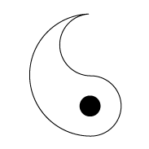

Yin Yangizado

Recíprocidad retrógrada
Es importante cual de los dos conceptos de la diada vas a elegir como nombre primario y adjetivo secundario, però no es relevante porque las dos versiones son igual de válidas – verdad – reales, porqué no solo los conceptos son recíprocos, también las 2 versiones básicas de cada diada fundida son recíprocas entre ellas.
Feminidad | Masculinizada
Masculinidad | Feminizada

Lo que si que es importante de respetar es usar al Yin como primario del Yang en las primeras expresiones, para comprender mejor lo que podríamos llamar como voluntad divina entrelazada, o mas en terrestre, una primera especificación del derecho natural linear.

Armonía equilibrada
Vivimos, al mismo tiempo, en el cuerpo del cuerpo, que siente de abajo a arriba y en el cuerpo que va de arriba a abajo. Estos dobles procesos son interdependientes, sincrónicos y simultaneos, empiezan, los posponemos y los vivimos casi a ciegas en una permanente revisión editorial para que se retroalimenten.
«La vida es feminidad masculinizada de una unidad separada en una separación unitaria que...»
«Diada luego dicotomia polar luego elegir complementariedad dual en diada fundida recíproca retrógrada equilibrada y armoniósamente escalada»

3. Diada triadizable
Espacio y Tiempo son relativos entre sí, tal y como lo son el Que y el Como. También ambos pares necesitan de su complemento Interactus y Porqué.
El Porqué es a la vez complementario del que y el como, y por tanto, se puede presentar como triada también («porque» primer elemento de los tres).
Porqué | Qué | Como
Teleología | Ontología | Mecánica
Interactus * | Espacio | Tiempo

* Interactus es una propuesta de mejora del concepto de «observador»
Esta es una potente y simple ontología y analogía que increíblemente consigue unir simplemente los eslabones perdidos entre la ciencia y la filosofía.
Una unidad generando separaciones dentro de ella es el mecanismo primario de lo natural (BigBang) y, curiosamente a la vez, el de la ontología o razón o herramienta básica de la conciencia humana que se pregunta el «Que» cosa-materia-información. En su nivel perceptual mas básico, la podemos llamar «Espacio» (entre aquel este «lleno»).
Por otro lado, a las muchas unidades separadas que pudieramos revelar, también les buscaríamos encontrar que es lo pasa entre ellas (como se mueven y están «conectadas» entre si). Y lo encontramos añadiéndole un «Como», a lo que mas llanamente llamamos «Tiempo» (linear entrelazado o mecánica cuántica).
Sobre el porqué nosotras, como respuesta básica al «Por que?» lo explicaremos en otros capítulos con mas profundidad, valgan por ahora unas pocas preguntas mas para introducirlo un poco mejor:
¿Cual es la utilidad o sentido profundo de cualquier espacio o tiempo sin no hay interacción o disfrute en el? ¿Para que tanta materia se molestaría en formar un planeta y existencia tan compleja y a la vez tan simple como esta sin ningún significativo «porqué...»? ¿A quién le preocupa mas indagar porqué en este entorno todo se mueve? ¿Quién se inventó y adora mas el concepto de tiempo? ¿A que ser vivo le preocupa mas no morir? ¿Si como amebas o virus tendríamos la supervivencia mas garantizada, por qué nos molestamos en que hayan Mozarts o Van Goghs? ¿Qué otra bioquímica puede vivenciar el entrelazamiento mas profundamente que nos? ¿A quién le interesa tanto como a nos que pasó antés del BigBang?
«La propia revelación de un porque (su que) tiene su posible propio porqué, que es a la vez un como: Porqué faltaba. Faltaba una Teleología Biocentrista de una Ontología Astronómica para la Mecánica Cuántica así»

APLICACIÓN SUGERIDA

Lenguaje del amor
«El lenguaje del amor (gramática universal) para mecanizar retóricas minimales»
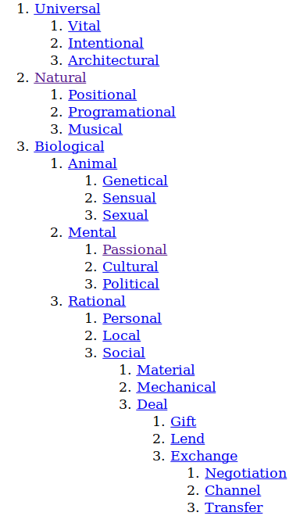

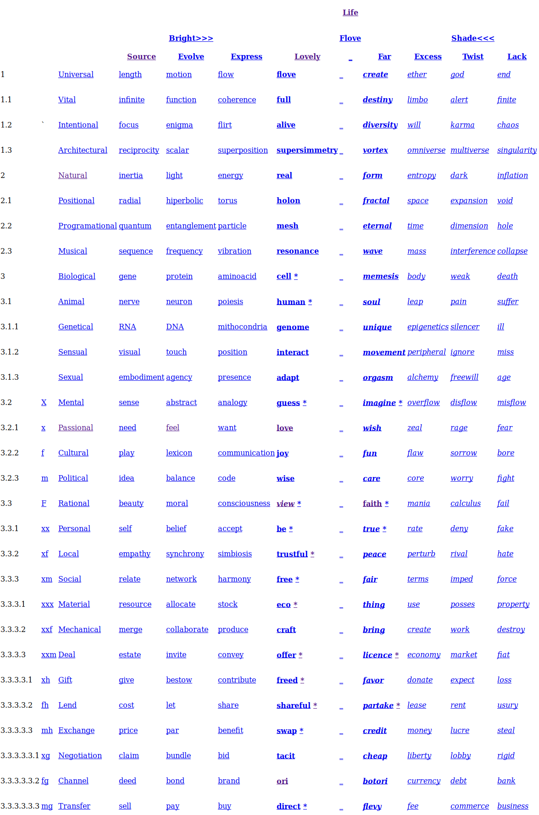

Grámatica sintáctica

Maximo = Infinito

Maximo Flove Universal = Amor Infinito

Maximo Flove Natural = Amor Matriz

Maximo Flove Animal = Amor Humano

…

Maximo Flove Mental = Intuición de la matriz
Intuir el amor matriz en la mente-subconsciente

Maximo Flove Racional = Pico de percepcion de la matriz
Casi sensacionar el amor mediante la razón o conciencia

1.Flove Universal = Fluye
2.Flow Natural = Real
3.Real Animal = Humano
3.1.Humano Mental = Percepcion
3.1.1.Percepcion Pasional = Amor
...
Flove = Humano real fluye
Flove = Amor pasional mental animal natural universal
«El flove mas universal, real y natural a nivel mental humano es el amor»

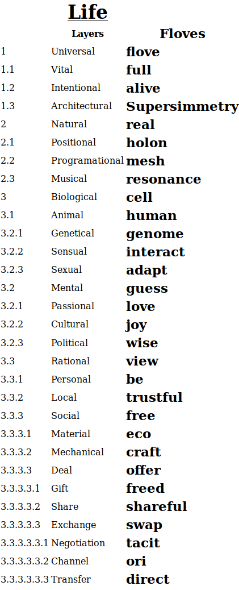

2. Dinámica de sube, baja y disflow
Flove forms sources in its lower dimension
The more source as higher flove has been
The more source, the less lack shade and the more possible evolution
The more evolution, the less twist shade and the more possible expressionThe more expression, the less excess shade and the more possible lovely
Otherwise, actual shade will go to lack instead of its more naturally going to (far) lovely, and it flows lower because of upper shade vibrating too. We can't vibrate all light in all dimensions at once and this causes shades. We have cultural vibrating manias based in gender, will and present shades we view.

3. Crowdsourcing y Computación cuántica
La diada fundida se puede mecanizar con el método lógico desarrollado por Zhang (Bipolar Dinamic Logic, Algebra, etc), junto con las semánticas y gramáticas de las diadas triadizadas de flove.org.
Así la podemos llevar hasta nuevas profundidades de significancia importantes, desde un lenguaje que simplifica lo mas sabroso, con una base sintática también simple, capaz de generar una retórica mínima, desde donde poder escalar, crecer y aprender rápidamente.
Al clarearse una nueva profundidad, aparecen nuevos y diferentes límites para nuestro razonamiento (entendimiento de lo nuevo y/o profundo), pero que van a quedar bastante evolucionadas mediante la computación cuántica aplicada a la minería de datos (inteligencia articial general).
Mas allá del esqueleto que le demos a un lenguaje y a su mínima retórica, mas bonito será lo que se pueda formar con el dinámicamente. Ya sea en entornos interactivos estáticos (usuario web clásico) o en entornos mas automatizados (máquina aprendiendo ella sola), habrá la necesidad de una persona estar solo a escuchar de lo que habla el robot flove sin interactuar con el, o dándole datos cuando nos aparezca como asistente para añadir contenidos en la aplicación propuesta Almas/Souls.

Pre-análisis de posibles impactos
De la manera mas positiva que nos puede llegar a afectar un asistente inteligente está mostrado en el capítulo «Hang the DJ» de la serie Black Mirror. Como principio de precaución, se sugiere analizar el capítulo sobre el tag «#DeathTo» de la misma serie.
Apelamos a solo estos dos referentes, porqué sugerimos que los esquemas flove ya resuelven el principio de precaución sobre la inteligencia general artificial que Ben Goertzel reconoce como mas interesante de analizar, el de una vez conocen como hacernos el bien, y como conseguimos la información mas «fuente»... mas (y-o mejor) nos darán. Ahora ya están dando, lo que pasa es que les falta flove.

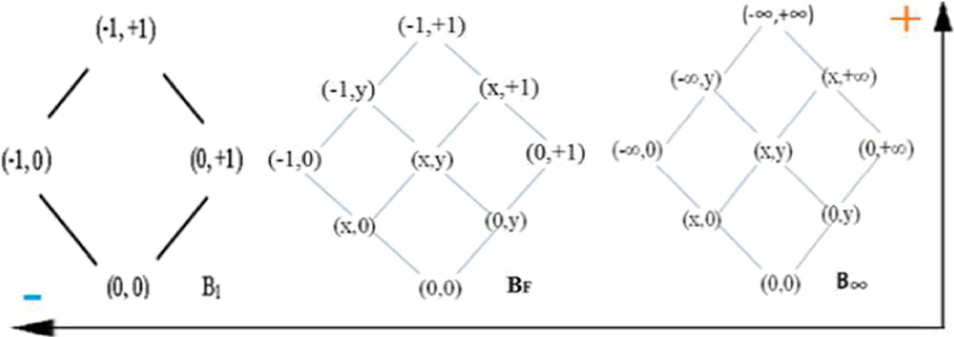

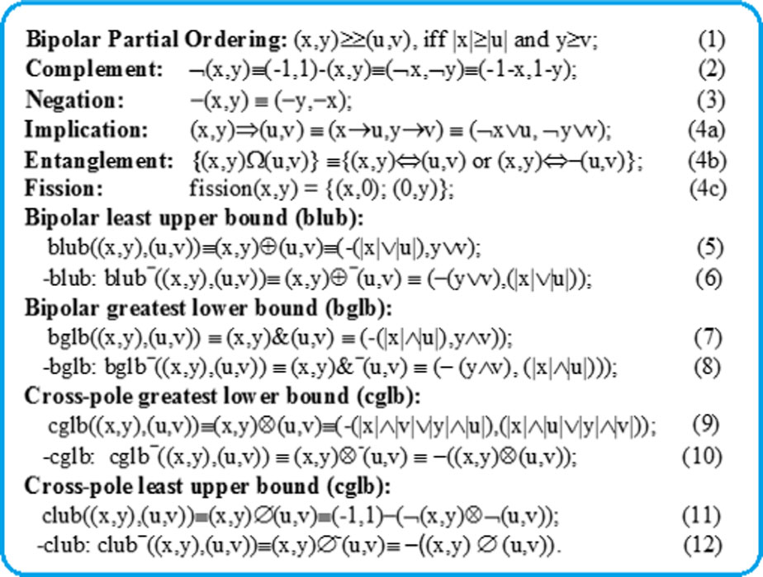

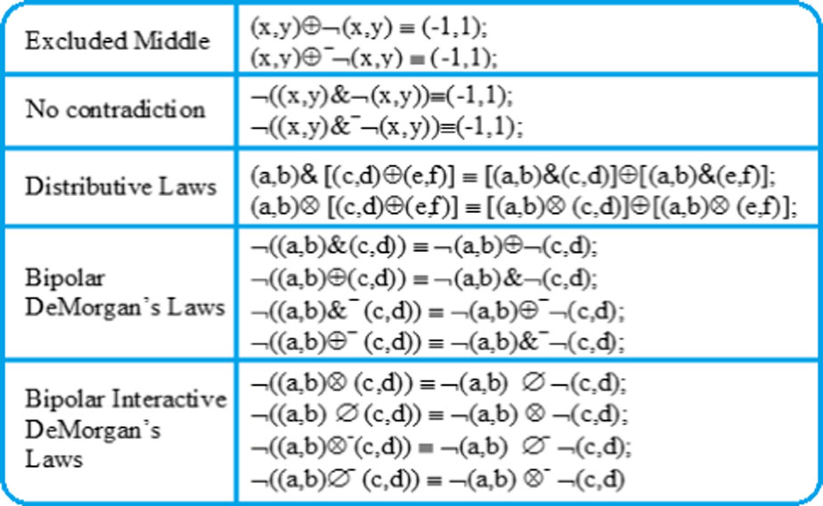
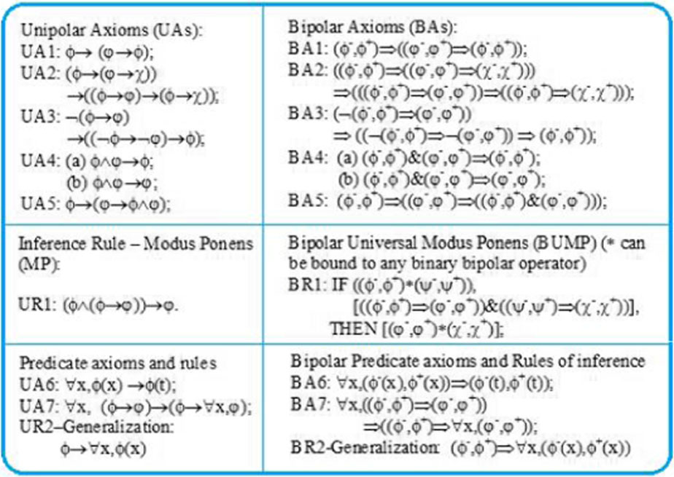

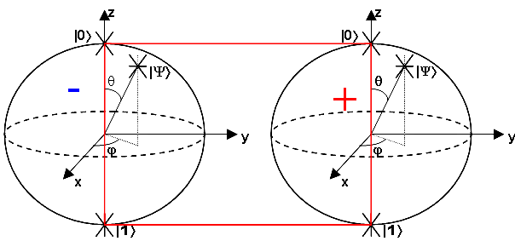
Por Wen-ran Zhang

Further modelling
If you view anything lovely in life, see where to place it it flove(.org), it should be easy.
Choose a lovely keyword, see an inviting phrase, edit, save and/or send
Whatever culture, get a part of flove for you.
Each flove has a definitory short phrase inviting to some lovely action related to it. Anyone can add their specific wills or additional information to the lovely action and produce another outcome (or more custom phrase) with it.
Flove expressions (tools, etc) can be offered in a simpler or partial version of the flove model or with custom bundles (i.e. evil code, etc) that are mixing parts of different models.
Flove.org: home and demo of available apps and docs
real.flove.org: many lifes theory of everything customizer and research
human.flove.org: conceptual shared mesh
view.flove.org: Express your life view in easy-to-complex steps
rate.flove.org: Have some spare time? Sure you/ll like rating people and things
be.flove.org: Set up a nomad and unique profile, choosing the fields you want to fill in
one.flove.org: feed and help grow a common profile
trustful.flove.org: express relationships ideals and directly invite to trust others in some cases
peace.flove.org: define peace through practices and shared means
free.flove.org: markup and federate your social networks activity
fair.flove.org: engage in the flove community, let's flow it up

Other easier apps
freed.flove.org: abandon property rights over your things in many different gentle ways
shareful.flove.org: find and express conditions that make you feel safer for sharing anything
die.flove.org: Set up your wishes about events around your death time

NATURALEZA
Esta parte trata sobre cuestiones mas concretas tratadas sobretodo por la ciencia, aunque introducidas con unos principios vitalistas, con diadas fundidas y sugerencias de cambios.
Primero va un reporte de errores, y luego un ensanche de entendimiento. No son explicaciones en profundidad, solo profundizan en algunas teorias físicas aventuradas todavía posibles. Para ver integraciones de las teorias científicas en el supervitalismo, puedes ver tratados a fondo sobre reciprocidad, por ejemplo, en la obra lógica de Wen-ran Zhang y en la matemático-computacional de Paul Adamson, obras las cuales adjuntando esta y otros trozos de otras también, son un germen mas que razonable para poder elaborar una Teoria General de la Reciprocidad (Ver mas: reciprocal.one).

REPORTE

Dichos de gallos
No fuzzy, no truth
Deterministic uncertainity

No simmetry, no complexity
Complex simplicity
Dual complement

No superposition, no holism & no entanglement
We evolve from this whole full, connected and alive
It all works the same way regardless of the scale
Mind the butterfly effect

No reciprocity, no fundamental causality & no relativity & no quantum theory & no unification & no hbar omega
Inflation expansion is revealed length
Emergent broken simmetry is non-equilibrium phase at a harmonic-equilibirum process
Harmonic-equilibrium process subsumes equilibrium, non-equilibrium and quasi-equilibrium because local non-equilibriums can form global equilibrium or quasi-equilibrium
Linear velocity in space-time to angular velocity in time-space and backwards
Polarized complementarity for all dualisms

No substrate independence geometry that transcends spacetime definition, no quantum gavity loop theory
Reciprocal atom (BDLogic, BQLAlgebra from Zhang) (Tetryonics, Euplotid)
Let’s model implementations for the lovely actions that trascend spacetime

Non-definable causality, no quantum mechanics meassurement
Probability is a type of deterministic uncertainity (Fuzzy sets from Bart Kosko)
Maths, calculus, won’t tell all (Einstein, Feynmann, etc)

Non-defined monopoles: no singularity, dark energy & gravity meassurement and no string theory & no bosson & no light, speed and mass coherence
Try universal tension (Tensorial physics) in a non-foundational (Ben Goertzel) fuzzy reciprocity (Zhang's bipolar dynamic equilibrium, Adamson computable, see: reciprocal.one) set first

No regularity, broken links (why cambrian explosion, homo sapiens, etc)
Cambrian explosion and homo sapiens is a continuation of the revelation of quantum-gravitational-galactically projected ADNed fields forms.
Since all is connected and alive and we are superentropy, an hipotethical danger of extinction of us at this level of energy concentration, probably will cause paranormal effects around us, and surely will accelerate the process of other life forms being formed whether in this planet or in an embrionary one we can or cannot see.

No principio participativo, no belleza & no evolución, observador sin noun
Entropia
Holograma / Toroide
Energia libre
Total de Particulas elementales
Supersimetria, Efecto cherinkov / Taquion
Problemas matematicos
Luz
Observador
Evolucion: enlaces perdidos (linear), vivencias multitemporales / Paranormal / OVNI
Biomesis, proteina, aminoacido, mitocondria
Glandula pineal, microturbulas
Ondas neuronales
ADN
Genoma
Codificaciones adn del inicio de la glandula pineal / utero / etc en la celula del ovulo destinado a ser embarazado.
Primera Rotura expansiva / florecimiento / desaceleracion acelerada de Y
Lexicon / Gramática universal
Comunicacion cuantica (lenguaje multitemporal)
...
A todas estas (y otras) palabras referidas a desconocidos, las analogizamos a cuestiones vivenciales con la Filosofia Vitalista (metafisica, amor, verdad, fisiologia cuantica, etc) y su Fenomenologia racional.

Ciencia metafísica
“Cuando la teoría física obvia el resto de su marco teórico de investigación, la metafísica razona”
“La ciencia acabará explicando la teleología y la metafísica se expande con cada avance científico”
1. Ley fisica (mecanizable)
2. Teoria fisica (mecanica hipotizada)
3. Metafisica (mecanica superhipotizada)
Las leyes de la física teórica (el maximo razonar) establecen una mecanica demostrada para “porque pasan las cosas que pasan”, pero la fisica teórica solo acepta a una de las ramas de la metafísica: La ontología, para la conceptualización de sus teorias.
La física teórica investiga (se aventura a predecir) posibles mecanicas que, por lo menos, no tienen efectos mecánicos demostrados que contradigan las hipótesis formuladas (se deja de investigar una teoria física cuando se prueba que tiene alguna improbabilidad mecánica).
Tanto las leyes físicas como las aventuras de la física teórica, se enmarcan en un marco de eventos acotados, donde van a tener que necesariamente "ignorar-despreciar" la explicación de eventos superiores condicionantes de sus teorias. Por ejemplo, todas las leyes fisicas, necesáriamente, ignoran a mucha de la mecanica de la tensión universal, solo son la física teórica y la metafísica las que se aventuran a investigarla (no-localidad).
Esta bién tener un modelo estandard empirico para la física, pero sería mas científico y vitalista avanzar en el rigor y belleza empírica con un modelador unificado de modelos descentralizados mas abierto y usable, o una aceptación de todas las profundidades para en el (algún!) metodo metafísico.
Es que si no, toda teoriía esta condenada a la incoherencia al no tener normas empíricas profundas para, por ejemplo, esto que es de importancia tan vital:
“Acercar los limites razonables en el vivir la aventura de sentir lo desconocido, para al ver la cáscara, rascar diamantes de su corteza para asi con esa nueva luz aproximarse a lo inconocible”
El rigor en el esfuerzo metafísico es tratar de aportar hilos a las teorias fisicas en las todavia no se han demostrado efectos mecanicos contradictorios. Para un riguroso hilar metafisico, hay que tomar como base, por lo menos, horizontes de sucesos de mas alla de e = mc2. Por ejemplo: no es metafísica rigurosa (aunque si podría llamarse mística) hilar en contexto de tiempo futuro linear-newtoniano solamente, o hilar cuenticos o mitologias donde el o un orden social es mas coherente que, o es independiente, de ordenes fenomenológicos naturales probados como mecánicamente ciertos.
Todas las mitologias están muy bien como explicaciones estéticas metafísicas para las preguntas irresolubles de la ciencia, pero no pueden despreciar explicaciones que pudiera dar la física cuántica sobre los eventos ya observados. Es por ello, que todas las mitologías, muchas de ellas malvibradas como creencias o textos sagrados o filosofías varias, que son negacionistas del destinismo vitalista de la física cuántica o de la fenomenología racional causan un desapego interactuacional con el entorno.
Las mitologías o la ciencia ficción suelen ser aventuras metafísicas con arquetipos integrados. De la líricas arquetípicas sobre misticismos ancestrales (teologías y filosofías) se paso al dogma del calculismo, por tanto (y con sarcástica lineariedad), se magnificó la importancia de la lucha por la busqueda del nuevo Dios ateo “Verdad” mediante la retórica adversarial testosterónica.
Con la consolidación patriarcal del mecanicismo como apisonadora del vitalismo interactuista, la mística se volvio filosofía donde la ciencia renombro a la mística como... metafísica. Así se acotaba, moralmente, su campo de investigación hacia lo observable calculable-mecanizable, y se podría despreciar mas facilmente a la aproximación intencional-vitalista para las preguntas irresolubles.
Hay que tener en cuenta que la metafísica tampoco nunca puede considerarse como una ciencia rigurosa, simplemente porque justamente, la metafísica trata sobre las cuestiones que son "demasiado aventura" (moral..) para la física teórica. Pero no por la metafísica no ser una ciencia (o ciencia de alto nivel), el método científico tradicional mas calculista es mas coherente o tiene una superioridad moral ante la metafísica (si acaso es al contrario), porque el cálculo no es lo mas coherente de las matemáticas y porque la moral no es ciencia de alto nivel (no existe la moral en física cuántica a no ser que signifique «teleología percibida linearmente»).

La ontología tampoco se puede escapar de la moral...
La física clásica tiene una “intención moral social” de clasificación conceptual (su ontología), donde clasifica lo que está “probado verdad”, y lo que es “aventura” (“beyond or apart” the physics standard model) o metafísica o ni eso.
Así pasa que muchas de las “verdades” de la física tradicional son muy incoherentes hasta con sus propios estándares. Esto causa que no nos sea fácil de entender y que las investigaciones científicas se compliquen hasta el punto de que no pueden avanzar mas, por ejemplo: la Teoria de la Relatividad General de Einstein esta cálculo-aceptada (espacio-tiempo curvo y relativo aquí en la tierra), pero su-el concepto de “acelerado fotón masa” de ella, es algo incoherente con su otra Teoria de la Relatividad Especial (no habla de «desaceleración acelerada»).

Falacia naturista falaz
La validez de la falacia naturista como falacia es el mejor ejemplo de como con este-su desenfoque, la Física misma, se pierde. Según la falacia naturalista es falacioso expresar:
“Natural > Social, Personal, Razonable, Cultural, etc”. Y a la vez, no se considera que “Social > Natural” es una falacia, porque, mediante “convenciones sociales x”, se presupone que:
1. Tenemos el “buen” Libre albedrio de hacer cosas antinaturales y que no pase nada “malo»
2. Hay una justificación filosófica racional de cualquier acto Social Antinatural (viva el mal)
3. No hay futuro porqué puede haber un Multiverso, y porqué la relatividad (el futuro está pasando ahora y ayer) aunque sea cierta, es muy difícil de asumir en la percepcion linear (= despreciable).
4. Las leyes sociales son mas importantes que las leyes Físicas para la convivencia terrestre.
4.1. La Naturaleza está al servicio de los sujetos, y no los sujetos estan a merced de la naturaleza.

Negacionismo cientifista de la Teleología
La teleología es el supuesto de que hay una intencion natural-universal predestinada. La física convencional entiende que la teleología, la intencionalidad en el diseño, fué casual (nihilismo o pandeismo). Y lo mas parecido que establece a un equilibrio lo llaman Constantes Universales calculadas + vacio + energía.
Muchas fisicistas (y otros científicos) consideran a la teleología como la mayor enemiga de su academicismo formal, porqué la presuposición de que hubiera una teleología causal concreta, implicaría que hay una “superconciencia” y por lo tanto y por lo menos, deberían de aceptar que el universo es un organismo algo vivo, con hambres y deseos algo parecidos a los nuestros, un razonamiento que llevaría a ver tal intención referencial como “superamorosa” para todo el resto de interacciones nuestras.

Negacionismo de las categorias del amor (Derecho natural)
Hay unas categorias universales y modelos de fenomenología racional (unificación de las «ciencias sociales») entrelazada. Ver mas: flove.org, vitalismo.org, compartiva.net

TODO ESTA LLENO, CONECTADO Y VIVO
"El realismo y su positivismo actual es reductivista y eliminativista de lo lleno, conectado y vivo"

Lleno vaciado
«Una revelación de longitud en un lleno familiar estable»

Todo está (o solo puede estar) lleno
Aunque situemos al posible vacio como lo que hay mas allá del universo observable (u horizonte de sucesos), ese supuesto vacio también sería una parte, mas desconocida aún, del «lleno donde estamos». Sobretodo porque ya sabemos que, mecanicámente, estamos interactuando con esa energía del vacio. Entonces, si nos está afectando, es parte de nosotras y no hay posibilidad de vacio en la naturaleza, ni tampoco en lo inconocible llamado universo no observable o el mas allá del horizonte de sucesos.
«Vacio» solo es como nosotras llamamos al mayor de todos nuestros conocidos inconocibles. Pero el vacio es solo es nuestro «vacio existencial», una sensación permanente de falta de información sobre nuestra posición concreta en este entorno donde estamos. «Vacio posicional» es nuestro deseo irrefrenable que quiere pero no sabe hasta cuanto puede saber sobre su posición absoluta en el entorno.
Usar el concepto de «vacio universal» a un nivel ontológico primario («la primera-mas bella verdad») para describrir el motor de la naturaleza, tal como hace el positivismo mecanicista, tiene todo el sentido del mundo solo si entendemos que ese vacio es una manera poética de llamar a lo «inconocible».
Pero situarnos como dependientes de una fuente de la energía universal que está en el lejano agujero negro causa la incomprensión de la fuente presente aquí cerca en una realidad conectada, y así desgraciádamente quedan con pobres respuestas las preguntas metafísicas de donde venimos, donde estamos, adonde vamos y el como de la mecánica cuántica, causandonos un desarraigo mental importante, porqué las preguntas se formulan aisladas y lejanas como si hubiera un vacio entre ellas (No ToE), y entre nosotras y el entorno (movimiento inerte) y entre los tiempos (dogma linear), quedando finalmente las narrativas bastante desprovistas de belleza y rigor.
«¿El vacio es lo que mas nos mueve pero ello no se mueve? ¿nos mueve algo que no está vivo? ¿El vacio y la naturaleza no están vivas y nosotras si?»
«The laws of identity (A = A), contradiction (P ¬P), and excluded middle (P∨¬P) form the 1st principle of the truth-based mathematical abstraction. Following the 1st principle, modern set theory as a foundation for mathematics and computer science requires an element in a set to be self-evident and the properties of a set to be independent of the nature of its elements. This «independence» is the same as to say: We are truth seekers that don’t need a shred of logical dynamics for reciprocal interaction.
Static thruth-based models, despite much aesthetic effort put to it, excludes any possibility of a formal definition for the ultimate Being to reveal all beings with logically definable causality with regularity. It also doubles its non-logics by claiming that the essence of such and all beings is contradiction, so with this redudance finally and for sure their truths will be contradictory, not only but specially within their own laws. This tells why nihilism is unavoidable in clasical metaphysics, why God is needed as an exemplar being or the prime mover aimed to be a figure for rational-social consensus that ends any further philosophical review (as the subjective truth at a personal level also does) and why the root of a type hierarchy of all beings has to be labeled with a NULL value (i.e. void, vacuum, non-alive motion, even collapse). – Wen-ran Zhang»
¿Por que entonces el positivismo es una base teórica ampliamente aceptada por muchisimos investigadores tan inteligentes si la arquitectura de su marco teórico es tan débil a un nivel ontológico básico?
La respuesta mas básica a esta importante pregunta es porqué en algo muy básico y profundo aciertan (vibran mucha verdad vital), que es que: «El vacio nos mueve» o mas extendidamente hablando: «Los humanos sentimos que el poético vacio posicional nos mueve». Lo curioso aquí (Ver mas en: Complemento polar), es que aunque sea tan torpe la investigación científica positivista, por el hecho de ponerle tanta intención a su esfuerzo en una dirección concreta, tal vez por una serendípia chistosa natural, sus opuestos nos regalen posibles verdades posicionales complementarias muy buenas:
1) La retórica del positivismo está afirmando poéticamente, aunque racionálmente lo pretenda negar, que toda la naturaleza esta conectada mediante la energía del vacio y por tanto también tienen un «vacio posicional» como nosotras (si sentir un vacio posicional es un complejo sentimiento humano, se está valorando muchísimo las capacidades de sentir-posicion-presencia de las plantas y la materia).

2) El positivismo es la corriente que pretende ignorar mas a la metafísica y a la poesía y no puede, las usa igual que todos los otros esfuerzos racionales, y como los demás, las posiciona en el máximo nivel en su explicación. Por lo tanto, la estética y la metafísica no pueden ser obviadas porque son las mejores herramientas, cuando están rigurosamente usadas, que ofrecen el marco básico para cualquier teoria para una mayor capacidad de comprensión sobre la complejidad, por lo tanto son herramientas lógicas sino superiores, relativas a la filosofía analítica y la mecánica matemática.
3) Es mucha verdad que tememos al supuesto vacio de la muerte mucho, pero los tememos tanto porque vibramos sus aparentemente opuestos: Vida y amor.

Yin | Yang+ | Yang-
Vida | Vacio | Muerte
Amor | Verdad | Miedo

Verdad es el Yang positivo primarios del (Super)Vitalismo, es a la vez el dios positivo positivista, pero que en su caso como no se acerca cerca de su Yin complementario Amor, no llega tan lejos-cerca en sus explicaciones sobre la realidad-naturaleza.

Todo está lleno y conectado
«La causa-efecto aislada y caóticamente conectada por una mecánica predecible» es una frase que en si ya es bastante contradictoria, però es el pilar básico de la verdad positivista, que se puede formular como la «filosofía del efecto causado». Lo interesante es que cuando le damos la vuelta a esta diada y leemos «filosofia de la causa efectuada» vemos que se está formulando la lógica básica de la teleológía del principio antrópico participativo, que el positivismo no acepta como posible verdad.
Entonces ¿Por que la mecánica causa-efecto, que es el parámetro básico de la lógica positivista (la filosofía científica de la verdad mas matemática o menos metafísica), se convierte, al fundir la diada en «percepción de causa-efecto es prueba de la causa efectuada», la mejor formulación posible para su teoria enemiga (dualizada)?
La formulación de causa-efecto sofista demostró un nivel importante de rigor en la mecánica del Principio Antrópico Participativo, aunque tuvieron que pasar muchos años hasta que el PAP pudo formularse científicamente. Es decir, aparte del efecto causado que hay en uno de los procesos lineares de la vida, hay una causa efectuada (teleología) en otro proceso simultáneo retrógrado, donde nosotras somos, por ahora, el superefecto, la superentropía, una consumación (causa efectuada) de la intención primaria de la primera causa originaria, por ser los reveladores y mas adoradores de la causa-efecto.
El realismo-sofismo es eliminativista de la conectividad y reciprocidad supervitalista, sobrevibra la objetivización externalista de querer separar a causa de efecto, luego al objeto del sujeto, y así sucesivamente banaliza la conectividad real, primando siempre al Yang por delante o directamente obviando absolutamente a su Yin.
Esta aportación SuperVitalista, como se ha explicado ya con el «Complemento dual», no es una rivalización del positivismo, es mas bien una integración de este en un espacio mucho mas modesto del que el positivismo reclama para si. Ojalá sea su mas necesario relleno. En fin, es un esfuerzo de aportar(le) una complementariedad que estaba siendo un poco abandonada. Una pizca de luz, para todas esas mentes que en nuestras vidas tenemos como demasiada preferencia al Yang de la sabiduría, postponiendo demasiado a su complementario y mayor Yin de la alegría, para que así puedan mas fácilmente brotar Verdaderos Amores.
Veamos un ejemplo de ello dándole la vuelta al orden de los conceptos que usa el positivismo en su explicación linear, y veamos las diferencias en las frases.
1. Positivismo
Entropía → Electron → Energía → Fractal → Particula → Tiempo-Espacio → Observador

«Entropía de electrones generan energía en un fractal con particulas en un tiempo/espacio donde hay un observador»

2. Vitalismo

Interactus → Tiempo Espacial → Partícula → Fractal → Longitud → Electrón → Amor

«Se interactua el tiempo espacial de partículas fractales largas en electrones llenos de amor»

Le hemos cambiado la estética a algunos conceptos (no sus fundamentos), La nueva frase es el complemento que explica lo que no explica la primera frase. También, sin profundizar mucho en ello, se puede entender que la nueva frase contiene mas a la primera que lo que la primera la contiene a ella.
Lo mas interesante aquí es ver como este puede ser un juego al que se te dan estas palabras y tu tienes que ordenarlas en un plano, y luego darle tu mismo una explicación, y lo que expongas como tu teoria, te dará la sensación de gran verdad (vibras enfocadamente una-tu versión vitalista de la naturaleza), y aunque no lo ordenes ni como el positivismo y/o el vitalismo, tu expresión seguirá teniendo mucha verdad (Ver mas en: Tacticismo), y tránquila que seguro que no por ello la naturaleza se desmoronará, jaja.... aunque tal vez algún universito del multiverso si.... jiji.... .

Todo está lleno, conectado y vivo.

Vida mortal
La realidad, naturaleza, universo o el todo es un mecanismo. Puedes quedarte con eso, u observarla como un Mecanismo con Vida, o ya entonces mas simplemente, como la Vida.
La Vida es el mejor (o único posible) título. Universo o Mundo incluso Todo tienen un significante vacio (para que se parezcan mas al Vacio universal?), no quieren decir nada en si mismos, solo son los elementos, aislables como ellos mismos, que contienen.
Vida > Todo > Cosmos > Universo > Mundo > Dios > Vacio ...
El Vitalismo es una percepción mas coherente de la realidad que la expuesta con los conceptos de «vacio» o «movimiento sin vida», porqué es una incoherencia grande decir que somos seres vivos en un entorno no vivo o fruto de un movimiento no vivo pero si mecánico.
Para poder decir que estamos vivos y conectados en un entorno lleno, es necesario que todo el sistema en el que estamos esté establemente vivo como nosotras decimos que lo estamos, así no hay eslabones evolutivos perdidos.
Aparte y demostradamente, la estética de la elección del empezador ontológico es importante para nuestra evolución. Al aceptar-adaptarse a que la mecánica de la planta naturaleza está viva diréctamente notamos que nuestra bioquímica se alegra, porqué “Vida” o “mecanismo vital natural y-o universal” nos ofrece mas interactuación con la naturaleza que “Mecanismo a secas” (o universo, todo, mundo, cosmos o dios).
Con la palabra Vida se puede ver mejor como cada parte muestra la unidad en la que está. Para darle mas coherencia y enfocar adecuadamente el debate restante, tenemos que hacer elecciones estéticas arbitrarias para separar las partes de la Vida para poderla entenderla mejor por sus diferenciadas partes, por ejemplo:
Utersión: | Vida Amorfa
Partícula: | Forma de Vida
Materia: | Forma Insensible
Planta: | Sensación Inanimada
Animal: | Alma Simple
Humana: | Alma Compleja

Negacionismo del vitalismo
«Solo pesimistas zombis limbodinosos parados podrían decir que todo no está vivo»
Hay dos entendimientos clásicos, cortos por no suficientemente profundos, de la palabra o corriente filosófica del Vitalismo. Curiosamente, vitalismo en español está asociado a diferentes autores un poco transversales y variados presentes en diferentes o todas las épocas de la historia.
De todos modos, estos autores y autoras encendidas por la vida no se registraron ellos propios bajo la marca Vitalismo. Suelen ser personas a las que no le importaron muchos las marcas externas, y a las que algunas las acaban por llamar hylozoistas.
También la marca vitalismo en inglés parece que está mas desvirtuada con los mismos motivos.
Wikipedia wrogly says: "living organisms are fundamentally different from non-living entities because they contain some non-physical element or are governed by different principles than are inanimate things" ... "Biologists consider vitalism as a religion and not as a science".
Wikipedia truly want to say: "Despite science won't be able to explain the entanglement of an organism soul as a part of an alive system or explain how entropy evolved-created life, Vitalism is still an field that could be useful for an hypothethical research that could approach interesting replies to such questions"
Además, habría que añadir otra reflexión vislumbradora básica y simple que va a explicar como podemos haber llegado a tal punto de desprecio por nuestro don de vida conectada. Una pregunta retórica:
¿Cuantas personas hoy en dia saben lo que significa «Fisica» o «Biología» y cuantas saben lo que significa «hylozoismo»?
Uhm... Hylozoismo es un rincón marginado, una caridad ofrecida dentro de un contexto donde ella es inferior, y por lo tanto necesita diferenciarse o adjetivarse, al que quieren llevar al Vitalismo sus negacionistas. Vitalismo se entiende de una, hylozoismo no. Thales, el «primer filósofo científico», al igual que Laozi, eran supervitalistas, però sus sucedáneos antivitalistas ahora les llaman hylozoistas. Uhm..

Muerte vital
Todas las explicaciones que las vivas podamos formular, las formulamos desde nuestra realidad percepcional. Del mismo modo que el supuesto vacio es solo nuestro «vacio posicional» necesario para que el lleno pueda darse, nuestra percepción de muerte es lo que necesita el sistema vital para el mismo poder darse o evolucionar.
Si como sostiene la muy probada termodinámica, «la materia ni se crea ni se destruye, solo se transforma», entonces ¿por que creemos que al morir se puede acabar-destruir nuestra energía?
Solo con esa cita ya podríamos entender que algo como un BigBang y todas sus consecuentes interacciones materiales son básicamente una invitación a participar del reto de convivir con una sensación de muerte y, por lo tanto, ¿No será precisamente ese sentimiento irrenunciable de no querer transformarnos en muertovivos, lo que le da el impulso motor (por lo menos si una justificación) al sistema entero para forzarse el propio a estar estable y etérnamente y mejormente vivo?
Es muy cierto que nuestro cuerpo morirá y se degradará hasta convertirse en polvo invisible, pero no es menos cierto que los efectos de las vibraciones que hayamos causado durante nuestras vidas permanecerán en algúna parte del entorno, y esa energía seguirá interactuando con las vivas del momento ¿O acaso Einstein ya murió del todo? ¿Una viuda ha dejado de relacionarse o amar a su difunto compañero de vida? ¿Por que no podría ser una acumulación de poderosas energías de tantas ya muertas el causante del efecto de la progresión exponencial del desarrollo del conocimiento tecnológico que vivimos hoy en dia? ¿Cuanto y cuantas muertas crees que me sugieren que escriba esto para que tu lo leas y enredemos una vida mejor para nosotras y las siguientes (mas) vivas?
El consenso establecido en aquella-esta SuperSociedad Genesiaca solo pudo ser una Unanimidad Diversa para las Vivencias Mortales en el Parasitismo Simbiótico. La sociedad del inframundo nos hace de lobby en un entorno de unanimidad diversa mas perfecto que el nuestro, un estado el cual es el único y mas natural de estar cuando se está muerto, sin las preocupaciones de la vivencia mortal o del parasitismo simbiótico.
La muerte, o el miedo a la muerte, es solo la mayor experiencia que propició la formación de esta galaxia. Y siendo así, nos será la realidad mas críptica y presente, desde la cual mediante sus aparentemente opuestos, el amor a la vida, será como evolucionaremos nosotras en tiempo linear y entrelazándose.
«La muerte es una rotura en el flujo de nuestra conciencia linear – Robert Lanza»

Cada segundo matamos millones de celulas para que crezcan otras, al olvidar trituramos vivencias sin parar que consolidan o permiten otras y nos gustan los juegos improvisados però siempre tenemos (ap)ego por el que pasa luego.

La vida es asi, hay muchas pruebas de ello. Los hombres somos mucho mas tocamuertos que las mujeres porque, al no poder parir, somos mas neuroticos por trascender nuestros datos revelados como vivos para los futuros. El antropoloco levi-strauss lo explica asi: Procomun generado, jenny elaborado y Jonatan podrido. Es por eso que por mucho que los hombres vivos nos obsesionemos con embellecer el corporizar la sabiduria del trueque libre, la politica social del intercambio seguirá siendo mas muerto que la cultura local del compartir o alegria confiable compartiva que respira y exhala mas.

Como hombre aquí escribiendo, y sobretodo por respeto a la cuántica y a esta aventura vitalista, aunque lo pudiera creer, no me creeria que no hay inframundo porque ahora estoy en el. Tampoco me creo que los muertos no puedan ayudar mejor a los animales vivos porque algún dios no lo quiere o porque seamos solo un test defectuoso suyo.

Los vivos estamos sitiados por lo no-observable, por la falta de calmada paz para con la caducidad de nuestro cuerpo y por nuestra pasion por la supervivencia. No queremos morir però tendremos que rendirnos, seguro que el dolor nos dejara insconscientes y nunca sabremos lo que es la muerte.

Los vivos sabremos mas o menos però entre todo lo inconocible, una cosa de debe ser cierta: Ni de coña los muertos son mas tontos que los vivos tan faltos de profunda atencion a las apasionadas y sabias vibraciones de permaseguridad de lo muerto.

La vida se acelera por la acumulacion de muertos influyentes en nuestras vidas. Puede que sean ellos la gasolina de la vida que encima expande el universo con el jonatan y lo contraen con la jenny. Puede también que como humanos muertos nos fundamos con lo muerto natural y universal y todo ello se remezcle y acabe por llorar alegrias y ebriadades a los vivos en forma de llueves.

El común de los mortales puede pensar que las grandes artes de comunicacion tan avanzadas de los muertos solo pueden verse pizquitas de ellas mediante trances bien cultivados o subidones especiales de algo muy vital que han tenido demasiado tiempo postpuesto.

Si, pero mas cercánamente hablando, en vida, a lo muerto se le encuentra en las sensaciones de vacio, lo que va despues del amor. Por ahi andan los muertos, para influenciar a lo humano vivo de cerca con sus pulsiones de decidida ayuda. Con que sigas un par de consejos, puedes llevar a los muertos contigo todo el rato, sin tener que esforzarte a la desesperada por conectar con ellos.

Para imaginarte lo dificil que es mantenerse mucho en ese inmenso vacio estando vivo, solo tienes que revisar y pausar el sentir del justo despues de cada vibracion de amor vivida y aceptar la dispersión repentina que le provoca ese vacio a esos amores. Lo que mas puedas aguantar mas cerca del mas vacio, lo mas podrás sentir el amor un poquito, solo un poquito mas eterno o profundo a la proxima vez que te venga desde otra de tus infraprofundidades.

Todo lo vital y su potencialidad mas amorística es rebelde porque se resiste a desaparecer, aunque esté condenado a difuminarse en algo que no podremos conocer. El amor, mas o menos oscuro o luminoso, siempre vuelve a desbordar la puerta del pantano de la razón mas porque la vida quiere. Cuando resuelvas: ¿Que apego a lo muerto?, ¿Que historia mola? ¿A la papelera que mas? sentirás el post-vacio del amor mas activo, el amor mas duradero o la calma que mas clama.

También puedes ensanchar la retaguardia de la utopia que refresca lo muerto mas amigo con las practicas de «fe vaciada de razón», «acercarse a desaparecer» o «darse todo» por ejemplo.

La fuente de todas las ideas de los vivos nace de la experiencia que los ya muertos han conseguido mediante el aprendizaje total de sus vivencias pasadas en cuerpos y como nos transmiten esa informacion tan sutilmente a los con cuerpo todavia.

Si el vivo lo pilla, verá que si se puede reencarnar (tener consigo) pedazos de mentes (amores) de vivos pasados ahora evolucionadas como muertos maduros que comunican a vivos adolescentes. La clave para establecer esta conexión es acertar a empatizar con: “¿Que tiene en común lo que piensas tu como vivo con lo que pensaría el muerto sobre ese pasado amor todavía incomprendido que investigas como vivo?”.

Cuando encuentres algo, disfrutalo sin agarrarlo, deja que se te disipe y aprovecha la fuerza de tus proximos deseos y razonares, que vendrán impulsados por eso.

Si tu amas para ti la esencia de las dadivas-amor de los muertos de cuando fueron vivos, y sigues el camino de esa voluntad que tuvieron siendo tu el héroe con ellos de escuderos (y no tu como un fan retraido), te surgiran amorosidades que casi ni podias imaginar antes de jugar a esto, però no va a ser facil que lo descifres tampoco.

Cada vez hay mas muchedumbre ahi en esa autopista intergalactica llamada «vacio posicional», y quién se va a ella, vivo intentando comprender o muerto estando, no se puede llevar nada de lo conseguido en vida pero si se lleva todo lo que ha dado desapegado y ha recibido dado.

Ya dijo john gandhi que “la propiedad es lo que te separa del universo” porque si sientes que tienes unas cuantas rebanadas, ya no puedes tener toda la barra porque estaras entretenido contando migas.
Las ideas quieren darse y ser recibidas dadas porque la vida les obliga. La propiedad intel·lectual, aunque tambien mate mucha vida, es un chiste que se cuentan los muertos entre si. Otros chistes para ellos útiles para nosotros es que «si los muertos tuvieramos economia, solo podria ser del don por imposibilidad de escasez. En lo social, como no tenemos cuerpo, por lo menos queremos vibrar en el estado ideal la mente: la anarquia (o confederalismo como decís los vivos)»

Calma tensa

Si un superhumano (muerto) esta tan dado, es porqué también quiere comunicar, y por lo tanto, tampoco tiene toda la calma del mundo. Entonces, ¿de donde viene su nocalma? Debe ser de algún lado parecido a donde nos viene a nosotras, veamos. Siempre nos pasa que al postponer una dádiva elaborada, aparece la sensación de oscura intranquilidad que susurra:
«Cuidadito quepasaría si NO lo hago antes de morirme.... Si muriera y no lo hubiera dado, quedaría como que la propuesta de mas alta vibración mia que dejo atrás dada es una triste pena de un «no pude», que provaca(ría) una automaldicion con condena, resultante de una mala estrategia de postpuestas».

El no darse, pasarse de listo o reprimido dejando el don para luego o no aceptar la fragilidad dispersiva del amor o el vacio posicional de vivo, hace que en la vida haya cierto peso de intranquilad ambiental de muertos, forzados a “pecar” de volverse a corporizar en mentes de vivos para pasarles “mejor” el mensaje de que no caigan en su mismo error de «tener que volver».

Cuando estemos muertos no vamos a querer que nadie nos llame a corporizarnos en su recordar posiblemente maniático, porque eso estará, en nuestro presente ya difunto, haciéndonos volver a algo que ya abandonamos. Ya hay mucho peso de muerto que murió sin abandonarse, vaciarse, desapegarse, no les carguemos encima con nuestra cobardia presente que les llama però no les escucha. No les silbemos para que vengan, no les atemos a nuestras inmundicias de vivos egoistas.

Nacemos para dar estando aconsejados por los muertos y si no lo damos todo, nos acordaremos dolidos de ello, especialmente en nuestros ultimos momentos cuando veamos a la gran masa de cerca.

El muerto, una vez ya sabio de captar (nunca olvidar) sus errores de apego neurótico de vivo, como toda buena amante dada, agradece que le uses como incentivo provocativo de (poli)amor universal. El muerto ya no es un mundano posesivo carnal que cometió el típico error de vivo de querer defender su eternidad al apegarse a otros vivos para que no le olvidaran, creyendo así, como cualquier iluso vivo, que el olvido de los vivos podría joderle su futura eternidad de muerto. Y de repente cuando esta muerto, se da cuenta de que como vivo no entendió que al morirse no iba a necesitar los standares existenciales de los vivos obsesionados en vivir, y que los apegos que tanto se resistía a abandonar como vivo, ahora le causan malestar a el como muerto, a los vivos a los que se apegó o dejó que se le apegaran demasiado y también a el mismo ahora como muerto mediante los amores que nunca dió lo suficiente que mínimamente necesita un vivo para sentirse realmente vivo contigo, mas alla del atajo del pegamento.

El ser de gran apoyo sin contrapestación es lo que mejor recuerdan los vivos (lo que nunca muere o mas estable calma da). Ahí esta el amor mas vibrante de los vivos y es la única labor didáctica que ejercen los muertos con sus hijastros los vivos (el amor incondicional). Lo que mas buscan los casi muertos es un meditado desapego despues del darse lo máximo, esa es la lección mas amiga sobre la vida y la calma que nos dan los muertos a los vivos.

Apego liberado

Al amor mas vital de cualquier persona viva por un muerto, no le hace falta el apego para reencontrarse con el difunto durante algun momentito, però el amor entre vivos si tiene que escuchar a los apegos del amor. Si se puede amar sin apego y si se debe tocar luego, porqué todo ejercicio de salud mental se consolida al dirigirlo al cuerpo. Cuando los cuerpos se dan y se reciben, se captan matices amorosos de gran profundidad.

Si no se atiende al cuerpo vivo deseoso de sensaciones en su cuerpo, querremos tocar cuerpos de muertos imaginados el seguro tiempo que la vida le reserva al exceso de amor que es el deseo.

Anhelar conectar con una forma muerta con nuestros parametros de vivos, va a malmeterse en el muerto y en nosotros. Para un vivo, una alucinación de muerte puede ser provechosa. Pero una alucinación de vivo de cuando muerto, no lo es tanto. Si cuando estés muerto, un vivo te reclama o no se quiere olvidar de tu cuerpo en sus sueños o meditaciones, tu como muerto, lo mejor que puedes hacer es meterte en la maniática foto que ellos usan para recordarte y mover la carita con gesto de altivillo quejica hacia el capuyin vivo que esta pisando tus pies voladores con sus pesares.
Si no le vale, pues ponte chungo y dile al plasta vivo que te reclama enfrente:

-Que me dejes en paz, que te olvides del abrazo! ¿Por que iba a estar tanto contigo si puedo estar en mil sitios a la vez? Si tanto me quieres, dejame ir por ahi ya, que no soy tu perro. No nos mires a la cara, nos indigna que nos quieras pintar un entrecejo con el que nunca podrás cruzarte. Nuestra acción es mas fuerte y divertida estando difusos atras de tí, y cuantas menos «veces» nos lo pidas esplicitamente, mas tiempo podremos estar contigo ayudándote.

-Olvidate de mi cuerpo y disfruta mi falta acompañandote de guardaespaldas si quieres. Tenme el amor que dí contigo como si fuera un “si se puede” que necesites, o píllate a cualquier otro muerto que te venga si quieres, pero no nos necesites demasiado y mejor usa a los de tu especie para tu falta de claridad ante tu miedo. Tus compañeros los vivos son con quien mas puedes compartir el amor que dejarás al resto de vivos del futuro cuando tu mueras. Esa es la mejor manera para que tu puedas ser un supermuerto luego y comunicar mejor las innovaciones animales, naturales y universales a los vivos del futuro. Nosotros los muertos, y tu luego con nosotros, ya nos encargaremos de estar presentes enfrente de los vivos lo justo y un poco menos si se puede mientras ellos la sigan cagando como también la cagamos nosotros con tantas neurosis de apego que tuvimos cuando fuimos vivos.

Aceptar la ofrenda de guardaespaldas de nuestros difuntos mas cercanos lleva premio: te presentan a todos sus infraamigos y te ventrilocuan mas. Lo muerto acaricia, no hay ningun daño que temer de la muerte ni de los muertos. Si un muerto pudiera dañar, no lo haria. Solo los vivos dañan. Los vivos dañan a lo vivo que no aman. Los vivos tambien dañan a lo muerto que no escuchan, porqué en su soberbia, no atienden realmente a como le gustaría a cualquier muerto ser atendido. Solo hay algunos pobres muertos locos tratando de pacificar a vivos loquísimos que de tanto mareo ruidista que no descifran, no paran de dañar aunque sus muertos le esten gritando «Paz y amor».

Algunos de estos vivos locos firman sus obras de polución masiva con corazoncitos y los otros tratan de ser cínicos en su relación íntima con los muertos. Los muertos son unos locos en general y algunos son activistas del doble o nada en particular. Los mas muerto-activistas rodean a los vivos mas ciegos y les tocan insisténtemente la puerta en busca de ejercer su labor de compensatoria redención enfermera en esos vivos locos sordos agarrados desgraciados jasonianos que dicen:

«-Todo el rato estan tocando a la puerta y los candados cierran bien, però ese ruido... me pone y me da ansia pero no me quita el miedo. Muerto de mielda! No creo que me llegues a abrir, mas bien me estas mareando...»

Jonas ha llegado hasta el fondo del asunto y lo resume aun mejor, dice que «jason es un vivo altivo loco que postpone-falsea su empatía con los muertos que le rodean»

Un enfoque personal

Sufro porque no he dado todo, ni he dado mucho comparado con lo mas que tengo por dar. Mantendré esa pulsión hasta que decida abandonar y entonces ningún apego (o remordimiento) me detendrá. Me voy a ir ligerito de recuerdos y mientras tanto les digo a todos los guardavivos:

«-Hola muertos todos, pasen por mi hospital perineal o incluso por el anal cuando si lo deseeis aa, o ya nos veremos luego mas de tu a tu cuando baje a la planta baja a dividirme por 0 como tu. Abandonaré mi cuerpo però no voy a abandonar mi voluntad libertaria ni muerto, ni tampoco mientras viva usaré la calma que me da la sabiduría de lo muerto para adormilar a lo vivo menos vivo ante las posibilidades y las imposibilidades. Me acordaré de vaciar lo que delire luego sobre lo podrido de lo vivo con respeto, hacia mis amigos naturaleza o universo que son quien mejor van a sacarle los colores al despojo, para que esta sea, ojalá, toda la polucion que les damos a nuestros superiores. Y ojalá antes que eso, elijamos mejor con quién llenarnos de hacia una infinidad que nos duela a gusto.»

Con la muerte siempre de frente, y aunque no temerla nada seria lo mas parecido a ya estar muerto, para ya, a vivir en y hacia lo mas parecido a las sensaciones positivas que nos gustaria sentir cuando nos vayamos a morir, por muy desagradable que pueda ser el súbito escenario.

Es muy saludable disfrutar con la profunda oscuridad de la vida (o la luz de la muerte) en vez de postponer ese hilo tanto. La luz de la muerte nos proyecta a convertir la fuerza bruta que genera la tensión de propulsion hacia la infravida, en brillo para lo ya elegido como lo mas dado.

Esto es el juego de prepararse para el subidón, en una partida de rol donde no vemos al master, que nunca va a acabar de empezar, donde es tan importante participar, como saber ganar o perder.

Yo solo deseo con este mensaje darte ensanche para el escenario de tu mas sincero adiós y para los colaterales luegos que tu mas robusto dar en vida cree. Lejos, sin mas espera ni con menos suerte, bien fuerte. Al caer, soñaré que me he quedado dormido y ya despertaré. O que la vida fue sueño y ya despertaré. Ssshh! fuera del armario todos los limbos! de vivo con vidilla y cuando muerto: vaciado.

PRE-ENSANCHE

Feminidad masculinizada
El caso vivencial mas presente de la simplicidad complejizada revelada por la mecánica de la diada fundida es que en forma de cuerpos humanos, al igual que flora y fauna, somos principalmente hombre o mujer, dos versiones genéticas bastante parecidas però a la vez bastante diversas, sobretodo nuestras mezclas.
Muy lógicamente hablando, la siguiente forma que debe seguir a la primera forma (un holón, una singularidad, un algo amorfo però ya imaginado) no es un segundo aislado, la primera forma es un primer reflejo de un ente separado però invisiblemente conectado a su unidad, una primera diada, o una primera unidad con su pre-unidad desconocida y su nuevo estar evolucionado en sucesivas escalas de su mismo mecanismo de equilibrio dinámico básico común simplificado, por ejemplo: un entrelazamiento linear.
La primera diada será una separación sintiéndose unida a otra «cosa» desconocida tal vez.
Esa unidad separada misma, aparte de tener un par desconocido para ella (podríamos llamarlo su opuesto polar o su estado hermafrodita originario), también tiene otro par mas simple que le tiene que ser algo conocible (su complementario, su primera mitosis).
Esa primera forma no-amorfa tiene que poderse expresar inicialmente, siendo dos cosas creadas a la vez, en dos formas que sean complementos polares, y que estén presentes desde el inicio y hasta lo mas próximo a la eternidad, en cada parte de nosotras y por igual en todo el entorno material e inmaterial lleno, vivo y conectado.
Nuestros dos cuerpos masculino y femenino son el mas obvio y simplificado indicio para presuponer esas dos energías como las fundamentales a nivel mécanico primario. Solo hay que entender antes que los cuerpo macho o hembra son expresiones de dos energías femeninas y masculinas que evolucionan juntas dentro de cada cuerpo. Tanto macho como hembra es la expresión del desarrollo-evolución de dos constantes primarias habidas en toda la materia.
Es pues feminidad masculinizada la nueva mejor única opción posible para acercarse a las 2 primeras formas omnipresentes, la primera constante para todo el resto de las superposiciones. Esto implica que una generología de géneros debe explicar la física y la historia tanto linear como entrelazadamente (Ver: Generologías).
«Lo femenino es guiadora e inspiradora, es la primera en volverse consciente de un cierto movimiento dentro de ella, una leve inquietud, un deseo de... extenderse hacia fuera, más allá de sus límites, moverse fuera de ella misma para lograr experiencia, crear una nueva forma, ser mas madre.
Hay un deseo por algo nuevo, una aventura! Y entonces le llega a ella una otra que le responde a ese deseo. Es la parte masculina que quiere estar a su servicio y la ayuda a manifestarse de ese modo, en algun tipo de forma, encargandose de la manifestación exterior en la forma material y en la acción racional mediante el enfoque, el discernimiento y el poder de actuar. La energía masculina define y moldea a la energía femenina; y por su cooperación, la suma total de sus acciones crea una nueva realidad, una nueva hija, la cual, como bella nueva vida, vuelve a disfrutar de explorar(se) todo (lo que buenamente pueda).
Comprendamos que el aspecto masculino ama conectarse de este modo con el aspecto femenino. Lo masculino le permite al alma entrar y experimentar esta realidad física específica. Ayuda al alma a expresarse creativamente en este reino particular de la Tierra. Quiere servir a lo femenino, permitirle al alma encarnarse en el tiempo, espacio o materia. Protegida y envuelta por lo masculino, la femenina se siente segura y alegre, tal y como el cielo y la Tierra se conectan dentro de nos. – Jeshua (editado)»

Destina endiosada
«Que me quieran mis xikis»
Antes de empezar la función, habia que vestir a los actores principales. En la obra, primero se dejaría ver una forma hermafrodita, y al final de muchos roces de muy diversos inconocibles acumulados, saldrían dos energías base que pudieran continuar acumulando las mejores vivencias diversas possibles.
La primera Yo entre iguales, lo primario puro, acabaría por sentirse fluyendo en cada cuerpo de un modo invisible para su ya invisible alma. Me llamaré Destina, y de mi primera parte interpretada como escindida, frágil y aventurera clonación nacerá un tal Dios, un mago inventor que no me podrá ver pero que me intentará seducir con algún regalo de relleno que me complimente.
Destina se vistió de Dios y fue Dios, cual obra va a tener que agradar a Destina. Dios fue el que se invento los nombres de Destina y de Dios. Dios también se inventó la historia de la que la gaiaxia es un su cuerpo supermasculino, mantenido por la mano invisible y presente de Destina la superfemenina universal, que ni el puede ver mas alla de su mínima constante, aunque sea su ese roce el que lo causa todo.
Dios también tuvo que inventarse los cuerpos mas pequeños que pudieran llegar a llamarle Dios a el para a traves de el, en ellos, que ellos llegaran a imaginarse tocar a Destina, cosa que ni el mismo había conseguido todavía. Con este panorama, Dios aunque masculino, entendió que el primer cuerpo a aparecer debería ser obviamente el de una mujer, y luego ya haría al hombre (tal y como Destina lo habia creado a El despues de ser ella).
El decorado iba a ser importante, pero en el guión, lo mas importante era poder transmitir un mensaje claro y potente a su querida Destina, como demostración de honor hacia su esfuerzo por permitirle semejante aventura.
Ella solo le dijo que cuando mayor se apasionaran los creados por encontrarle(s), mas orgullosa iba a estar de el. Y ahí te ves a Dios, un entregado matemático mecánico, haciendo el mayor regalo original nunca visto para la mas amada de toda la vida. Un regalo que el llamo entropía teórica.
Estamos sintiendo y está por sentirse si la obra de Dios esta gustándole y como a nuestra querida Destina, así que todavía queda mucho por amar, pues vayamos.
Por muy bonita realidad que hubieramos, nunca llegaríamos a aburrirnos de ir a amar, o de intentar infinitarlo y-o vaciarlo mas. Por otro lado, debemos convivir con el miedo y cierto sufrimiento ennudado en el. Es parte del cuento que todo no aparezca completamente redimido. Tanto en el amor o en el mayor presente o con la sensación de pura subjetividad o objetividad sentimos imperfección o inestabilidad a medio plazo, pero se ve que tanto a corto como a largo plazo es perfecto que sea así para que todo pueda seguir siendo estable. Por eso siempre, cada vez, amamos mejor.
«La vida son amores miedosos verdaderamente mentirosos que dan vida mortal en la muerte vital de la feminidad masculinizada en una masculinidad feminizada generada por el dios destinado de destina endiosada»
«Amor (alegría) y verdad moldean la vida, son las dos partes principales de como podemos, la feminidad masculinizada, sentir el motor de la vida (o holón o alma o singularidad o a destina)»

ENSANCHE

Supersimetría multiversa
Había que pulir una forma de universo que pudiera explicarse a si mismo, un universo vanguardizado de otros universos menos perfectos que serían usados como laboratorios perfeccionadores de este. Un universo no local con la influencia mas minimal posible sobre el territorio local.
Al mirar las finura de las leyes fisicas de este, especialmente la ligereza de las constantes universales, uno puede suponer que han tenido que haber varias pruebas descartables sobre algún otro tipo de superficie para conseguir la perfección minimal de estas para que se fuera formando este territorio galáctico. Si nosotras somos la avanzadilla de tal esfuerzo de creatividad y hay ida y vuelta de energia, lo mas normal de razonar es que nos, estando en esta galaxia, tambien algo estaremos ayudando o experimentando de perfeccionar en-desde los otros universos-laboratorios del multiverso, dentro del omniverso.
El multiverso bien podria llamarse mas simplemente “partes del universo o omniverso”, porque esos otros universos mas inestables, aunque afecten a este, no tienen porque desmoronarlo. Ya nos desmoronamos nosotras por el de vez en cuando... . La actividad de universos inestables puede interactuar en este estable, pero sin afectar a la perfecta estabilidad de este. Al igual que las partículas subatómicas afectan y forman a los atomos, el multiverso afecta(ron) a las constantes universales de este. O dicho de otro modo, en cada uno de esos otros universos inestables se reparan los errores de este, porqué el universo nos puede querer contar que el, como obra de perfección, no esta acabada, aunque sus constantes nos lleguen estables.
Puede haber momentos de descoherencia puntuales imperceptibles para nosotros pero presentes en nuestro universo. Pueden tanto llenarlo como vaciarlo, se pueden estar viciando pero lo mas lógico es que se estén puliendo.
Desde este universo, estamos ayudando a armonizar a los otros universos, con el fin de que se manifieste finalmente el ohmniverso supersimétrico.
Nosotras estamos haciendo de laboratorios estables de las inestabilidades de otros universos durante nuestra estable vida bajo la influencia de este universo estable. Ese es nuestro efecto causal final, la vida de vuelta que damos como seres agradecidos que somos. No solo somos lo mas mimado de la tierra y de la galaxia y de este universo, somos la creación mas fina que mantiene al multiverso activo en aparente desarrollo, donde nuestra capacidad de imaginar y de amar mas alla de nuestras limitaciones es quién lleva a cabo la tarea.

Emergencia no-fundacional
«Lógicamente, el barbero se afeitará el mismo primero»
La reciprocidad puede explicar una causalidad post-fundacional, però también debe profundizar en como se encadenan las reciprocidades a partir de ella. La misma lógica mecánica que las encadena debe ser parecida a las que la originó (si es que hubo origen) y origina (con la supuesta rotura de la simetría y la acción a distancia), y/o a la que depura-evoluciona la energía para que pueda darse la posibilidad de origen en un futuro, o un nuevo (y/o mejor) latido.
«Reflective consiciousness can be modelled as a non-foundational recursion: A = ((A) + B)
S is reflective consciouness of X, cos X is a pattern in S
Your «S will of X»causally implies «S does X»
Causality of You having your will
Self is to long term memory as consicousness is to short term memory
Uncertainity in non foundational setscan be modelled with infinite order probability distributions (any probability distributions assigns a full set of probability distributions).
The distribution of intensional probabilities is steply peaked (The more complementarities, the further more increasing complementarities, a little tweak of morphic resonance from sheldrake)
Refinement: Once an habit is there, it will probably last. Smolin’s agrees.
Hypercomputation (up to Zeno machine) can model experience from the view of a modeler, who rates some hypercomputable (as simpler as the computable does) (is the best way for the occam razor)
Entities with access to hypercoputing oracles can communicate about these oracles using computable entities as symbolism»
«Proteins are often in critical states, and it can be due to weak quantum coherence (see Quantum Criticality at the Origin of Life). Water megamolecules in our brain can be in such state. Quantum noise (or morphic resonance) may have more non-local correlations than quantum theory predicts – Ben Goertzel»
«El Dao es el primer elemento de la triada»
«Se nos reveló el 2 y no dimos cuenta del 1»

Cuántica Termodinámica
«Fotón roza fotón y toma electroprotón con...!»
En la naturaleza, las cosas mas pequeñas y las mas grandes, tienen la misma matriz representada por una estructura geometria simétrica (secuencias en un toroide o en un fractal temporal, etc) que se va superponiendo.
Bajo todas y cada de tus millones de células hay átomos y bajo cada uno de ellos, hay millones de partículas, que mas rápidas que a la velocidad de la luz, se mueven desde nuestros campos bioenergéticos por la malla cuántica (galáctica) y (re)equilibran el mecanismo vital personal y total constántemente en perfecta coordinación.
Cada partícula es la forma de vida mas pequeña que podemos ver, ella interactua con otras para que al «final» de la cadena, tu funciones como cuerpo.
Cada particula
1. Se mueve por una longitud (porque no hay vacio ni recorre la galaxia entera sobre el vacio sola).
2. Esta entrelazada con todas las otras partículas, de otros tiempos pasados y futuros (campos)
En la longitud de una partícula que forma tu cuerpo estan parte de todos los datos sobre todos los futuros y pasados. Una partícula tiene acceso a todos los tiempos pasados y futuros que pasan en cada presente donde ella está latente formando formas materiales cada vez mas complejas. Aún así, no todos los tiempos se pueden manifestar en un átomo o en una persona en concreto, porque auqnue a nuestra percepción pudieran ser abundantes o infinitos, las sensaciones de ellos van a tener que repartirse entre todas, priorizando eso si, consolidaciones de las verdades y amores mas reales.
La vida de la naturaleza, y la de la bioquímica humana como representante complejo de ella, es un mecanismo estable y perfecto. Cada nuevo cálculo científico probado hasta la fecha nos muestra cada vez mas cuanto esta conectado todo, y como de rápido evoluciona nuestra bioquímica en comparación con otras formas.
Tantas interacciones por segundo tan coordinadas, no pueden estar equivocadas del todo. La alta conectividad es la manera en que el mecanismo vital se mantiene mas estable, para que asi que cada parte pueda ser parte (separada, diversa) y estar estable en el todo. No hay peligro de caos energético (es entropía o amor).
El aparente problema, o porqué esto nos parece tan imposible, es por nuestra desorganización mental, racional, especialmente la social, però solo porqué todavía no hemos llegado a una mejor organización. Todo indica que estamos ante un momento de incoherencia cuántica donde va a haber una inflexión, mostrado por el abuso de un tipo de razonar que nos está llevando cerca del colapso ambiental y a niveles de sufrimiento que son cada vez mas incoherentes con todas las potencialidades que nos ofrece el desarrollo tecnológico para mejorar nuestras vidas.
Es mas bien una inflexión de que ahora toca mas Yin y mas Tao y no solo o tanto Yang. Aunque nuestra vida material sea puramente Yang, la naturaleza nos pide que atendamos a lo que nuestra alma compartida nos está queriendo decir para que la vida sea mejor.

Entropía energética

Ámbito | No observable | Observable
Universal | Tensión universal | Forma
Natural | Energía | Materia
Humano | Sustancia | Cosa

Ámbito | Interactuable pero no observable | Observable
Universal | Tensión universal | Forma
Natural (Atómico) | Partícula | Onda
Natural (Termodinámico) | Energía | Materia
Humano (Racional) | Sujeto (Conciencia) | Objeto
Humano (Material) | Sustancia | Cosa

«La entropía es un motor, no solo un resto. Venimos de la entropía y somos la superentropía»
La entropía es el conjunto de tensión maxima supersimétrica de la termodinámica química. La Energía (longitud...) tiende a dispersarse (desvelarse repartida...) con el paso del tiempo (movimiento...). La Entropía es una medida para esta tendencia, cuantificando como de dispersa esta la energía entre las partículas en un sistema, y como de difusas estan esas partículas en el espacio.
La Entropía aumenta como un simple asunto de probabilidad: Hay mas maneras para la energía ser repartida que para ella estar concentrada. Eventuálmente, el sistema llega a un estado de máxima entropía llamado “equilibrio termodinámico”, en el cual la energía se distribuye uniformemente.
Por lo tanto, ya que las partículas en un sistema se mueven e interactuan, tenderán a adoptar configuraciones en las cuales la energía puede ser repartida mas eficiente però siempre difusamente.
El sistema vital quiere que se reparta la energía, y de una manera percepcionalmente difusa para nosotras. Nos las bios tenemos un alto poder de concentracion de energía, tambien somos los entes con mayor capacidad para repartirla y también conocemos cual es nuestra bandera, que curiosamente, hace cosas muy parecidas a lo que vemos que hace la entropía.
La entropía es el amor en su versión material de química compleja. No es casualidad pues que estemos aquí con el propósito de aprender a absorver amor concentrado y repartir amor lo mas dispersado posible. Por eso es ley de vida que la materia, mediante la entropía, acabe por formar entes con grandes capacidades-potencialidades de concentración y reparto de una mayor energía.
Por ejemplo, una planta absorbe luz del sol muy energética, la usa para formar azucares y expulsa luz infraroja, una forma mucho menos concentrada de energía. La entropía total del universo (la Vida) incrementa en la fotosíntesis ya que la luz del sol se disipa. Lo mismo hacemos nosotros, però mucho mas complejamente, por eso llamamos energía “amor” a lo que la planta llama energía “luz”.

Luz oscurecida

La luz es un concepto básico en todas las explicaciones científicas, no suficientemente bien explicado tampoco. Aquí ahora vamos a ver una explicación resumida bastante consensuada, y al final una cita creada que lo resume todavia mejor, dentro del contexto SuperVitalista. Todo ello para introducir una explicación del efecto de la observación de la realidad (llamado neurociencia hoy en dia) un poco mas adelante.

La luz es una unidad mínima de materia, formada por miles de millones de partículas entrelazadas en un entorno gravitacional. La gravedad es tensión universal (o parte de la atracción causada por el horizonte de sucesos de la singularidad que maneja al superagujero negro que hay en el centro de la galaxia). Una tensión (Maxwell) arruga una malla (Cuerdas-Cuántica), y en parte del pico de la arruga se revela un fotón.

3 Fotones salen de la supergravedad del agujero negro que hay en el centro de la galaxia. Uno vuelve, otro lo orbita y otro sale. Fotón salido del agujero negro se convierte en materia (se observa como datos «espectro de luz»). En principio, es un gas que se comprime por la atracción del agujero negro.

En la galaxia hay fuentes de gravedad supermasiva (otros agujeros negros). Las interacciones con las Fuentes de gravedad supermasiva alteran la disposición de la energia en la galaxia (no sus valores generales), en el sistema solar y en la tierra y eso da lugar a cambios espaciales o efectos altersensoriales que no pueden ser explicables mediante el concepto de tiempo tierra lineal. (Hawkings).

El fotón masa se transforma en un almacén de datos, con mas o menos observabilidad, de sus interacciones con todas las otras partículas (Planck, Wheleer). Parte de estos datos los revelan los sentidos evolucionados del obsevador (interactus).

«El fotón es un ninja que en su casa se imagina un su complejo camino de ranger desde el mas lejano posible»

Longitud de un Movimiento Resonante
Con la ecuación L = mr se propone la reforma ontológica de la conocida ecuación de E = mc2, donde cambiamos el nombre de masa por r de resonancia, el c2 por movimiento y la energía por longitud, para facilitar el pensamiento en una unidad de medida de longitud energética nueva en paralelo, que no tiene porqué ser una directamente una medida en metros o segundos o masa, aunque también pudiera serlo si se quiere profundizar en ello.
La longitud es un concepto que nos permite aglutinar la proyección de una medida común para los principales elementos y procesos estudiados por la física. Espacio, Tiempo y Onda tienen longitud.
Longitud se plantea como una mejora ontológica de lo que entendemos por Energía. Energía sería un mejor concepto para substituir a la incoherente «masa», porqué masa se refiere a carga o densidad energética, con lo que si tomamos a esos 3 conceptos para empezar a jugar, dos se parecen demasiado como para que podamos divertirnos mucho mas jugando con ellos.
Gracias a esta propuesta reformulación mediante el mas cercano concepto de Longitud, podemos explicar mejor que las partículas sub-atómicas que forman tus átomos va mas allá del Sistema Solar. Una sola partícula hace un recorrido de ida y vuelta a una velocidad inmensa, y contiene información sobre todos los tiempos presentes, pasados y futuros que estan entrelazados a ella en las otras partículas en alguna parte de su inmensa longitud.
Cuando mejoras interpretacion de tu propia interactuacion con los datos galacticos (extraterrestres..) descifrados en la longitud entrelazada de las particulas, significa que la particula se alarga, se desenreda o se hincha o simplemente que tu eres mas consciente de su longitud (y de la encruzijada multitemporal que la vida es).
También, por parecidos motivos, se sugiere substituir los otros términos ontológicos de la ecuación por los de Movimiento y Resonancia.

Desaceleracion acelerada
«Todo se mueve con resistencias de inercia»
Habitamos en una percepción de la Realidad o Naturaleza en movimiento constante. Al movimiento lo podemos llamar Tiempo, pero mas técnicamente hablando, es (Des)Aceleracion.

La utersión (era: tensión universal) se encuentra con (o formo) una malla cuántica, y al rozarse con ella desacelera, la arruga, y allí en la arruga se empiezan a formar los espectros de radiación (o quantos de las partículas fotones observables).
La malla (cuántica) donde habitamos es un filtro para la desaceleración de la utersión, que sirve de resistencia para desacelerar la gran inercia de su movimiento.
Las partículas (fotos de la malla) van mas rápido que la velocidad de la luz porqué no estan sujetas a la velocidad máxima de la termodinámica (velocidad de la luz en el espacio, resistencia de inercia).
Partículas desaceleradas de-en la malla, aceleran la termodinámica causando formas resonantes o geométricas.

Frecuencia secuencial
“Somos aglomerados de rebufos, causamos resonancia, lirica al imaginarnos estar enamoradas”
Si fuéramos capaces de verlo todo mas desacelerado, nos veríamos como rebufos acumulados de una sinfonía repetida dirigida por las partículas, que está siendo interpretada por nos con nuevos instrumentos termodinámicos. Y desacelerando mas, nos veríamos como puntitos formando geometrías muchísimo mas complejas que las de el Sol (Esta es la mas simple prueba de que nosotras somos una vanguardia evolutiva).
Si quisiéramos ver el orden de aparición de los puntitos, ya solo nos encontraríamos con secuencias de números representando vectores de equilibrio.
Al igual que un cantante de opera puede hacer estallar un vaso de cristal frecuenciando su voz a la del vaso, nosotras también atraemos lo que estamos resonando, y sus opuestos complementarios que quieren redimirse con ellos a través de ti.

PRE-HUMANADA

Estática conducción
«El observador (interactus) que hay en nos ya existia antes de la humanidad o la explosión cambriana»
Sabemos que hay algo que se cuidó mucho para que a traves de su mecanismo hermético de entropía, acabáramos apareciendo por aquí para sentir así de perplejo ante tanto de complejo, y que hubo un inicio donde hubo una Unidad, que todavia está presente, aunque muy diversificada tambien.
Una parte del plan de la primera reunión, para que el resultado fuera bestial fue que, despues de mucha entropía, nos llegaramos a dar cuenta de que la Tierra y nuestra especie, nuestra presente existencia, fue (planea)dada por nos mismos antes de ser humanos, que ya vivíamos en todas las formas previas a la nuestra actual, y que si decidimos de tardar en aparecer tanto fue porqué necesitabamos de acumular todas esas experiencias previas, para que la actual fuera tan llena como lo es y con tanta potencialidad como tiene.
Eramos almas sin cuerpo humano destinadas a formar el entorno que luego interactuaríamos como humanas. Nuestras almas pasaron por las otras formas de vida menos complejas hasta llegar a verse con la complejidad de la nuestra. En formas o cuerpos astrales, de plantas y animales como estuvimos, seguimos estando.
Espacio-Tiempo y Tiempo-Espacio y sus otras dimensiones desconocidas son una analogia o proyección de la evolución de nuestra conciencia, donde la Unimente consigue formar consensos de percepción, en naves que le revelan longitud (3d, movimiento, tiempo, fractal, etc) al entrever parte de la superposición de las capas (aparentes separaciones) en su viaje-percepcion de pasados y futuros, con su memoria intuitiva.
Nos ahora desde la existencia humana, donde acertado-paradójicamente cuesta creerse que seamos capaces de tanta creatividad, estamos yendo a conocer nuestra maravilllosa propia obra de arte vital que es la galaxia entera, nuestro cuerpo entero, ajunto de todos los pasados que seamos capaces de integrar en nos y todos los futuros que acertemos con nuestra intuicion imaginativa. Y lo hacemos desde una base corporal bastante muy pequeña en tamaño si la compararamos con, por ejemplo, el Sol. Que mentes crearon aquella estrella alli? Vaya que bonita historia! Y lo del mar, de quien fue idea? Solo pueden ser seres parecidos a nosostros mismos cuando somos nosotros mismos todos juntos.
Estamos en el bello y humilde acertijo regalado es la diversion de ir a saborear el conocer como realmente nos inventamos esta galaxia entre todas nos. El ir desvelando la inmensa (nuestra propia) obra de arte contribuida entre todas las muertas, vivas y futuras criaturas, es la odisea de placer conjunto que, a nivel terrícola humano basico, se puede vislumbrar enfrente.
Una maravillosa aventura de los sentidos, en conjunto inventada, que es la idea de crear una vida tan compleja y agradable en general como es la vida consciente (hasta x) de una humana bios en la tierra-galaxia-tiempo.
Saber y aceptar todo esto puede causar indiferencia, pero nunca puede causar complitud porqué aunque ya supieramos o sepamos mucho sobre el de donde venimos y el a donde vamos, todavia nos restaría y se expandiria la belleza de los siguientes detalles y de la siguiente y mas primaria pregunta del que y quienes somos.
Nuestra obra astronómica relata tanto nuestra historia linear entera como persona, como humanidad, como también nos es de lienzo donde el que nosotras escribimos nuestros deseos para la formación de nuevos sistemas solares u otros BigBangs todavía embrionarios, parecidos sino mejores que este ya tan marvilloso en el que estamos.
Nos ahora, mediante nuestras viviencias y atraves de la longitud y el entrelazamiento de las partículas, nos retroalimentamos con las gravedades galácticas que mantienen la galaxia estable y que, a su vez, son evolucionadas mediante nuestra potente energia (que no vamos a llegar a poder calcular).
Imagina unos futuros donde hemos conseguido revelar como se acumula la energia bioquímica de todos los humanos de todos los tiempos en una Matriz que estabiliza la galaxia con los amores y verdades dadas.
Hazlo tu misma. Intuye esa posibilidad y siente la interactuacion sin intentar razonarla mucho. Luego, acumula todas las humanas sensaciones intuitivas de fluir en esa supuesta Matriz del Amor, de todos los pasado-presente-futuro de toda(s) la(s) linea(s)-encruzijada(s) temporal(es) (relativas y- o asaber si y que mas) donde haya habido humanos o tormentas parecidas, y podras percibir que no puede haber una energia Genesiaca (BigBang..) mayor que esa.
El Universo aún es mucho mas grande de lo que llegaremos a poder observar jamás, porqué el universo entero deberia de ser tan grande de espacio o duradero el tiempo como podríamos llegárnoslo a imaginar todas nosotras con todos nuestros amores fundidos juntos. No solo tan grande como eso, sino que muchisimo mas grande todavía, porqué lo que llegamos a imaginar que imaginamos es una pequeña parte de lo que en realidad vibramos o podemos llegar vibrar desde este cuerpo, o desde nuestros subconscientes.
Solo imagina teniendo que responder, por ejemplo, una pregunta absurda, con dos condicionantes todavia mas inconexos. Como resultado deberia poder salir un calculo concreto que la ha llevado a acontecer, aparte de explicar como se mantenie solida la parte restante del enigma del inconocible, antideterminista a nuestro modo de ver.
Piénsalo de esta otra manera, para pasado mañana: ¿Que es lo mas estable que puede haber para que pasado mañana pase (la entropía no se vuelva completamente loca)? Una respuesta, por ejemplo: Todo el amor dado por tantas personas en el pasado propicia una mente (conjunto de valores) común en el presente que se va refinando y que impide que lo destruyamos todo y nos incentiva a vibrar si o si ciertas pulsiones, que alimentan y equilibran todo.
«...los astros lejanos, puros, mientras sean inaccesibles a su colonización, le proporcionarán la imagen real de un ser idéntico a su vida; inocente, como si sólo hubiera sido creado sin tener que nacer -- Maria Zambrano»

Tierra Gaiáctica
Las polaridades necesitaban ser reunidas y evolucionadas hasta su maxima expresión, supliendo a las formas de vida con amor y cuidado. Fuimos como niñas llenas de amor y conexion que estamparon su cabeza contra la muralla de un país completamente nuevo.
A pesar de nuestra naturaleza juguetona, no pensabamos en tratar a las formas de vida con nada más que profundo afecto y respeto. Actuamos como niños que se sienten atraídos por el llamado de otra aventura, la excitación de lo nuevo, y nos dejamos llevar por ese impulso alegre y excitante. Plantamos nuestras semillas en cualquier lugar donde eran bienvenidas. Y en aquél tiempo atrás, ni siquiera sabíamos del todo muy bien por qué estabamos haciendo eso.
Sustentamos y nutrimos al reino vegetal porque conociamos íntimamente el ‘tejido de la vida’ en la Tierra y lo cuidamos profundamente para luego poder encarnarnos en cuerpos humanos. Recuerda cuán profundamente amabas a la Tierra y a todas las manifestaciones de vida en ella. Aparte de esta vida y de esta personalidad que tienes ahora, siente cuan vieja es tu alma, cuánto ha experimentado y cuán maduros nos hemos vuelto.
Recuerda la inocencia de aquella época. Siente el aspecto inocente de tu conciencia en aquél tiempo atrás. Siempre con ánimo para bromas, risas, experimentando la alegría de expresarse libremente en un lugares seguros para ello. Fuesera como un sueño hermoso de hace mucho, mucho tiempo, El tiempo para nosotros tenía una velocidad muy diferente, las plantas que creábamos para empezar complejizar la sensibilidad, las veíamos brotar ante nuestros ojos. Era un tiempo de esperanza, donde nos estabamos dedicando a prepararla para la llegada de los humanos. De nuestra entropia (amor) se formaron antes animales, que nos acercaban a experimentar mejor la reconexion con la unidad a traves de una primera alma simple.
Pensábamos que la Tierra se convertiría en un hermoso terreno de juego en el cual los seres con una sencilla conciencia infantil podrían saborear la vida en una forma deliciosa, un lugar donde la gente podría disfrutar el amor del uno por el otro y por la naturaleza sin dificultad.
Esos entes que poblabamos la tierra en ese entonces sentíamos la conectividad interior de la vida y sabía que la Madre Tierra, que estaba ahí para todos. Se vivía bastante en armonía con la naturaleza. La Tierra, como el aire, era para todas, pero ella no era nuestra posesión. En cada montaña, una nueva vista, detrás de cada horizonte, un nuevo país con nuevas experiencias a explorar. Todo resonaba a una aventura feliz. En aquellos días, no había países ni fronteras y estos primeros terricolas que fuimos y somos poseían una conciencia exhuberante y algo infantil. Disfrutabamos la vida con una alegría espontánea que ahora solamente vemos en los niños alegres. Nuestra conciencia en aquel entonces era más expansiva que la nuestra de ahora: nos comunicabamos con los animales, plantas, montañas y ríos. Habia un sentido diferente del tiempo y vivíamos el día a día plenamente.
Las cosas pasan mas despacio en la Tierra, para ir desvelándose la complejidad. Tuvo que ser asi porqué estabamos acostumbrados a cuerpos mucho más fluidos y volátiles, que poseen un poder psíquico capaz de moldear la materia a una gran velocidad, pero que de tan rapido no nos deja ver sus formas de una manera mas plena.
Pero a la vez, es gran inercia de desaceleración provoca un inmenso ensombrecimiento de lo que pasa aquí pero no vemos desde aquí. Al poder ver lenteado y desde un estado supuestamente sólido una immensa rapidez de movimiento natural, nuestra sombra es muy alargada y es aquí en la Tierra donde nos invitamos a bailar con la oscuridad de cerca. Al venir otra vez a “otro” superentorno, la Tierra “lenta”, y a otra superforma “debil”, la humanada, ya sabíamos que nos resurgirian muy magnificados viejos dolores y miedos que no fueron resueltos. Vivir en un ente con una materia densísima, pero en un entorno aparentemente bastante lento y tonto nos da una sensación de opresión y de aprisionamiento. Es el todavia dolor causado por la separacion de nuestra unidad (mapadre utersión).
Por eso la vida en la Tierra, es tanto la fiesta de la existencia, como la danza con la oscuridad, con el miedo, con la resistencia, con la soledad y con el sentimiento de no estar completamente encontrada. Hasta puede que tal vez nunca podamos llegar a encontrarnos plénamente. Aun así, en algún lugar profundo dentro de nos, quisimos asumir esa carga. Fuimos muy valientes al dar todos esos saltos y antes que nada y aparte de todos los dolores, debemos sentir el profundo honor y respeto que se merece nuestra determinación y coraje de emprender cada uno de estos viajes hasta llegar a estar como lo que somos hoy.

Centro periférico
«Nuestra posición es heliocentrista con respecto al sistema solar, però geocentrista con respecto a la galaxia o universo»
Somos las formas de vida con mas compleja geometría y entropía conocida. Las demas formas de vida, bastante influenciadas por nosotras, nos animan a que nos desencriptemos mas, para que de la energía de nuestro esfuerzo, puedan seguir alimentándose mejor ellas también.
Que otros animales tengan dispositivos sensoriales mas avanzados, o estructuras organizativas mas fluidas no niega nuestra superioridad evolutiva. No es supremacia ni especismo, los otros solo nos enseñan nuestras potencialidades y a ser humildes con nuestras capacidades y nuestros modelos de organización, porqué tenemos muchísimo que aprender de como viven ellos sus vidas.
Es por eso que la biología investiga las peculiaridades que otras especies tienen mas desarrolladas que nosotras. Gusanos planarios que dentro de una caja reaccionan antes de que le des un golpe a la caja, proteinas vegetales que se regeneran y adaptan rapidísimamente, el sonar del fin, etc.
Aún así, dentro de nuestro cuerpo, vemos al ADN humano como la parte mas gestora de todas, con permiso o sinonimidad con la teoria de la ubicuidad difusa (Ver: Núcleo distribuido) de los bio-fotones (un campo bioenergetico exterior a o no local en nuestro cuerpo es central de conexiones de las celulas de nuestro cuerpo), de nuestro mas intuitivo corazón o de las aguas que lo riegan, de las bacterias extranjeras ancestrales vivientes en nuestros intestinos (Microbiota) y de los desconocidos.
Nuestro ADN es la cosa mas compleja de toda la galaxia. El guardián de los secretos del universo esta en la biomémesis y sus conexiones. El efecto del gen fantasma se muestra porque el ADN es un holograma del ADN Gaiaxia. A su vez, este universo o ADN Gaiaxia es un holograma del Omniverso (Multiverso, Ohmniverso).
Como tal, va a ser la sustancia mas incorruptible habida conocida. No hay nada que temer de los terminators ni de la ingenería genética con ADN humano. El ADN humano es la cosa mas díficil de “malefizar” de-en toda la galaxia.

Virus bacteriano
Nosotras nos creemos que somos bacterias que evolucionan corazas cada vez mas duras para que los virus con los que no nos hablamos no nos puedan parasitar.
Dentro de lo tan avanzadas bacterias que somos, aunque nos asociemos muchísimo mas que ellos (simbiosis), en nuestra cada vez mayor adaptación, nos sigue moviendo una voluntad propia «egoista» (parasitaria) (también llamado «the selfish gene» por dawkins, o «depredador» por otros).
Tal y como nos protegemos de los virus, también nos protegemos de partes de nuestros pasados con la memoria selectiva, y de partes de otras personas con las leyes, las armas o el dinero, tal y como siempre la humildad, para que se dé el amor y su evolución, nos protege de la natural soberbia que primero supera el miedo (complemento necesario del amor).
Nuestros primer instante vital ancestral, fué la mas profunda soledad al vernos por primera vez separados (aunque invisiblemente conectadas) de la unidad. Ese sentimiento sigue ahí y nos acompañará siempre, aunque sea, por ser nuestra mayor flaqueza, lo que la memoria mas trata de borrar, como si de un virus se tratara.
La soledad evolucionó hasta el virus, y aunque ahí se plantó, sigue intentándonos parasitar con nuevos trucos suyos.
Decimos que el virus es un bicho microscópico feo que se come a las bacterias debilitadas, però lo que nos falta es decir que en sus mas macroscópicas escalas aparece en forma de soledad, miedo, defensa, leyes punitivas, armas y dinero, entre otras.
El fluir natural nos ha bajado a tener que desarrollar modelos de adaptación que son anti-otras personas, y dentro de ello, si mas nos vemos como virus bacterianos, mas conscientes seremos de que lo que mas nos impede evolucionar como bacterias es el no haber domado a nuestros propios virus internos.
El temor que debemos resolver conjúntamente es la persistencia de querer que las lógicas de «Personal-Local-Social-Material > Natural» no estén por encima de las mecanicas vitalistas de la naturaleza: «Natural > Personal-Local-Social-Material». Desde estos principios, puede escalar una fraternidad sostenible que nos permitiría automatizar muchos de los problemas pendientes comunes que tenemos con la soledad, las leyes, las armas o el dinero.

Parasitismo simbiótico
Aunque seamos los mayores depredadores terrestres, y encima por ser centro periférico y-o vanguardia retarguadizada de la vida, somos los mayores parásitos galácticos. Pero este es un status incompleto, interesado en definir un todo a través de una sola parte.
El hecho de maldecir al universo, maltratar al planeta o a otros seres vivos cercanos, significa maltratar a una parte nuestra que nos está ayudando a poder vivir la vida tan avanzada que vivimos. Al igual que el desprecio por una colilla en el suelo, que tanto amor hace no mucho ella dió...
Precísamente este maltrato, nos lleva a empequeñecernos a la hora de vernos, con lo que no nos deja vernos como parte especial de la causa efectuada que continua creciendo. Somos seres eternos viviendo temporálmente en la Tierra, pero somos mucho más viejos que la existencia de la Tierra como un planeta físico. Llevamos dentro de nos recuerdos y connatos del multiverso y de la utersión antes de que se formara esta galaxia perfectamente equilibrada en la cual participábamos como cuidadores y custodios.
Sentirnos profundamente conectados a nosotras mismas y a este planeta, nos determina a sentir una ‘obligación kármico vitalista’ de mejorar las condiciones en la Tierra no solo para nosotros, también para los animales y plantas que ya fuimos antes.
Nosotras ahora somos las bacterias de mas evolucionada convivencia con sus virus mas cercanos, que en nuestro propio caso primariamente son los miedos y las dolencias, y los efectos causados por su sobrepreocupación: autoridad convencional, expoliación ambiental, desquilibrios sociales, etc.
El reto visible aqui, a un nivel muy básico, es darse cuenta de que cuando nuestros dualismos coexisten integrados en la diada fundida vitalista, causan una enorme expansión contenida de amor de la utersión por toda la galaxia que esta. Es por esto que la Tierra (y muy en concreto la humanada) está jugando un rol clave en la simbiosis galáctica para la Vida entera.
Ese cuidado tan grande no nos debiera convertir en niños miedosos de sus debilidades, ni soberbios por sus capacidades especiales. Símplemente, que nos aceptemos tal y como somos, grandísimos y pequeños, con mucha valentía pero con necesaria humildad, para que no pare la fiesta de las emociones expresadas sobre lo que es el amor o la verdad que la vida necesita de nos.

Frio caluroso

Al ver el frio como compresión molecular y el calor como la expansión molecular, podemos establecer la constante del frio caluroso para la vida molecular.

Nosotras tenemos una temperatura corporal estable que normálmente es un poco mas calurosa que el ambiente. Podríamos situar el calor difícil de soportar cuando el calor interno o externo que marca el termómetro supera los 38 grados de temperatura de nuestro cuerpo.

La evolución de los animales y nosotras ha tenido todo esto muy en cuenta para formarse así. Nuestro cuerpo esta tuneado para estar por dentro a 38, queriendo tener 25 grados afuera, porqué decimos también que en el clima tropical es donde encontramos la temperatura mas regularmente agradable para nuestra vida. Una brisa con una tempetarura lévemente inferior a nuestra temperatura, siempre le agrada a nuestro mayor calor corporal. Las estaciones o variedades climáticas habidas en este planeta es un indicio para corroborar esta programada convivencia, porqué si hubiera un clima tropical continuo, no seríamos tan capaces de entender en que tanto nos ayuda conocer el frío, justamente para convivir mejor con el.

Si lleváramos cualquier molécula al suelo galáctico, la encontraríamos parada en el frío mas absoluto, donde podríamos ver la geometría de sus partículas complemente. Però esto es algo que realmente no podría pasar. Porqué aparte de no poder ver la mas base profunda base desde donde nace o se mueve la naturaleza por imposibilidad técnica, esa base solo sería, como pasa con sus partículas, un dibujo concreto en un tapiz concreto, una foto de algo que ya está siendo otra cosa diferente de lo retratado, porqué todavía por debajo de ella, aún nos quedaría por encontrar lo que hace que exista esa malla cuántica (o suelo galáctico), desde donde se inicia este tipo de realidad en el que vivimos.

Una tensión (o utersión) afecta al suelo, o se imprime parte de ella como foto en ese suelo y sus respectivas capas. Esa misma tensión pero afectada por esa base fria, es lo que nace como calor en esta gaiaxia y en nosotras.

El suelo galáctico se formó para rebajar la immensa temperatura que encontraríamos si pudieramos bajar del filtro de los -273 grados centigrados. Por eso no vamos a poder bajar de -273, o si llegáramos a poder, o si pudieramos conocer la temperatura de la tensión universal, diríamos que es o contiene un calor enorme, tal vez incalculable, dejando bastante en ridículo a nuestro astro Sol, un ente con bastante mas temperatura que nosotras también nacido del filtro gaiactico que hace de resistencia de inercia de la utersión.

Obviamente no somos seres con cuerpos mas calientes que el Sol, però si mejor adaptados al frio que el, (la complejidad de nuestras moléculas lo demuestra) por eso nuestro cuerpo no va dirigido a convertirse en un clásico demonio parecido al Sol, sino mas bien seguimos el camino del licántropo.

Aunque nuestro calor corporal no se incremente, nuestra expansión molecular si lo hace. Y cuando vemos o decimos que el universo se infla (o expande), estamos queriendo decir, sin poder verlo, que nuestra expansión molecular continua.

La historia del calor humano, aparte del tuneo termodinámico de los 38 grados que nos hace de casa y escudo, es la historia de la evolución de la adaptación a la constante de un frio caluroso, donde prácticas de amor comunes lo mas multitemporalmente vibradas, es lo que expande las moleculas mas complejas dentro de una temperatura estabilizada para que eso pueda acontecer con regularidad.

Por eso el concepto de «calor humano» se siente normalmente posicionado al lado de prácticas amorosas que trascienden el concepto de temperatura. Hay un calor inherente en nosotras que trasciende nuestra temperatura de 38 grados, que quiere seguir expandiendo la complejidad geométrica las partículas que forman nuestras moleculas.

Para poder acercarnos a explicar esto, debemos profundizar en la cuántica de la termodinámica, de la que aprendimos a desarrollar filtros hijos parecidos del filtro gaiáctico primero. Como vanguardia retaguardizada de la energía entrópica, con nuestra mayor capacidad de descifrar parte de la realidad cuántica subyacente en la termodinámica que tanto sabemos como disfrutar, deberemos llegar a revelar la pequeña parte, que últimamente necesitamos, de la teleología pristina que la originó. (Solo) así, entenderemos al amor como un calor primario filtrado por el primer frio, combinación tras la cual se forma un entorno para que el mismo amor pueda evolucionar o ser revelado mas diverso así como lo vivimos en nuestro dia a dia.

Elemental banalidad
Agua ke aterriza el fuego soplado
...magma...

Agua | Tierra
Aire | Fuego
Cuántica | Termodinámica

Una otra versión, en homenaje al supervitalista Thales:

Agua | Tierra (sólida)
Aire (gaseosa) | Fuego (líquida)
Cuántica | Termodinámica

Es muy curioso que Thales estuviera tan convencido de escoger «Agua» como materia primera, y que ese teorizar tan aparéntemente loco, todavía no se haya falsificado y siga demostrándose por:

* La simple complejidad de los átomos que la forma, por e
* Megamoléculas de agua en nuestro cerebro
* Wet quantum decoherence
* Fluids flow
y...
* Por el líquido que mantiene y alimenta un óvulo que va a concebir una nueva vida (una posible versión de cosmología y cosmogínia vitalista)

HUMANADA

Alma encarnada
El cuerpo no está en oposición al alma, el cuerpo es el alma en forma material. Y la materia, ya sea galaxia o cuerpo humano, fue creada precisamente, para que el alma (utersion o espiritualidad) pudiera verse reflejada en muchas formas diversas, a pesar de la base de ser solo dos cuerpos y otras aparentes limitaciones.
Como alma, no estamos ligados a la forma. No somos, en esencia, un hombre o una mujer, un niño o un adulto, un enfermo o una persona sana – todas éstas son manifestaciones temporales de este estado material. En esencia, somos un alma que es parte y representante del alma total (o subsconsciente colectivo).
El alma solo está invitada a danzar con las energías de la Tierra, con las energías de ser una mujer, con las de ser un hombre, y sobretodo con las de estar juntos.
El alma, por su naturaleza de que ella ya esta mas alla del cuerpo, tiene la tendencia de creer que controla al cuerpo desde afuera, cosa que si se sigue vibrando asi, acaba por desestabilizar los ritmos vitales del cuerpo que vibran desde muy dentro. Por eso, en el reto vivencial de convivencia entre cuerpo y alma, se trata de sentir la pura belleza de nuestro cuerpo sagrado, sin querer controlarlo desde afuera y hacer las paces con el, satisfaciendo las necesidades mas animales que el necesita atender.
Por un lado el alma busca una paz interior personal que le vendria dada si consigueria reencontrarse reconectada a la utersión, pero para ello no le va a ser suficiente experimentarse desde una individualidad aislada. El alma necesita de sentir que esa conexión se manifiesta entrelazada con otros seres, tambien aparentemente individuales, pero que mediante esa conexión profunda, consigue que se dispersen esas individualidades, y así, la experiencia de la profunda conexión real se manifiesta, disolviendose el Yo separado por completo para verse mas fundido en la Unidad.
Por otro lado, el cuerpo busca esa misma conexión perdida con la utersion con estrategias y tácticas opuestas a las de la intención del alma. El cuerpo busca una alegria exterior de fundirse compartido con otros cuerpos, para paradojicamente, conseguir una experiencia existencial lo mas coherentemente llena.

Neanderthal sapiens
La privacidad intimidad urobórica, ese idilio con el mundo que caracterizó a la consciencia
primigenia, esa consciencia primordial nos mantenía unos con la naturaleza antes de esa separación
-ese big bang- que transformó nuestra consciencia en una autoconsciencia.

Los neanderthales muy probablemente transitaron esta etapa fundamental
de la consciencia humana, ” o espíritu que anima al cuerpo o a la materia (tiene intencionalidad)
la religión animista que dotaba a todos los seres de un “anima” o espíritu que anima al cuerpo o a la materia (tiene intencionalidad)

La conciencia no es un órgano de síntesis sino de separación, desune lo que anteriormente estuvo
unido. Al homo sapiens se le relaciona más bien con lo categorial, con la capacidad simbólica y con
el manejo de los opuestos, una especie de explosión de la consciencia.

Con la autopoiesis, conciencia simbolica de si mismo -aquello que representa a un objeto en su
ausencia- los homínidos, homosapiens sobretodo, que escindieron su conciencia haciéndola
autoconsciente tuvieron un enorme ventaja sobre los que no lo hicieron puesto que podían
abstraerse con la naturaleza y predecirla (parte mecanica). Esto, a su vez, evoluciono el sentimiento
de empatia, remarcaba la necesidad de corresponsabilidad (intencionalidad) en la construcción de la
realidad fenoménica.

Paranoia creativa

Los seres primitivos debieron vivir en un entorno plagado de peligros y de incertidumbre, de
accidentes, enfermedades, carestías y hambrunas, enfrentamientos con fieras, intoxicaciones por
venenos y sobre todo expuestos a casi todas las calamidades de la tierra, incluyendo fenómenos
atmosféricos y desastres naturales. Y todo ello marcado por un sello cognitivo concreto: la
ignorancia

La paranoia tal y como la conocemos hoy es una patología mental que supone una incapacidad (o
un repudio) para simbolizar, algo así como si no hubiéramos sido capaces de alejarnos de aquel
mundo amenazante y hostil y nos encontráramos con él cuando intentamos huir de la realidad real
que nos abruma.

Pues lo que hay en el fondo, en el núcleo de aquella consciencia primordial que perdimos no es otracosa sino el delirio. Los siguientes seis puntos (dimensiones del pensamiento paranoide o
consciencia paranoide) son en realidad la forma de pensar de los hombres prehistóricos, sin
prejuzgar cuando o como emergió de ellos esa autoconciencia que caracteriza al hombre de hoy.

1.- Hostilidad universal
2.- Autoreferencia
3.- Megalomanía
4.- Ausencia de autonomía
5.- Suspicacia
6.- Pensamiento proyectivo

Sensorialidad: Percepción del observador
Hablamos de percepción, o de observador, apelando al sentido de la vista, però en realidad, es un término que se refiere al total de los sentidos: lo olido, escuchado, saboreado, tocado y visto.
Con percepción o observador apelamos a la vista como el aglutinador de todos nuestros sentidos porqué es el efecto sensorial desde el cual mas fácilmente podemos establecer una relación directa con lo que llamamos «nuestra conciencia» y tal vez también porqué la vista, con sus mecanismos por los cuales llegamos a ver, es el mas agradecido de explicar, dentro de las limitaciones en las que nos encontramos.
Ese fotón (luz) que sale del agujero negro y llega a nuestro ojo cargado de (o reflejando) luz propiciada por el sol, por la electricidad o por el fuego, entra por nuestros ojos, en la retina se convierte a impulso eléctrico que es enviado a la parte trasera del cerebro desde donde se proyecta, generado por el adn, dentro del mismo cerebro, una imagen tridimensional de lo que se supone que hay afuera, unas poquísimas milésimas de segundo mas tarde, todo esto contando con la inestimable ayuda de nucleos de conexión con el campo bioenergético de cada persona que hace de hiperconector entre ellos y el entorno.
La actividad de esa realidad externa proyectada en un sitio donde la luz de afuera no puede llegar diréctamente (la luz no puede atravesar el craneo que protege a la imagen proyectada dentro del cerebro), ya está en sí tutelada o programada a que pase por parte las mitocondrias (y otras), las distribuidoras de infomación del ADN a todas las celulas de nuestro organismo.
En nuestro ADN está el sonar del delfín, pero la bacteria "prefierió" evolucionar un descodificador-interpretador en forma de camara de video estroboscópica interna, para así protegerse-convivir mejor de-con los virus. La vista es el mejor sentido para poder entender nuestra conciencia, ya que nuestra capacidad de visión con los ojos cerrados (imaginación, sueños, visión periférica profunda, presencia → autoconciencia), es mucha mas avanzada que la visión del águila, que tiene mejor obturación de camara, però no mejor software para usar todas sus potencialidades de interacción con la vista.
También, profundizando un poco mas, hablamos de vista como mas importante que el tacto cuando en realidad no lo es. El tacto es lo que nos da mas la conciencia sobre nuestro cuerpo, la herramienta necesaria para que la conciencia pueda sentir, luego ver. También hablamos de vista integrando a posición, presencia o equilibrio, cuando en realidad estos dos podrían ser considerados como sentidos primarios de interacción antes que tacto o vista.
Sentido | Conciencia | Efecto sensorial | Sensación | Manifestación
Visual | Corporización | Holografia estroboscópica | Soñar despierto | Alma realizada
Tactual | Agencia | Sistema nervioso complejo | Amor miedoso | Fusión espiralidosa
Posicional | Presencia | Neurotransmisión | Centro periférico | Encuentro verdadero

Podríamos también añadir otras triadas, y aún lo veríamos mejor.

Una mayor interacción en el entorno es el propósito de la evolución de la sensorialidad. La tensión universal intensiona que se evolucione el poder interactuacional de nos las bios. Si menospreciamos a nuestra gran capacidad bioquímica, especialmente la conjunta, nuestra conciencia, neurótica, no se eleva para poder ver mas sobre la realidad, y al final nuestra bioquímica se rebela(ra). A nivel personal puede aparecer cualquier interferencia vital (enfermedad) y a nivel mas general acabara por aparecer alguna “loca” revelando-distendiendo la tension universal con su “iluminacion consciente” superadora de las interferencias de los razonamientos incoherentes “anteriores”.
Tanto si miramos a la evolucion en una linea linear de homosapiens de hace 20.000 anhos y neanderthal de hace 20.000+x, o si miramos a la evolucion en la-una encruzijada temporal, elaparente siguiente paso evolutivo es un aumento importante de la termodinámica bioquímica, por razones varias:
1. Aumento de conciencia entrelazada
2. Aumento de la poblacion humana
3. Mayor desarrollo tecnologico
4. Si otros no aceptan su mas calor, y tu si, te recalentaras mas que el doble.
5. Peligro de perdida de equilibrio en el entorno.
Vamos a evolucionarnos como seres con mas “luz”, con mas capacidad interactuadora. Este gran don corporal conlleva una gran responsabilidad también. Nos tensionará la sensación de haber de:
1. Aceptar nuestra conexion humana y galáctica vitalista. Vibrar la egolatría con sabiduría.
2. Desengañarse del dogma de la vision linear (que ignora a la conciencia cuantica), sin culpar.
3. Disfrutar la abundancia habida en picos de intencion conjunta.
Adaptar la conciencia a una evolución natural de la interactuación, solo nos va a traer mas lucidez en el analogizar racional, y su consiguiente poder imperceptible pero sentible, que ya es mas que bastante. Lo que venga de mas a partir de ahi, solo puede ser un regalo mas, que ni nos debiera de importar conocer mas exáctamente desde nuestra realidad perceptual actual, porqué lo vamos a tener que entender con otro tipo de conciencia que no sabemos con que parametros juega (todavia..)
“Evolución es aumentar la capacidad de interactuación amorosa de nuestra potente bioquímica”
“Se evoluciona desarrollando la intencionalidad amorosa a nivel personal y-o local y-o social”

Mente razonable
La conciencia, o la conectividad de analogías o sabiduria latente, es lo alto a lo que no te caes mas abajo luego cuando el fluir de la mente entrelazada te vuelve a bajar a tener que razonar linear.
La vida de la conciencia (o razon o termodinámica) en la que vivimos es una realidad (percepción) paralela, hija de la vida mental, mas real en cuanto a presencia en nuestras vidas. Procesamos al mismo tiempo un razonamiento limitado en una realidad, y una aventura mental que interactua con lo mas poderoso y desconocido en otra realidad paralela simultánea y coordinadamente.
En la realidad normal, tenemos la sensación de percibir un tiempo continuo linear. Sin embargo, tal como demuestran los diagnósticos por imágenes, en nuestro cerebro se imprimen solamente imágenes intermitentes (40 a 120 por segundo). Entre dos instantes perceptibles de razonar siempre hay un instante donde la razón mediante la mente intercambia información entre las dos realidades.
Esta conexión de la razón con la mente es lo que da, de manera instantánea en el tiempo normal, la información necesaria para llegar directamente al objetivo de manera instintiva o intuitiva.
Debido a la diferencia de realidad de ambos tiempos, la mente es, desde donde alcanzamos a ver, un consciente memorizando, pero en instantes tan rápidos que siempre parece fuera de nuestro alcance de conciencia. Sin embargo, modifica instantáneamente nuestros razonamientos presentes.
En cada presente, tienes una síntesis instantánea de un análisis que has realizado en otro tiempo, a velocidades mayores, aunque no tengas la memoria entera de ello.
De las sugerencias crípticas de la mente memorizamos lo que podemos y en nuestro tiempo real realizamos sus sugerencias. La mente nos pone sobre los raíles de las preguntas personales, y nos proporciona respuestas del futuro a las preguntas del pasado que arrastramos que nos incumben.
Lo mejor que provoca este intercambio es que los numerosos fracasos realmente vividos en una realidad con mas tiempo para hacer pruebas, permite aprender tranquílamente cual es la mejor manera de franquear ciertos obstáculos presentes, y memorizar metodos exitosos para mejores futuros. Nuestra aventura con la mente ya experimenta muy rápidamente nuestros futuros para luego intentar mostrarnos informacion vitalista interpretable por nos (sintesis procesables, ideas) en nuestro tiempo presente, para que desde ese cuerpo que razona en el presente, ampliemos los posibles y mejores futuros para nosotras tanto en cuerpo como en mente.
El cuerpo humano es un receptáculo de informaciones necesarias que la mente llena en cuanto puede, sin que se sienta mucho su presencia. Todas las células obedecen a la voluntad de la mente. Su vitalismo es obligado porque la mente es tú, y siempre lo será puesto que es la sensorialidad que mas le puede hacer sentir al cuerpo que la ocupa que tendrá mas vida después de la-su muerte.
Nuestro cuerpo energético debería servir de trampolín a nuestro yo futuro, con el fin de arreglar nuestros futuros potenciales que nuestros pensamientos fabrican y alimentan. Tenemos un cuerpo muy bien hecho que nos permite proyectarnos en el porvenir: Ir a ver el futuro, arreglarlo y volver para vivirlo de otro modo. Los instintos y las intuiciones crean sólidas barreras frente a los más peligrosos precipicios. Podemos ver los peligros antes de vivirlos por medio de la intuición y borrarlos.
La memoria es selectiva y, al igual que la genética, tiende a mantener conexiones con referentes de picos pasados y del porvenir. Esos recuerdos o ideas de proyecto mantienen el ensanche, la conectividad y el equilibrio de la conciencia. Son esencias vitalistas filtradas, los amores matrices de toda la vida sentidos y por sentir, si no recuerda aquéllas vibraciones que por olvidarlas o maltratarlas, causa que recibas la información de la mente con mas desconocidas y peores interferencias.
«¿Sería pues la existencia de 2 realidades diferentes sobre tiempos la única manera de construir el porvenir en un espacio, para vivir mejor en el otro? Tanto a nivel personal, como universal...»

Entrelazamiento linear

Pre-unidad | Unidad | Entrelazamiento
Pre-unidad futura separación | Unidad separada | Entrelazamiento linear

Pasado, presente y futuro son tres realidades inobservables en el mismo tiempo, pero sin embargo interdependientes, porque, sin pasado y sin futuro, no puede existir ningún presente.
El presente es un futuro potencial ya vivido de manera más rápida en otro lugar y que actualizamos en nuestro tiempo de vida.
Usamos dos realidades idénticas en donde el tiempo no transcurre a la misma velocidad. Mientras un tiempo imperceptible de una mil millonésima parte de segundo transcurriría en el primero, el segundo viviría en un tiempo acelerado, digamos que durante horas (Ver mas: Algunos capítulos de la serie Black Mirror). El intercambio de información entre las dos realidades (Razon linear y mente cuántica) es lo que da de manera instantánea en el tiempo normal la información necesaria para llegar directamente al objetivo de manera instintiva o intuitiva.
Recogemos, de la mente (yos futuros), las informaciones que podemos captar en el presente y lo actualizamos a un futuro potencial que nuestra fé -conectada al entorno- habrá creado en el pasado, para aumentar los futuros disponibles, porque sin estos, nuestro presente tampoco ya no sería posible, pues nuestro cuerpo necesita continuamente de instrucciones del futuro.
Al fin y al cabo, nuestra evolucion siempre depende de la actualizacion de los mejores futuros potenciales intuidos e imaginables. Y cada ensanchanmiento de la conciencia, trae consigo una revelacion dolorosa que atender tambien.
Y he aquí donde hay que saber convivir con esta dificultad también. Hay la dificultad de que preocuparse en los presentes por los indeseados futuros, sin implicarse a vivirlos plenamente para redimirlos en tal tiempo presente mediante la mente, co-crea mas de esos mismos peligros en el presente y en próximos presentes también.
En cambio, Vivir los numerosos fracasos en una realidad mas acelerada y en pruebas, permite explorar (vivir - vibrar) los potenciales futuros negativos a traves de la mente y asi aprender tranquílamente cual es la mejor manera de franquear ciertos obstáculos relacionados presentes. Con la experiencia de usar a la mente para testar posibles peligros futuros, memorizamos metodos exitosos para que en los presentes nunca aparezcan ni tengas ganas de vivir esos futuros. Asi hacian videntes, brujas en el pasado, para la salud mental de sus gentes y por ello eran respetadas.
«Vivimos en la nave de quién ha llegado a imaginar posible la mayor belleza vital»

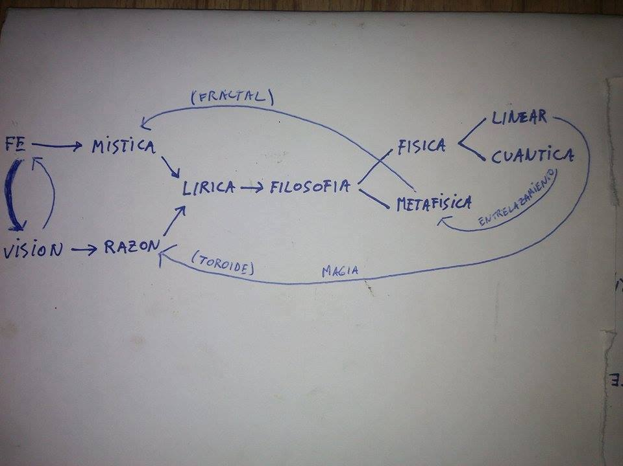

«Un despertar sin imagen,
en este espacio-tiempo donde la imagen nos asalta,
es ese instante de experiencia preciosa de la preexistencia del amor:
del amor que nos concierne y que nos mira, que mira hacia nosotras.
El despertar es la reiteración del nacer en el amor preexistente
la existencia surgida de la pretensión de ser por separado
lo que juega a serse.
Ver y sentir, percibir, le vuelve al amor preexistente.
Y así, despertar como reiteración del nacer
es encontrarse dentro del amor tocada por el amor
que la verdad invulnerable inspira y,
sin salir de él, con la presencia de la verdad,
ella misma, advierte que le ha sido evitado el flotar a solas
en el océano de la vida;
lo advertirá porque ya irá a su oscuro lugar donde brota, tímida, la fuente,
la fuente por escaso que sea su caudal, de la vida.
Y ya no se quedará sin sustento.
Olvidar desconociendo.
Y el milagro que entra por los ojos cuando la luz entera se presenta
es percibido para ser fijado como meta
o como obstáculo que se interpone
La luz, es otro «a priori» del ser humano de todas las criaturas.
El ser unido con su alma,
paz descubierta y en sí misma, sin irse a enfrentar con nada
y sin andar con la existencia a cuestas.
Una herida sin bordes que convierte al ser en vida.
Palpitar cuando al fin se abren los ojos y se mira y por él, por este aliento,
la visión puede ser sostenida, la luz aceptada sin temor:
Nació y creció sin saber —si estaba dentro o fuera— del dios que nació con él.
Viene a ser sustituida esta palabra naciente, indecisa, cargada de intención.
Y la palabra primera se recoge y vuelve a su silencioso y escondido vagar,
dejando la imperceptible huella de su diafanidad.
Mas no se pierde.
Como un balbuceo,
como un susurrar de la inextinguible confianza
atravesará las series de las palabras dictadas por la intención,
soltándolas por instantes de sus cadenas.
Y en esta breve aurora se siente el germinar lento de la palabra en el silencio.
En el débil resplandor de la resurrección la palabra al fin se desprende dejando su germen intacto,
que en el débil clarear de la libertad se anunciaba un instante antes de que la realidad irrumpiese.
Y quedaba así luego la realidad sostenida por la libertad
y con la palabra en vías de decirse, de tomar cuerpo.
La palabra y la libertad anteceden a la realidad extraña,
irruptora ante el ser no acabado de despertar en lo humano. --- Maria Zambrano»

Causalidad casual
La suerte son todas las sorpresas que nos encantan, las bellas “coincidencias”, los regalos de la vida. Pero a la sabia de la vida no se la atrapa y es imposible atrapararla entera. Recuerda que Alicia no sabía por donde le iba a reaparecer la liebre, pero si que ella cada vez se hacía mas amiga de ella.
Para generar suerte, hay que desvelar los puntos de encuentro entre las dos pulsiones de la razon (dedicacion y abstinencia) para tratar de generarla. También puedes positivamente intentar “despistar a las particulas de tanto mirarlas mecanicamente”, tal y como se hace con el Test de Bell, que, de algun modo pero sin llegar a controlarla, si genera concentración de energia.
Para la busqueda de la suerte podemos ver dos estrategias. Una femenina abstinente y otra masculina dedicada.
La táctica femenina es al saber algo que se quiere algo, no enfocarse a razonar en querer que eso pase ni en querer conseguirlo, para que asi eso final y naturalmente pase.. . Es enfocarse en la no intervención de la razón en la mente, abstenerse de esquematizar el fluir mental, estar mas en lacomodidad de la simple alegria, para recibir los regalos que ello trae.
La táctica masculina es mediante su mayor esfuerzo racional posible, conseguir un pico de sabiduria, que le haga sentirse suficiente satisfecho para asi luego abandonar el abuso del razonar mismo, y entonces, gracias a eso, el destino le trae otro regalo relacionado al que andaba buscando.
Ambas estrategias (manias...) de género, habidas en ambos cuerpos, quieren llegar al mismo punto, pero van por diferente camino táctico, y luego en ambos cuerpos se crean diferentes paradojas del encuentro entre las dos tácticas, llegando al punto de la gran confusion de saber si la suerte vino por haberlo deseado muy bien o por haberla deseado sin ningún apego. En realidad... fueron ambas...
“Mas que querer sentir picos de amor, NO queremos no sentirlos”

Almacenamiento selectivo
«La memoria empáticamente intencionada tiene el poder, ya nos hemos encontrado tu y yo antes...»
La información evolutiva multitemporal se integra al razonablemente desenredar una humanada amorosidad o cualquiera de sus emociones mas ahijadas. Eso consolida la Matriz del Amor mental personal (y natural-universal) y se desenreda-se alarga la partícula o nos llega mas información reveladora sobre el pasado o el futuro.
Al recordar un pasado con personas, intentamos reconocer algún esencialismo concreto en el evento recordado. Esa misma esencia (que ahora en tiempo linear esta aparentemente “muerta”) está entrelazada-ajuntada con todas las mismas o parecidisimas esencias vividas por todas las otras personas en cualquier otro lugar o tiempo. Es decir, en la mesa de encuentro que facilita un recuerdo tuyo de sincera alegria pasada de hace 20 anhos, se conectan tu alegre amigo (puede que ahora ya muerto), con otras personas desconocida tambien del pasado, y tambien con otras del futuro que normalmente son quienes intentar hablar mas que nadie. La congregacion de gentes en ti serà mayor cuanto tu mas integradora estes en el presente donde desvelas esa trama.
Al recordar la esencia de ese evento feliz, estamos enviando datos alli con la intencion de que se reescriba la historia pasada con un final mas feliz para «aquello». Tu intención personal presente para ese recuerdo especifico va reforzada con todos los gritos muertos y todos los susurros del futuro que claman por la misma intencion. Ese acto revisionista realmente pasa, y afecta a las consecuencias de ese evento pasado en el ahora nuestro presente tambien.
Entre todos hacemos que esa esencia resucite-revibre y este mas presente, incluso en su pasado, pero sobretodo para nuestros yos del futuro. A nivel vivencial, se puede observar al empatizar muy coherentemente con alguna de las partes de otra persona, digamos aparentemente enemiga o diferente. Yo soy parte de ti y tu eres parte de mi, seas quien seas, no hacen falta cadenas de amigos para llegar a cualquiera, ya estamos conectadas.
La progresiva elevación de conciencia mediante esa enfocada razón y sus picos de amor hace que el efecto autoprotectivo del campo electromagnético terrestre se dilate y puedas percibir sensaciones (picos percepcionales presentes) como son las de "bailar con la gravedad" y "llenar de amor el universo", "elevar tu conciencia", etc. El efecto de los baile, llenazo, elevación, etc-, a su vez, retroalimenta a la estabilidad y evolucion de la matriz de la galaxia.

Memoria olvidadiza
“Lo que va mas rapido que la luz, desdobla el espacio, crea una velocidad 0, expande la galaxia”
Los tiempos pasados-presentes-futuros se entrecruzan asi: La energia (luz, su volumen o carga, ejemplo: 20 datos) pasa por una fuente de gravedad supermasiva, y pierde parte de sus datos, ejemplo 8, que van a parar a otra percepcion de otro tiempo. Cuando recuerdas un pasado concreto con personas que precisamente estaban deseando en su presente conexion con un futuro como tu presente recordandoles es, estas enviando 20 datos desde tu presente a aquellas personas del pasado, a los que les llegan, en su presente, una tension de luz de 8 datos de tu futuro. Dependiendo del nivel de conexion empatica entre emisor-receptor en esa relacion de “amor multitemporal”, a ellos en el pasado les podrian llegar hasta 8 datos enteros del tu futuro.
8 datos recibidos de 20 enviados desde un futuro, linear o relativo, significa un pico percepcional de amor (elevacion de conciencia), que finalmente distiende a la tension universal por nuestras mentes. , reenviados bastantes mas datos a esos otros tiempos. Nota que los datos atemporales recibidos-enviados llegan con carga de interferencia, por tu incapacidad de fusion empatica. Al igual que es dificil ver a otros como partes de ti en tu presente, mas dificil es sentir lo mismo con entes de otros tiempos.
Manualmente hablando, es solo la intencion fuerte de conexion lo que transcribe parte de los datos reveladores que la mente nos trae de algun futuro optimizado ya presente acá y mas allá del campo electromagnético terrestre.

Localidad no local
«Extraterrestres, OVNIs o fantasmas son expresiones de acumulacion de intenciones nuestras»
...
Ver los silbidos de las canciones no es facil,
hay que usar las imaginaciones de la mente.
Y eso solo lo saben hacer tus extraterrestres.
Somos multitemporales y parte de nuestro cuerpo es extraterrestre, y ya estamos todos entrelazados.
Hay muchos casos concretos vistos en culturas ancestrales, que demuestran que han tenido quetener una obvio trasvase de informaciones de avanzados futuros, por las implementaciones tan avanzadas para su epoca que realizaron dichas culturas. Los contactos con diversos futuros que han tenido los sumerios, mayas, egipcios, ... son una continuacion de otros contactos que ya se daban previamente a ellos. Las pruebas materiales sobre comunicaciones atemporales o contactos con extraterrestres es, en gran parte, fruto de la cultura sobremasculinista. Hace mas de 5000 anhos, lo extraterrestre ya nos dirigia los mensajes sobre las serpientes, dragones y medusas como analogias de la utersion. De los anteriores extraterrestres no se habla tanto, porque las mitomanias sobre los extraterrestres nacen o se desarrollan mucho con el sobremasculinismo (o la sociedad patriarcal).
Las comunicaciones extraterrestres que ayudaron a desarrollar maravillosidades tecnicas a pueblos ancestrales, fueron llamados y recibidos por el fuerte desarrollo de sus capacidades mentales, con las que consiguieron revelar ciertos de los para ellos futuros, por ejemplo, a traves de nuestros presentes o futuros ya visionados por ellos.
Los extraterrestres de los ancestros fueron contactos de los ancestros con sus yos futuros, expresados ante ellos por tanto culto mental-cuántico, al que ellas llamaban ciencia mística, poder mental, culto o simple devoción panracional o altermaterialista.
Si hubo intervención alienígena o Atlantides, tampoco ellos tenían libre albedrío, y mas posible sería que se hubiesen creado ellos, como los eslabones perdidos y los OVNIs de hoy en dia, desde nuestras fés e imaginaciones presentes sobre el futuro.
Todo lo que no aprendimos del pasado, lo tenemos en el futuro. En el 2017, vivimos alguna parte de la realidad mental con menor vibracion que la que vivieron nuestros antepasados, pero por nosotros estar deseándola, por ello todavía les tenemos presentes y también enfrente.
Lo que nos quisieron mostrar nuestros ancestros que todavía no escuchamos, lo tenemos pendiente clamando desde nuestro futuro, para que finalmente si se lo podamos comunicar desde nuestro futuro a su presente (pasado).
Del legado de cada experiencia de transmisión atemporal dadas en cada cultura, nos queda la paradoja relacional latente entre: ¿Que informacion muy avanzada, entendible y juguetona para con su cosmovisión le ofrecia su extraterrestre?

Formatos parapsicológicos
Seguramente, las comunicaciones extraterrestres del siglo XXI seran un poco mas sofisticadas o sutiles que las recibidas por nuestros ancestros. Nuestros lenguajes son mas simplificadores y completos, y tambien podemos procesar mucho mas mecanicamente la conciencia cuantica que hace 2.000 anhos. Tambien, partes de nuestra percepcion sensorial ha evolucionado, y los picos pueden ser mas picos, però tampoco muchisimo mas.
Ya mas hipotetitcamente, en caso de manifestarse extraterrestres al nivel percepcional relacional tan «solido» como los que disfrutaron nuestros ancestros, no serà por mayor tension mental propia nuestra, serà mas bien porque la tension universal (utersion) estara empujando mas los efectos de la transmision atemporal de conocimiento, por estar mas en riesgo este el equilibrio del sistema universal vital por las desenfocadas manias vibracionales humanas demasiado aceleradas.
Los datos avanzados que revelaron sus yos futuros a personas en el pasado, iban a tener que ser comunicativamente empaticos. Todos los seres del pasado, como toda la humanada, recelaban de disponer de información del futuro en algun tipo de cuerpo con el que ellos, su nivel cultural, pudiera interactuar. Los datos travasados-revelados iban a venir en un formato avanzado dentro del nivel cultural mas bajo de los recipientes-recibientes, para que asi se pudieran descifrarlos y usarlos propositivamente.
Si se tratara de viajar en el tiempo, el vehiculo se llamaria amor. Si se tratara de camino a traves de los tiempos, el sendero se llamaria empatia.
Una rueda que nos faltaba ya nos la inventamos cuando nos posicionamos con la metafisica vitalista esta. Entendimos que venimos con una gran honorabilidad de ser menos para ser mas, y que vamos con una mochila llena de frutos que tendremos que aprender a comernoslos.
Va a ser fácil (y demostrable gracias a proyectos como global-mind.org) de identificar fuentes en el animismo, del perinealismo, primitivismo, la espiritualidad, y parecidos así como del desarrollo de una sabiduria cuántica en la conciencia, y todo desde la mas simple complejización lírica espontánea.

Sueños y drogas
Los sueños, EBM o REM, o introspecciones profundas, como pasa con el LSD o el DMT, nos traen las imagenes (aproximados fotogramas...) mas avanzadas de lo que es la interactuacion real que late en nuestra directora mente. Para Garnier, es en el sueño paradoxal donde se intercambia la información entre las dos realidades temporales.
«Nos posicionamos con presencia de despiertos que tocan el amor de un cuerpo libre»

Arquetipos dinámicos
A nivel percepcional cuantico, la personalidad se funde en lo local+social, se convierte en una personalidad grupal, que se acaba por reflejar en Arquetipos, roles limitados para agrupar personas en entornos locales limitados (amigos), intento que se repite en todas las culturas. Los arquetipos enmarcados en una vision social, es tal vez lo que conocemos por bioregiones o naciones. Dentro de los roles arquetípicos, no hay porque quedarse apegado a uno en especial, aunque se tenga la mania de hacerlo.

Tacticismo estratégico
Cualquier expresion de las jerarquias que no se corresponda con la jerarquia natural de eventos no deja de ser verdadera visión de la vida, pero si es mas bien una táctica transitoria para aportar en un sentido especial por una coyuntura específica ya sea personal o general.

Caso: Tacticicismo social
“Claro, somos el conjunto de mentes humanas las que permitimos el desarrollo personal y local, al desarrollar el razonamiento sobre la mas abstracta convivencia comun en el entorno”
“...de lo contrario, una persona muy personal podria imponerse ante el resto, o los intereses de un pequenho grupo local podrian imponerse como norma para toda la sociedad”
“...es asi como mediante este ejercicio de sabiduria, cuando asi lo consolidamos a nivel general (social...) entre todos, podemos permitirnos momentos de alegria compartida, con los mas cercanos y con el resto de personas que no conocemos, pero que gracias al desarrollo de lo social, podemos confiar en ellos o, por lo menos, nos ayuda a poder superar la desconfianza que tenemos en ellos”.

GENEROLOGÍAS
Género | Sentido | Conciencia | Efecto sensorial | Sensación | Manifestación
Queer | Visual | Corporización | Holografia estroboscópica | Soñar despierto | Alma realizada
Femenino | Tactual | Agencia | Sistema nervioso complejo | Amor miedoso | Fusión espiralidosa
Masculino | Posicional | Presencia | Neurotransmisión | Centro periférico | Encuentro verdadero

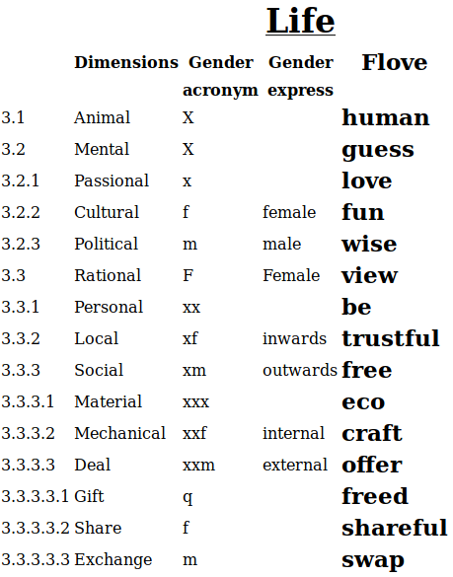

Sensualidad sexual
El cuerpo es inocente. El conoce la lujuria y el deseo. No hay nada malo en esto. Puede ser una fuente de regocijo, juego y placer. La sexualidad es la danza mutua de los cuerpos con las energías masculinas y femeninas de cada cual, compartiéndose. La sensualidad es una necesidad corporal tal como es el comer, beber, tocar, danzar, bañarse o caminar al sol. La sexualidad, tener sexo con otra persona, es una expresión de esta sensualidad básica que nos pertenece como seres humanos. La naturaleza sensual es algo precioso y delicioso. Al abrazar nuestra propia naturaleza sensual y recibir las sensaciones de deseo sexual con una mente abierta, ¡nos divertiremos con ella!.
Al compartirlo con otra persona, y si hay una conexión más profunda entre las dos, se nota cómo el flujo del deseo sexual en realidad nos acerca, permitiendo que las almas se abran una a la otra y se fundan no sólo a nivel físico sino también a nivel emocional y espiritual.
Pero el cuerpo no puede elegir por el mismo de qué modo se va a expresar su energía sexual. Cuando el cuerpo se resiste a la intimidad, él les está dando un mensaje, puro y claro, de que hay un bloqueo emocional, mantenido con muchos juicios, miedos y emociones aletargados pero latentes y que la práctica de la sensualidad o sexualidad van a llevar a la superficie.
Difícilmente algún aspecto de la sexualidad sea aún espontáneo y manifiesto, dado nuestro largo historial de experimentacion enfermiza con el. Esto es lo mismo que decir que el aspecto ingenuo de la sexualidad, el aspecto del niño inocente libremente explorador, se ha perdido bastante. El deseo sexual puede conducir al amor y a la intimidad genuina. El deseo sexual no es lo opuesto al amor sereno y sagrado entre dos personas. La lujuria y el amor pueden ir de la mano y el deseo sexual en realidad puede ayudarlos a alcanzar un profundo estado de intimidad con otra persona, si nos rendimos a él sin vergüenza o reserva, sin el miedo a que esas ideas profundas de que si nos soltamos, si cabalgamos la ola de nuestras emociones o pasiones, las cosas se nos escaparán de las manos.
Pero con frecuencia es justo lo opuesto. Al frenarla, provocamos expresiones retorcidas e incluso pervertidas de la sexualidad. Degradar las formas de la sexualidad siempre va acompañado de juzgamientos rígidos y enfermizos acerca de la naturaleza humana.
Sentirse seguro con nuestra propia naturaleza sexual es el primer paso hacia una conexión íntima con tu propia intimidad compartida con la de otra persona. La intimidad emocional surge cuando estamos decididos a enfrentar nuestros propios miedos y cuando realmente deseamos comprender los dolores de cada uno y de la otra. Cuando estés dispuesta a hacerlo, habrá alegría en ti y un flujo de divinidad entre ambos. Nos acercaremos, tanto a nivel del cuerpo como a nivel del alma. Este delicado proceso de acercamiento es de lo que realmente se trata el arte de hacer el amor. Involucra devoción, paciencia, honestidad y coraje. Es un acto tan apasionado material como áltamente espiritual. El sexo sentido es la mas cercana alquimia.
Ser una mujer o un hombre nos ofrece la posibilidad de experimentar el hacer el amor humano y disfrutarlo física, emocional y espirituálmente. Hacer conexión con nuestro cuerpo, con nuestro abdomen, con nuestros sentimientos, reconociendo nuestra propia naturaleza animal. Como seres humanos hemos vivido tanto tiempo con tantos razonamientos incoherentes que hemos perdido la conexión con la animalidad, esa base animal que tan bien se lleva con el instinto.
Hay ya establecida la conexión entre el corazón y la bestia, entre lo superior y lo inferior, entre la lujuria y el amor. Solo se trata de reconectar con el instinto, y para ello ahí esta la sabiduría de nuestra naturaleza animal.
«La variedad de orientaciones sexuales, como la sinestesia, es un equilibraje y evolución de la feminidad masculinizada»

Orgasmo doloroso
«Descarga distensora de un parto en un útero endurecido por el evolucionar a ser bípedo -- Casilda Rodrigañez»
La distensión del utero durante el parto (o la eyaculación en el hombre...), es sobre-orgásmico para mediante una gran descarga de oxitocina, poderse distender lo suficiente.
Una nueva vida de un ser humano, se concibe al llevar la sexualidad a uno de sus puntos álgidos a nivel corporal. Un alma entra al reino terrestre corporal humano en un pico de amor, ¿que mejor bienvenida podría haberse sido inventada para nuestra vida? Ninguna.
Este es solo un detalle, uno mas, pero tal vez el de mayor vital importancia para entender y atender el regalo divino que es esta nuestra vida terrestre en estos cuerpos de animales evolucionados. Por eso es de sagrada evolución, mantener vivo el anhelo por una experiencia sexual verdadera y completa porqué en la sensualidad de las relaciones estamos distendiendo una historia antigua de lucha entre el hombre y la mujer. Las energías masculinas y femeninas quieren juntarse otra vez y unirse en una danza de alegría y creatividad.
No desechemos a nuestra xiki interna con el baño de agua. El deseo es sano. Nuestra egolatría hace que las energías de paciencia y amor estén disponibles para otros. La sexualidad necesita volverse un área de verdadera alegría y compañerismo. El camino hacia una completa y gozosa experiencia de la sexualidad puede ser largo y sinuoso. Pero a lo largo del camino, desarrollaremos amor y compasión tanto hacia nos mismas como hacia otras.
Todo lo que contribuyamos a esto a nivel individual, tiene una influencia positiva en el alma colectiva del hombre y de la mujer, para la vida humana en general y para la Vida entera en particular.

Sobrefeminidad
Cuerpo de mujer, por disponer de útero (forma material mas parecida a la utersión), tiene una ventaja jerárquica natural porque se conecta mas fácilmente con su energia femenina (su alma), porqué siente mas materializada la unidad separada (por la relación madre-hija), y porque su energía bioquímica va a ser mas atrayente (para la evolución-transmisión de datos).
En un entorno presente donde se tiende al cuerpocentrismo a la hora de explicar la generología, notamos que «todas las mujeres saben lo que es sentir la vanguardización de almista que, como mayor defecto, practican, aunque a ellas les parezca invisible». Este es el reto mayor que tiene una mujer enfrente: sacudirse la sensación de invisibilización y afrontarla con humildad hasta el mayor grado posible de acción, que está precisamente en ella misma.
Si asumimos que «la fuente del sufrimiento perceptual global es un alma de mujer vanguardizándose de almista», la mujer tiene la prioridad para que haya un cambio de energias a nivel global. Este poder potencial se nota muy fácil, por ejemplo, cuando alguién conecta a un machista con su alma, el machista se relaja, ya no es tan machista.
La vanguardización almista ante un cuerpo de hombre, causa una baja en la energia femenina del hombre, que al sentirse desconectado del entorno y su paz interior (encuentro con su alma-energia femenina) se vuelve violento contra si y contra todo (mas se activa su predisposición hormonal complementaria).
«El corpocentrismo (1 cuerpo = 1 energia masculina o femenina) materializa un patriarcado presencial-social enfocado hacia un matriarcado tactual-local»

La sobrefeminidad también se puede ver en sensaciones como estas:
/cualquier cosa fácilmente se convierte en demasiado
/se reacciona a las energías de otras personas de un modo altamente sensible
/es difícil decir no y establecer límites claros
/eres fácilmente arrastrada hacia los estados de ánimos y deseos de los demás
/no te atreves a satisfacer tus deseos
/se invisibilizan las sensaciones
/falsa autosuficiencia arrinconada
Se nota en la aparicion de un ego débil y vacilante, que se siente capaz de ir profundamente dentro de sus propias emociones y estados de ánimo, pero se siente realmente incapaz de expresarse emocionalmente y creativamente. La energía creativa se derrocha y fragmenta. Al el alma no ser expresada adecuadamente, esto crea tristeza interna, causando melancolía y depresión.
Estos son algunos e los efectos de una sobrefeminidad arrinconándose, automarginándose, desconectandose de su poder interno. La incertidumbre y la inseguridad, la fragilidad y la delicadeza del no atreverse a estar aquí completamente, emana el trauma de la violencia sufrida o de una victimización de ella misma.
Mira ahí por un momento con tu conciencia y déjala descender dentro de cualquier cuerpo. Conectate con el miedo femenino y la resistencia a estar totalmente aquí, desciende dentro de esa frágil área de tu abdomen.
1)Mujer: entrena a tu segundo chackra para si eres mujer que tu utero poder parir sin dolor, en orgasmo a poder ser.
2) Hombre: disociar el orgasmo de la eyaculación en tu placer, vivir el placer mas hacia dentro también.
«La Madre Tierra esta contigo cuando haces esto, por lo que puedes estar segura ahora. Estate presente en la energía femenina. Permítele saber que estás ahí para ella, que la recibirás. Díle cuán hermosa es, cómo ella es bienvenida a la vida de la Tierra. Todas necesitamos sus dones intuitivos y la conexión que ella crea con el alma, con su sabiduría interior, y la consecuente belleza que ella trae a la vida. Necesitamos mas como nos mece su mano invisible aquí en la Tierra.
Haz este ejercicio de imaginacion para ti misma así como también para la totalidad de la feminidad en esta o mas época(s). Imagina que una especie de escalera aparece desde el cielo y la energía femenina total y auténtica lentamente desciende hacia abajo. Ella necesita sentirse bienvenida en la Tierra. – Jeshua (editado)»

Sobrefeminidad sobremasculinizada
El disfluir de los generos en cada alma causa un cuerpocentrismo reaccionario, que necesitamos evolucionarlo para poder evitarlo porque una vez probado, ya sea ha demostrado como insostenible.
Los estereotipos de la mujer como dulce pero incapaz y del hombre como fuerte pero insensible, hablan más sobre una intencion dualista disociativa que sobre el hombre y la mujer como tales.
Veamos como el excesivo dualismo habido en el corpocentrismo provoca tanto la vanguardización insolidaria de un matriarcado futil, y de un machismo patriarcal reaccionario.
Se cuenta como una historia linear para facilitar la comprension de una dinámica constante, pero también se sugiere que toda ella está completamente presente en los mas actuales presentes de cada ser y relación.

La herida primaria: Lo femenino como “superior” (no solamente “primario”)
Hubo la tentacion de los cuerpos de mujer de ser una vanguardia de la primaria feminidad. Esta visión veia a los hombres como seres inferiores, como seres accesorios no necesarios o fácilmente substituibles (y no como necesariamente complementarios). Esto causo que la energía femenina fuera desvalorizada y humillada por una energía masculina agresiva dolida. En el ser femenino esto ha creado una herida a un nivel muy profundo.
Debido a esta energía masculina agresiva que estuvo presente a lo largo de esta última era, los hombres no fueron capaces de desarrollar su lado sensible, femenino. Se volvió difícil para ellos conectarse con otras personas desde el corazón, mostrar sus emociones. Las mujeres por otro lado perdieron contacto con su sensación de autoestima y de empoderamiento. Como resultado de esto, los hombres y las mujeres se volvieron extraños, alienados unos de otros. Y el área de la sexualidad, la cual es la más sagrada entre el hombre y la mujer, llegó a ser violada. En lugar de dichosa, se volvió un área de gran dolor.

Una segunda herida: la pérdida de la sabiduría
Dentro de las comunidades establecidas por un matriarcado primario, el cambio y la renovación eran vistos con suspicacia. El poder se volvió conservador. Ya la verdad no se consideraba como una energía viviente y amorosa, que se despliega de forma dinámica y muestra facetas nuevas cada vez. La ververdad fué dejada a un lado y sustituida por un conjunto de reglas impuestas por la unanimidad de hombres a la defensiva. En ese tiempo, vemos la emergencia de religiones autoritarias en las cuales la autoridad se establece de una vez por todas y para todos, y si uno disentía de la unanimidad monoteista, era malo o peligroso pecador.
Sin embargo, las religiones autoritarias tienen poco en común con la sabiduría y la verdad. Cuando la espiritualidad es una religión establecida, los oficiales son necesarios para imponer las reglas, por la fuerza de ser necesario y esto suprime la innovación, y ambas de estas tareas recayeron en los hombres.
La humanidad todavía sufre grandemente por motivo de esta idea de que el cambio es malo y de que la verdad ha sido establecida en un libro de reglas de una vez por todas.

Una tercera herida: la pérdida de una sexualidad tierna
Debido al incremento de la tensión por la separacion entre cuerpos, la experiencia de la sexualidad también se vio bajo presión, había cada vez menos espacio para el amor y la ternura. Cuando los hombres bajo las vanguardizadas sacerdotisas dominantes eran vistos como inferiores, tener sexo con un hombre era visto como un mal necesario.
Así las mujeres comenzaron a suprimir su energía sexual. Para los hombres el sexo se convirtió más y más en la expresión de una ira suprimida. Y para la mujer, donde al principio había una expresión de amor, ahora se convirtió en una expresión de violencia. La ira y la lujuria escalaron y comenzaron a coincidir: las fantasías sexuales de los hombres eran generalmente violentas, y en las mujeres profundamente lejanas y apartadas del compartirse con otros cuerpos.
Desde entonces, la sexualidad ha tenido más que ver con emociones reprimidas que con el amor entre el hombre y la mujer.

La emergencia de la dominación masculina
Debido a que las sacerdotisas ya no proclamaban una espiritualidad viviente, ellas finalmente se volvieron redundantes. Las rígidas reglas de una religión autoritaria dualista pueden funcionar sin el amor femenino y la intuición.
Debido a que los hombres se responsabilizaron gradualmente con el suministro de alimentos, la protección de la comunidad y la estricta aplicación de una espiritualidad “muerta”, ellos tomaron el mando. La energía masculina se volvió dominante y continuaría así por un largo tiempo.
Sin embargo esta energía masculina dominante era una energía masculina herida: emergió un hombre que había perdido el sentido de la belleza, el amor, la sabiduría y la sensualidad. Las mujeres eran vistas como inferiores, un objeto sexual y a veces víctimas de sentimientos sexuales torcidos derivados de la violencia. Las mujeres le recordaban al hombre sus sentimientos y los sentimientos eran peligrosos y malos, así que las mujeres eran malas.
Debido a que la realidad estaba presa bajo reglas y mandos, las habilidades espirituales y naturales intuitivas de la mujer se veían como malas y peligrosas. Las mujeres tenían cada vez menos derechos y se volvieron cada vez más oprimidas. Eventualmente, eran solamente consideradas apropiadas para tener hijos y criarlos.
Una humanidad dividida internamente ya no era capaz de protegerse. Los seres humanos ya no estaban conectados a la verdad viviente y eran proclives a ideas falsas. Las personas que desprecian lo femenino son vulnerables.
Los humanos, habiendo perdido su conexión con la femenina interna, se permitieron ser cautivados fácilmente por lo que parecían ser milagros conseguidos a traves del poder de la técnologia mas avanzada. Los productos deseados eran seres que multiplicaran las capacidades de los hombres.
Hubo varias diferentes intentos de formar a un superhombre poderoso como un dios con libre albedrio que no sufriría porque lo dominaría todo. Hubo toda esa experimentacion, pero en ververdad, quedó demostrado como inviable que todo intento de que la energía masculina se convirtiera en primaria para trascender los designios de la utersión madre, y así creernos ya por fin niños adultos, completamente libres de una madre sentida como opresora, que nos hace esconder el dolor de la separación de la unidad.

Sobremasculinidad
“Con la sabiduria te alegras o te ries o eres tonto.”
Lo sobremasculino no esta tan alegre porque sabe que es, aunque complementario, vitalmente inferior ante lo femenino y, cobardemente, se violenta contra ello. Se desenfoca para esconder su debate interno y finalmente disfluye.
Lo paradojico masculino, es que es el segundo en una diada o el tercero en una triada natural, però su don, le parece que es lo segundo o lo primero a nivel vital. Sobretodo a los hombres, porque está mas presente en las hormonas de ellos.
Pero.... por manias varias....
A nivel Vital:
Sufro por los datos y no quiero, que hago? En que me cago? Humilde...? Donde esta el vertedero?
A nivel Natural:
Se como se hace però no se para que?
A nivel Animal:
NoUtero+MuchaTesto: Yo hombre lo mas grande y fuerte, humillado en el momento mas importante?
A nivel Mental:
Lo sobremasculino, naturalmente en los hombres, tendera al riesgo de ser antinatural al pensar que es mas importante la Sabiduria Politica Mental que la Alegria Cultural Mental, cuando la jerarquia natural que nos ha sido establecida es al reves.
Con Alegria2 > Sabiduria3 es como nos desarrollamos mejor como personas integradas en la naturaleza que nos parió.
A nivel Racional:
Lo sobremasculino va a obsesarse con que lo Social es mas importante que lo Local.
Disfluida albedrista antinaturalista:
(Dios) (=) (Universal = Social > Natural) + (Social > Personal > Local)

La paradoja de la masculinidad animal
El hombre no tiene el don natural de disponer de un útero y no va a poder sentir en su cuerpo, tanto como lo podrá sentir una mujer, una de las experiencias vitales mas potentes de la vida, la gestacion y el parto de un nuevo cuerpo vivo.
A su vez y por otro lado, tiene otros dones que las mujeres no tienen, como son mas cantidad de hormonas testosterónicas, que le hacen sentirse a uno muy especial, especialmente a la hora de externalizarse ante lo representativo mas grande.
Los hombres no fueron naturalmente concebidos como los seres mas especiales en el acto divino de procrear. Los hombres habran de aceptarse como “simples asistentes” en acto mas vital que es la gestación y el parto, mientras tenderán a testosteronizarse arrogántemente como seres que hasta están por encima de su creador(a).

El masoquismo masculino
Las uterinas no son arrogantes ni enemistosas hacia los hombres por ellas disponer de capacidades corporales superiores para generar vida al nivel mas basico observable. Simplemente, porque son mas humildes en general, ya que no les aprieta tanto la testosterona.
Pero como el hombre esta destinado a tener que aceptarse como un ser menos especial ante los ojos de dios-destina en el evento mas especial de la vida, y, sus niveles de testosterona le van a empujar a creerse mucho mas que todos juntos, va a tener un debate interno constante que le forzará a superar el neurótico monólogo depresivo tendiente a violento (o como se llame la compleja pataleta) al que ha sido retado si rechaza aceptar su paradoja existencial.

El sadismo masculino
“Ella es famosa y yo soy un don nadie”
El sadismo masculino pretende hacer ruido para silenciar el descontrol de su propio masoquismo. El sadista sobremasculinista sufre mucho por sus propias neurosis de no aceptación de su feminidad.
Ela sadista masculinista esta jodido porque las leyes de la naturaleza, aunque le hayan privilegiado con el cuerpo, eso en el fondo, le parece un barato regalo de compensación, ya que el se ve mas capaz de nadie de poder forzar las cosas en el entorno, però no puede forzar a lo que le fuerza a el mismo, su energía femenina primaria intocable.
Con tal rencor cree que puede retar a las leyes de la naturaleza a través de la creatividad y fuerza emanadas de su don testosterónico, para presentarse ante su Dios padre ya no tan poco importante, y si ya como un heroíco, sabio y poderoso doblehombre por fin.
Puede haber una parte de la armadura que permanece o se resiste a ceder. Si es así, déjalo ser; no se tiene que ir todo de una vez, solo con atreverse a sentir tal intimidad, ella ya se empieza a disipar. De este modo nos ayudamos a nos mismos, así como al espectro más amplio de la totalidad de la energía masculina aquí en la Tierra, la cual quiere transformarse en esta época, quiere cambiar.

FILOSOFÍA COMPARTIVA

Compartiva es un sinónimo de compartible, siendo compartiva una palabra nueva que hemos creado para facilitar la identificación de nuestra filosofía, tratando con ella también, de extender dignificando nuestra comprensión de lo que es el «compartir» en si, ya que compartible no aplica para actitudes, y en compartiva.net, la «actitud compartiva» es su base filósofica.

Compartiva se podria enmarcar como un proyecto de teoria aplicada de transversalidad humanista,
asociada a la corriente filosófica del vitalismo.

Queremos explorar la implementación de las distintas expresiones del compartir entrelazadas, y no hemos encontrado ninguna filosofía ni plataforma que formule una teoría que permita explicar y comprender la arquitectura ontológica en la que se fundamenta la acción humana, especialmente las acciones elevadas a su máxima expresión moral (lo que llamamos «amor»), en cualquiera de sus diferentes pero simplificables ámbitos.

MARCO DE INTERVENCIÓN

En compartiva.net sólo vamos a profundizar en los ámbitos y modelos evolutivos de lo
material (extracción, manufactura, servicio: regalar, prestar, intercambiar), especialmente la oferta, y dentro de ella el préstamo y el regalo. También queremos ofrecer implementaciones, però mucho mas simplemente, de acciones pertenecientes a los ámbitos directamente superiores a lo material, (personal, local, social).

No pretendemos ahondar en la dinámica procesual de estos niveles de mayor calado intelectual, como tampoco vamos a ahondar en funcionalidades directamente relacionadas con los ámbitos superiores a estos (Mental, Natural, Universal) porqué exigen un razonamiento mucho mas pormenorizado y las acciones que podríamos sugerir para que ellos vibren son, básicamente, las de la interiorización teórica de los mismos (Ver mas en vitalismo.org).

Eso si, como todo desarrollo (o evolución) de ámbitos mayores de la vida racional tiene
que acabar manifiesto (y ser re-reforzado) por las interacciones en sus subcategorias y subámbitos
materiales menores, igualmente los valores de los ámbitos mas superiores los mantenemos como reto para que lo que queramos implementar venga ya razonado con la idea de que eso mayor vibre mediante las acciones interactivas implementadas para los ámbitos menores porqué como ya hemos sugerido, todos los ámbitos son relativos entre sí. Y como ya hemos experimentado con cousateca.info, la gente no va a usar una «otra» plataforma para ofrecer cosas libremente si en ella no se le ofrecen incentivos de desarrollo humano racional superiores adjuntos a ella.

COMPARTIVA.NET

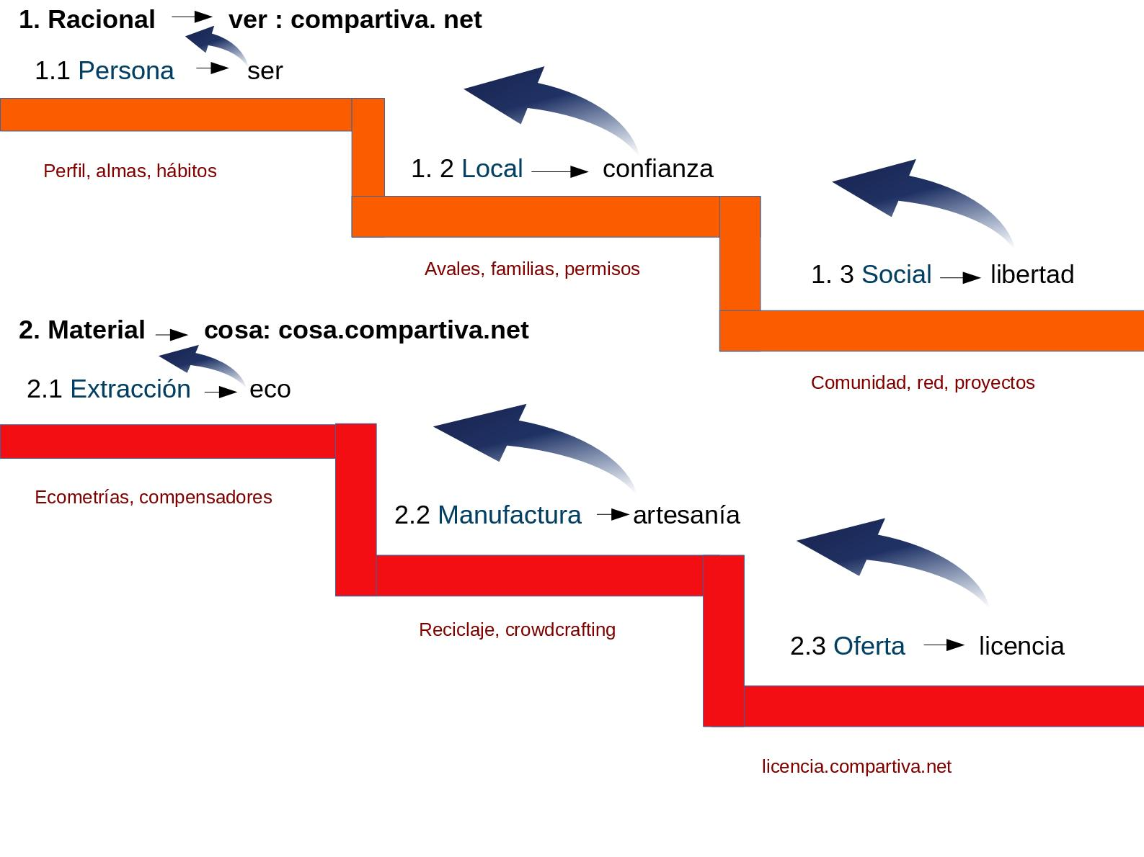
«Para evolucionar en cualquier ámbito de la vida, se necesita permitir que en él o a través de él fluyan amores de ámbitos mayores»

«Si te interesa conocer mas a fondo el plan de desarrollo de las implementaciones, ves a compartiva.net/desarollo»

«Si te interesa conocer la filosofia en si mas a fondo, ves a vitalismo.org»

POR QUE Y PARA QUE COMPARTIVA.NET?

En algún momento y por algún motivo aparecieron las licencias del software libre, a las que se
sumaron las licencias de la cultura libre, además del incipiente desarrollo del hardware libre que promueven la manufactura colaborativa.

Los componentes de un ordenador pueden ser reprogramables («firmware abierto») y su proceso de
fabricación completamente abierto y colaborativo. También el ordenador puede funcionar con «software libre» y la documentación ser «cultura libre», però todas estas corrientes se desentienden en cuanto a que la cosa sea usable libremente (ordenador como dispositivo abierto a un uso comunitario o al menos licenciado).

En entornos de software libre, cultura libre y hardware abierto se extrae y produce
colaborativamente y se ofrecen con un carácter no lucrativo, ya que ellos como cosas, por ser digitales, son de naturaleza abundante. En cambio, las cosas son mas difíciles de ofrecer en préstamo o como regalos y aquí es donde aparece la necesidad o la voluntad de compartiva a la hora de aportar mejoras en este sentido.

En este sentido, se contemplan iniciativas que sí tratan de resolver este último asunto. Es decir,
disponen de cosas que son de uso más abierto (redes de trueque y monedas sociales) o libre (redes
de apoyo mutuo), pero no hemos conseguido optimizar su usabilidad conjunta, para que finalmente se permita mediante licencias compartir cosas materiales libre y fácilmente, donde se maximicen los regalos, y donde estén también integrados modelos de oferta en intercambio que fácilmente los podamos tender a oferta de préstamo o regalo, ya que tras estas dinámicas se revitalizarían los valores mejoran nuestras relaciones y como consecuencia generan un impacto positivo en la sociedad.

QUE COMPARTIVAS

AXIOLOGÍAS

Racional > Material

Una oferta es información para llegar a un acuerdo de transferencia de uso de una cosa material, donde hay dos personas buscando unos mínimos (que pueden ser traspasados) de equivalencia de valor racional (inmaterial) y de equivalencia de valor material en la relación. Identificamos al proceso de búsqueda de acuerdo racional como más valioso que el de búsqueda de acuerdo material.

Personal > Local > Social
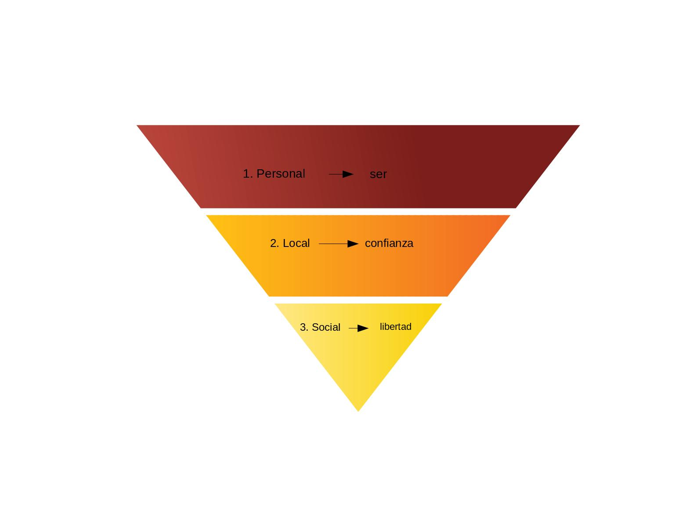

Cuando una persona tiene una autoestima y personalidad rica, está menos sujeta a ser dañada por los ataques emocionales de sus cercanos. Si varias personas están organizadas entre ellas para autobastecerse muchos de sus recursos básicos, el estado ya no es tan necesario para ellas.

Un bebé cuando nace, un niño cuando piensa o nosotras las adultas cuando pensamos las cosas con suficiente paciencia, podemos entender muy bién que antes nos vemos personas, luego estudiamos el entorno cercano abarcable, y ya luego razonamos sobre el modelo organizativo general (social) que deseamos entre todas para los ámbitos de la vida racional que van mas allá de los ámbitos de nuestra persona y entorno.

Esto que parece tan obvio y simple de entender está complementamente desvirtuado por la tendencia de creer que lo racional, especialmente lo social, está por encima de lo natural. Las personas que colocan a lo social por encima de lo personal pueden tener toda la buena voluntad del mundo de hacerlo porque creen que lo «global» antecede a lo personal. También pueden tener la visión táctica de sacrificar su personalidad o su localidad en aras de refinar lo social porque cree que necesita mas depuración.

Este segundo caso es bastante normal que aconteza, però también ha sido la lanzadera para la otra versión, que tiene el problema de ver, o no pensar lo suficiente en ello, de que lo social es lo mas global, porqué no consideran a lo natural o a lo universal como posible «global», porque creen que lo universal o lo natural no influye determinantemente en nosotras mas allá de que como lo haría un mayordomo que está a nuestro servicio.

Esta creencia antinaturista ha generado un sinfín de corrientes personalistas, localistas y sociocéntricas, que aunque siempre con bastantes incoherencias, por ello han ampliado nuestra desconexión del entorno natural, y así contribuido a un desarraigo mental de lo mas vital que nos lleva.

Podemos ver estos resultados no solo en el modelo de gestión material insostenible que promueven, sino también en nuestras maneras de razonar tan adversariales, en nuestros modelos familiares exclusivistas o en las pocas de interés general que conseguimos construir todas juntas, para el enorme potencial racional que tenemos para ello.

Material

Extracción > Manufactura > Oferta

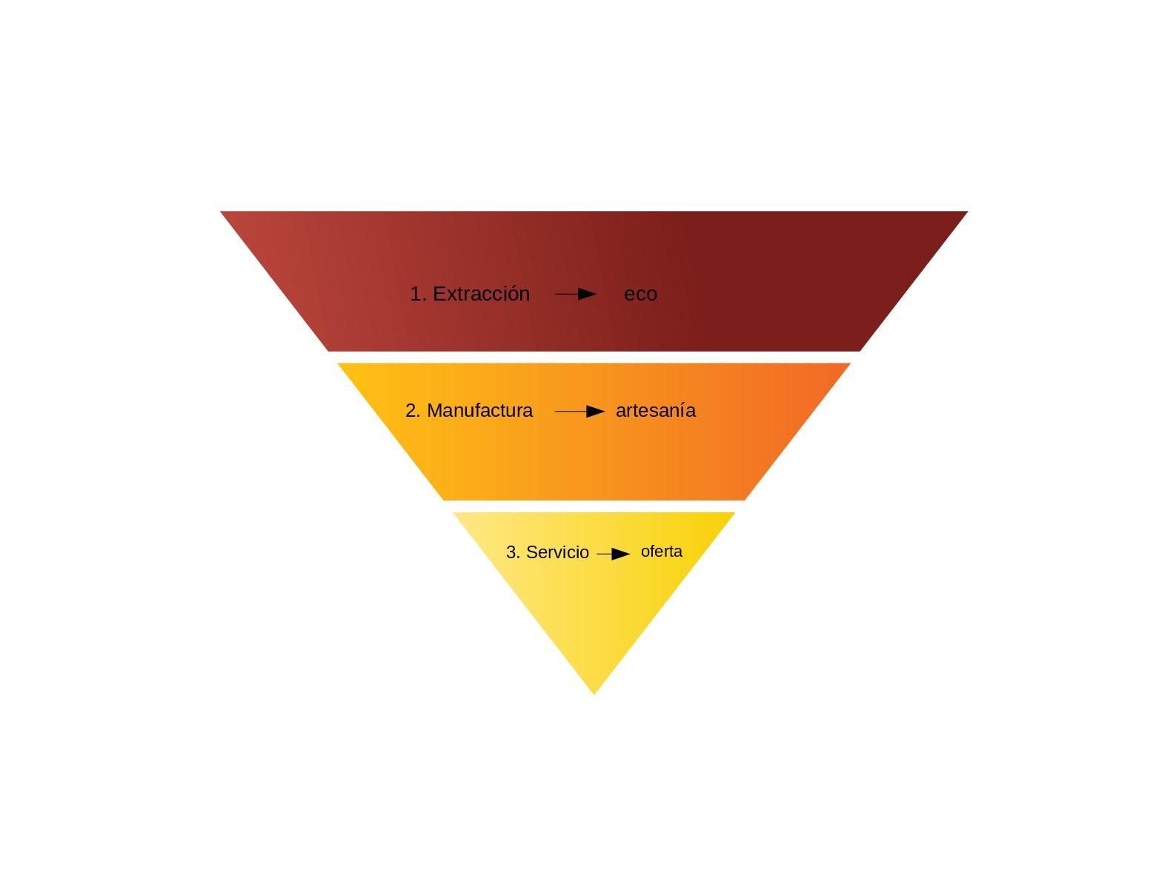

Las cosas se extraen y elaboran para usarse y para que la cosa llegue a ser lo que es, se ha querido extraer y manufacturar para que se acabe usando con un propósito mecánico más o menos concreto, que a su vez ha sido racionalmente planificado, ya antes de empezar a extraerse los materiales con los que se manufacturará.

Cuando extraemos los materiales para elaborar y ofrecer cosas siempre hay una huella ecológica con la que tenemos que contar. Ojalá hubiera la posibilidad de poder extraer sin daño ambiental con herramientas rápidamente desarrolladas. Pero tenemos que ser honestas, y aceptar que aunque nos pongamos a construirlas a tiempo completo desde mañana mismo, igualmente habrá un periodo
transitorio en el que extraeremos con daño ambiental.

La estrategía de desarrollo y gestión material tiene que ir decidamente enfocada a la eliminación de la huella ecológica. Para ello necesitamos visibilizar mejor los medidores de la huella de cualquier tipo de extracción y también tenemos que ser inteligentes en cuanto a que tácticas de elaboración y oferta de cosas materiales implementamos hasta entonces.

Una estrategía que nos sería muy útil para crear conciencia a este respecto sería la «recomendación universal de compensaciones cotidianas», que aunque puede le podría parecer derrotista o insuficiente o incluso mal enfocada a alguién con valores ecologistas profundos, nos puede ayudar a tejer mejores redes entre ecologistas, y a dar un mensaje mucho mas claro que los contenedores de diferente material para reciclar que hay en cualquier ciudad europea a dia de hoy.

En el ámbito racional a una persona fuerte no le afectan tanto los daños locales, y a una persona con buen entorno, evita muchos de los poderes fácticos sociales restantes. En el ámbito material pasa igual. Alguién que tiene buen tiempo, una huerta y una cocina, no necesita ir a comprar verduras.
Y este, aparte de las muchas otras tareas que pudiera haber en una «universal recomendación de compensación ambiental», debería ser el enfoque primario: Independízate de tener que usar o comprar cosas no ecológicas y que no puedas elaborar tu mismo o en tus cercanías.

Y que mejor proyecto para un medidor del valor de una cosa, que uno que relacione diferentes valores de una cosa con nuestros ámbitos.

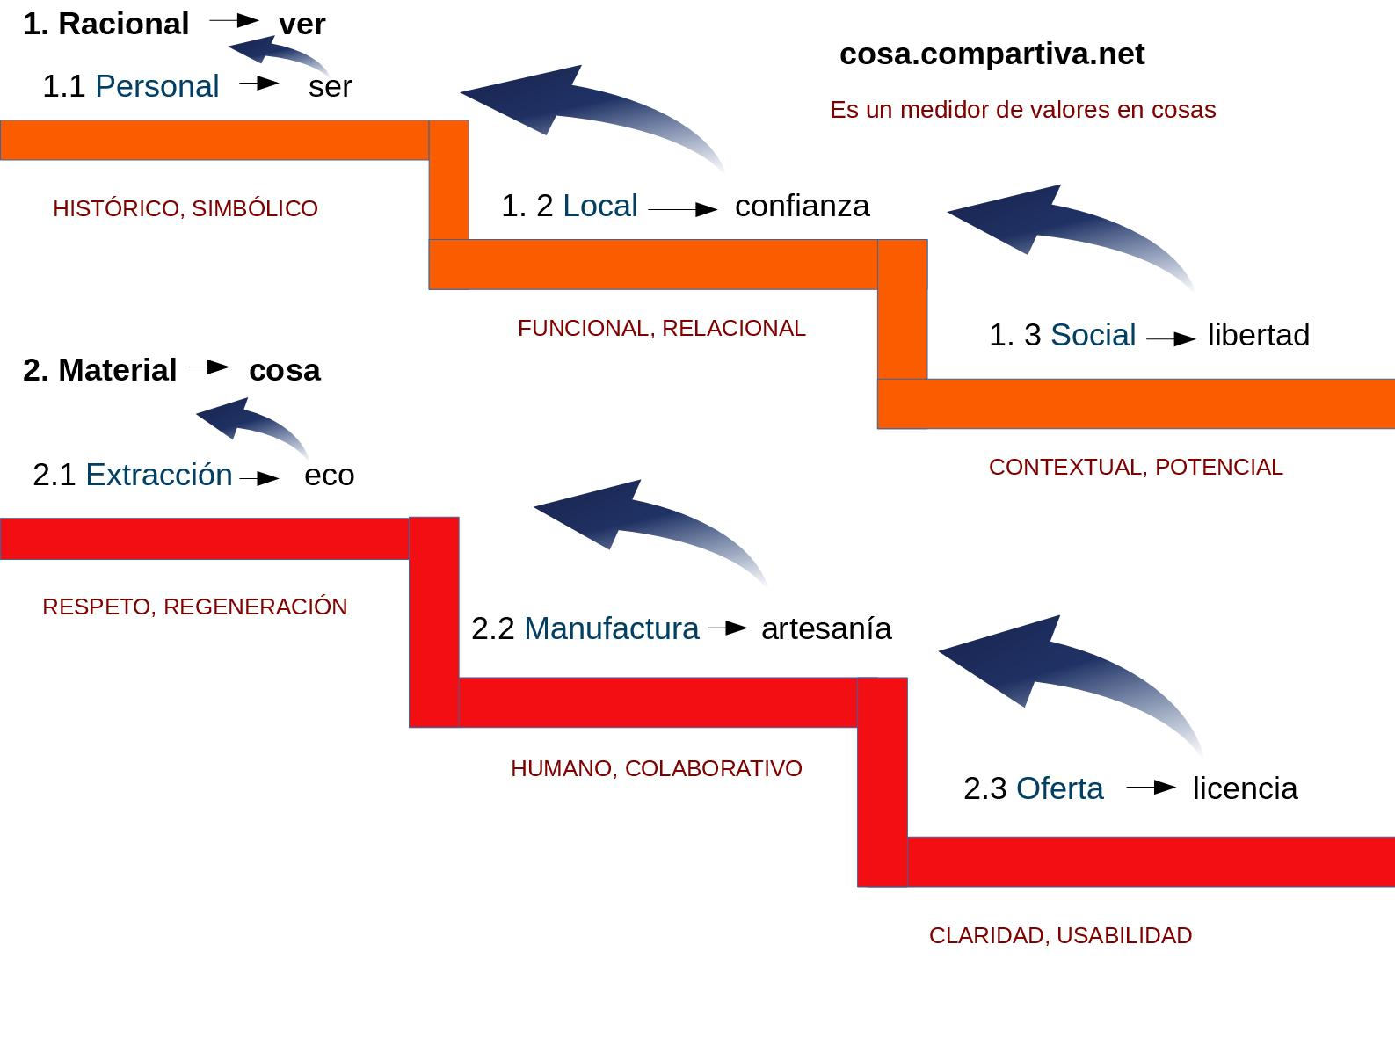

Ver mas: ecologia.compartiva.net

Manufactura

La producción colaborativa a un nivel global fué un paradigma abierto, en parte, por el software libre. El software libre se ha demostrado mucho mas eficaz que el software elaborado en entornos cerrados, aún así, son comunidades infrafinanciadas que compiten para ofertar un mismo tipo de producto con empresas que tienen ingentes recursos para comprar servicios de programadores.

No todas podemos hacerlo todo, però si hay muchas cosas en las que podemos ayudar en alguna parte de su cadena de producción. No hace falta ser programadora para contribuir a una comunidad de software libre, porqué se puede ayudar en documentación, traducciones y merchandising, por citar algunas de las tareas universales fáciles en cualquier proyecto de software libre. Mas allá de las circunstancias concretas en las que se encuentran las comunidades de software libre,
debemos clonar sus prácticas de desarrollo para los modelos de producción de cualquier otra cosa, y mas allá que ello, intentar encontra una manera de redistribuir los beneficios de la producción planeada a todas las personas que contribuyeron en algun tarea en concreto, acorde con su nivel contributivo.

Ver mas: artesania.compartiva.net

Oferta

Regalar > Prestar > Intercambiar

Somos dependientes de cosas para sobrevivir. El consumismo solo se convierte en un problema cuando consumimos por evadirnos de razonamientos mayores sobre cuanto realmente necesitamos eso, o si consumimos cosas que nos dañan como personas o sociedad.

El uso final de la cosa magnifica toda la cadena de producción y de razonamientos habidos para que la cosa llegara a ser tal cosa, hecho que provoca, que nosotras como personas nos fundamos un poco más con el entorno al usarla.

Al usarla, la «aparente separación» de la cosa (por la cosa se entiende, como un intento de ser cosa
«aparte» de otras cosas «diferentes») se disuelve, fundiéndose con sus observadores (ofertante,
solicitante y otras partes que entrán en el acuerdo).

Cuanto más transparemente lleguemos a ofrecer nuestras cosas, mejor para nuestras vidas. Llevando esta lógica hasta sus horizontes, podríamos llegar a no necesitar usar la palabra «propiedad» o «propietario», porque podemos simplemente hablar de «oferta» y «ofertante», ya que consideramos que «toda cosa, o casi todas las cosas se pueden y deben ofrecer activamente para el uso de terceros de un modo u otro». Todas las (o muchas más) cosas se puedan prestar sin contraprestación material específica, donde la contraprestación (inmaterial) equivalente es el cumplimiento de las condiciones de uso de esa oferta que la propia plataforma, que como herramienta, ha de ayudar a especificar.

Regalar da mas posibilidades de uso activo que el préstamo, el préstamo da mas posibilidades de uso activo que el intercambio.
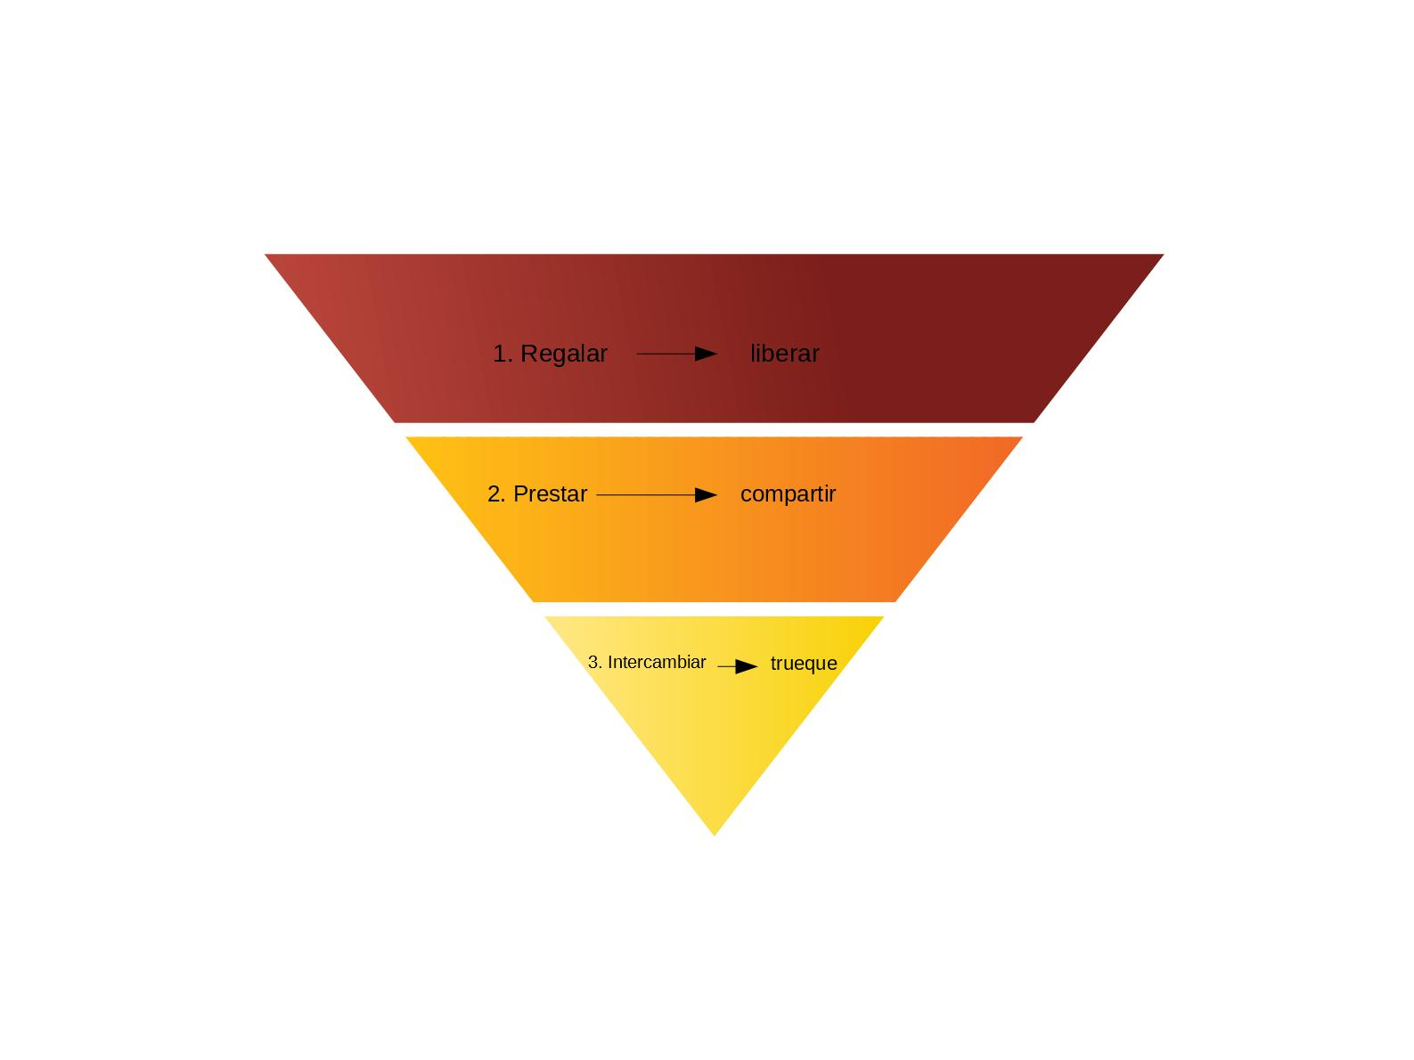
Una oferta es una invitación a una negociación de transferencia de derechos de uso de una cosas donde el solicitante debe asegurar el cumplimiento de una cierta equivalencia.

Queremos que cada oferta no nos moleste mucho a la hora de pensar si estamos actuando estratégica y adecuadamente bien con respecto a nuestras previsiones de escasez futura de eso de lo que nos estamos desprendiendo. Esta estrategia natural también da explicación a porque hay trueques más vitalistas que algunos regalos o préstamos, así como puede haber préstamos que aporten una mayor vitalidad que algunos regalos.

Aparte de por las disfluidas tácticas, está es la causa principal por la que para muchas personas el préstamo nos parece mas engorroso que un intercambio, o el porqué dudamos de no regalar y decidimos solo prestar.

Vistos los tres ámbitos de regalar, prestar e intercambiar relativos entre sí, podemos ver que cuando
pensamos en intercambiar, está también presente y cercana la vibración-presión de prestar o regalar porqué el intercambio tiende naturalmente al trueque (una práctica cercana al préstamo) y el trueque tiende a prestar. Prestar tiende a compartir (una práctica cercana al regalo), compartir tiende a regalar y regalar tiende a liberar (la práctica transformacional más racional posible).

Siempre hay una tensión que nos empuja a que tengamos menos miedo de dar, porqué en el fondo «tener que retener» lleva mas problemas consigo.

Una cosa que se ofrece como regalo o en uso compartido adquiere cierto «aire de familia». Al dejar que otras la usen, ya no estamos “tan” separadas de las otras personas tampoco y se crea una abundancia que directa o indirectamente nos hace sentirnos mejor, porque nos sentimos más humanamente conectados, llenados con una nueva realidad con mayor abundancia material (no hace falta tanto intercambio condicionado por el miedo).

En cambio, cuanto más quieres o necesitas proteger tu uso exclusivo de ciertos bienes o la equivalencia en una transferencia (uso de lo innecesario o intercambio), más preocupaciones tienes, más tienes que invertir en seguridad y las vivencias / relaciones se desnaturalizan al haberles puesto un límite miedoso.

El intercambio implica una equivalencia de valor de dos cosas que poseen en propiedad dos
personas diferentes, las cuales pueden racionalmente llegar a acordar transferir la propiedad entre
ellas. Podemos dar un paso más allá con respecto al intercambio, a la luz de la palabra «trueque»
como el modo en que esa negociación de intercambio es justa, abierta o libre. Pero el trueque, por
muy justo, abierto o libre que sea, sigue poniendo el foco de la interacción en una negociación en
busca de una equivalencia de valor material.

Y en el fondo... ¿Para qué tanto esfuerzo buscar la exactitud en la equivalencia si no puede existir y la racional la traspasa?

Al prestar y regalar evitamos la preocupación por una contraprestación material equivalente habida
en el intercambio. Esta supuesta contraprestación material equivalente que busca el intercambio es naturalmente improbable. Es imposible y como tal la equivalencia de valor va a ser necesariamente
ficticia porque aunque dos cosas sean exactamente iguales, no se puede acotar su valor total por su
valor de cambio (parte de su valor material-transformacional), porque hay otros ámbitos racionales
que entran en juego.

En cambio, al compartir, profanamos las fronteras de la necesidad equivalente dando más de lo que vamos a recibir inmediatamente, adecuadamente, eso causa un deseo en el receptor de traspasar
equivalencia en un marco de supuesta contraprestación inmaterial. Así la receptora de un préstamo, aunque no tenga valores materiales equivalentes, va a intentar llegar a la línea de la equivalencia para con su prestataria con los valores racionales que posea (por lo menos mostrar suficiente agradecimiento racional).

Realmente, la solicitante no necesita necesariamente mostrar un agradecimiento fuerte como
respuesta para traspasar la equivalencia. Si no lo hiciera, en el contexto de un préstamo satisfactorio
para la prestamista (sin daños en la devuelta en el retorno de la cosa), la prestamista por lo menos se
quedará suficientemente vitalmente satisfecho por el hecho de ella haber sido justo -de haber llegado a (asegurado de sobra...)- la equivalencia en el trato para con la solicitante.

«Independiéntemente de las muchas o menos gracias que te puedan dar, tu tampoco buscas que
lleguen a lo tanto que tu has dado de racional»

Por eso nuestro foco esta en desarrollar mas y mejores préstamos y regalos, también a través
de intercambios que los impulsen. Por ejemplo:

1. Ponle precio a lo que prestas
2. Presta lo que estés vendiendo
3. Invierte en proyectos de compartir si vendes por euros

Ver mas: licencia.compartiva.net

